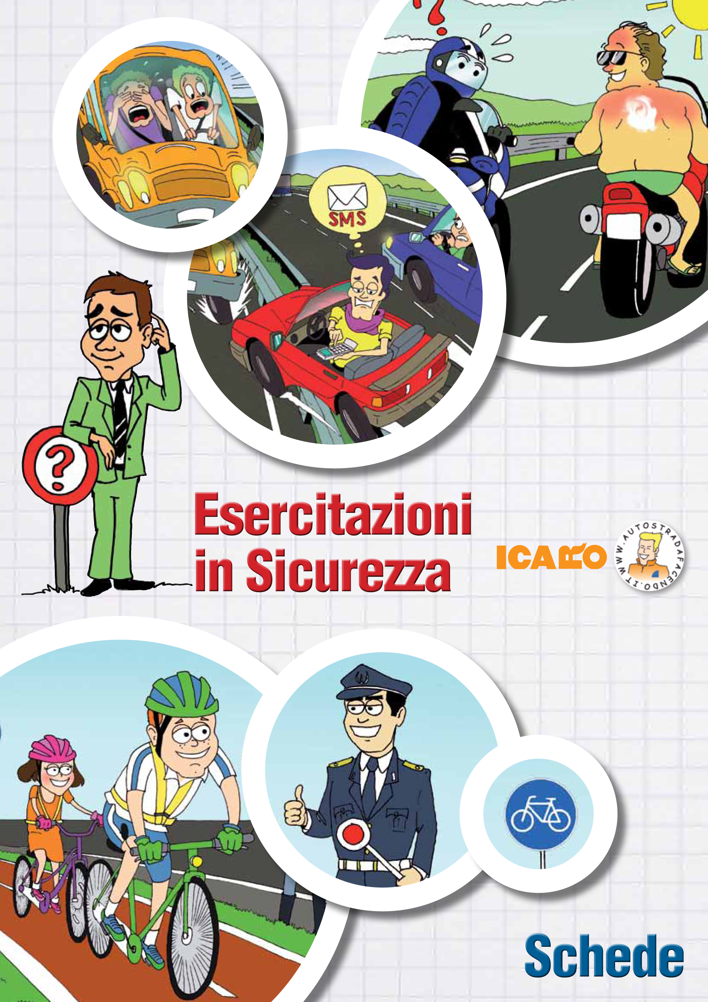
PREFAZIONI ISTITUZIONALI

PROGETTO ICARO
Giunto alla quindicesima edizione, il Progetto Icaro nasce nel 2001 come iniziativa promossa dalla Polizia di Stato, da subito sostenuta dal Ministero dell’Istruzione e cresciuta negli anni anche grazie al contributo del Ministero dell’infrastrutture e dei Trasporti, del Dipartimento di Psicologia della Sapienza, Università di Roma, del MOIGE (Movimento Italiano Genitori) e della Fondazione ANIA per la sicurezza stradale.

In quattordici edizioni il Progetto Icaro ha interessato oltre 200 città coinvolgendo circa 250.000 studenti.
La campagna, fino alla dodicesima edizione, si è articolata come carovana itinerante sulla sicurezza stradale, in cui all’incontro con gli studenti si affiancava nelle prime edizioni un’esposizione di veicoli e tecnologie oltre al Pullman Azzurro, l’aula scolastica multimediale itinerante sulla sicurezza stradale della Polizia di Stato.

Nel tempo sono state poi sperimentate nuove forme di comunicazione come le testimonianze di giovani vittime di incidenti stradali, la musica, gli spettacoli teatrali sulla sicurezza stradale, i percorsi di guida. Tutti tentativi volti a colpire il profilo emozionale dello studente per far passare nel modo più efficace il messaggio di sicurezza stradale.
I destinatari della campagna di sicurezza stradale sono stati nel corso degli anni gli studenti delle scuole di ogni ordine e grado, dalla scuola materna all’Università, che hanno partecipato ad una serie di incontri svolti dagli insegnanti e dalla Polizia Stradale, secondo un programma elaborato dal Dipartimento di Psicologia della Sapienza Università di Roma, con giochi, cartoni animati, questionari, filmati, esercizi e simulazioni studiati per ogni fascia d’età.
A tutte le edizioni del Progetto Icaro è abbinato un concorso bandito dal Ministero dell’Istruzione, dell’Università e della Ricerca.
Ogni anno i vincitori del concorso vengono premiati a Roma nel corso di una speciale giornata ad essi dedicata. I vincitori del concorso partecipano inoltre ad uno stage in materia di sicurezza stradale presso una struttura della Polizia di Stato.
Icaro è diventato progetto pilota in Europa in materia di formazione ed educazione stradale.

La Commissione europea ha accordato, infatti, un finanziamento alla Polizia Stradale per ICARUS (Inter-Cultural Approaches for Road Users Safety) il progetto europeo che ha visto la Polizia Stradale capofila in Europa nel campo dell’educazione stradale, con una ricerca scientifica che ha coinvolto 14 Paesi dell’Unione ed un manuale tradotto in tutte le lingue europee, con l’obiettivo di esportare il modello formativo sperimentato in Italia ed avviare una ricerca scientifica volta ad individuare le variabili individuali di natura psicologica e sociale maggiormente connesse ai comportamenti di guida rischiosa dei giovani guidatori nei diversi paesi dell’UE e di impostare un programma d’intervento capace di agire positivamente su tali variabili.

Roberto Sgalla
Ministero dell'Interno Polizia di Stato - Direttore Centrale per la polizia stradale, ferroviaria, delle comunicazioni e per i reparti speciali della Polizia di Stato.

Il Ministero delle Infrastrutture e dei Trasporti ha partecipato fin dall’inizio alle attività del Progetto Icaro, nato 15 anni fa con lo scopo di avvicinare il mondo dei ragazzi alle tematiche connesse alla sicurezza stradale. Negli anni, il Ministero ha contribuito con i propri funzionari alla realizzazione delle varie iniziative; ha messo a disposizione i gadgets per i bambini e i ragazzi in occasione delle varie tappe del Tour di Icaro e i premi per gli studenti vincitori del Concorso abbinato al progetto, concorso che seleziona ogni anno le migliori tecniche espressive su temi legati alla sicurezza stradale; ha finanziato l’allestimento del Pullman azzurro nonché uno spettacolo teatrale all’interno della manifestazione di premiazione.
E lo sforzo profuso, sia in termini di risorse umane che finanziarie, si è rivelato uno dei migliori investimenti possibili in termini di sicurezza. La sinergia tra tutti i partner del Progetto ha infatti permesso di aprire nel tempo scenari sempre nuovi, proponendo ai ragazzi punti di vista diversi ma tutti concorrenti allo stesso obiettivo; i ragazzi, dal canto loro, hanno risposto a questa sfida con grande entusiasmo, a riprova del quale c’è la grande quantità di lavori realizzati in questi anni, molti peraltro di pregevole fattura. Si tratta di lavori che hanno messo in evidenza, di volta in volta, vari aspetti della circolazione stradale , riflettendo però sempre la crescente consapevolezza che il rispetto delle regole è il solo modo per garantirsi un ambiente stradale sicuro.
La sempre più preziosa collaborazione con la Facoltà di Psicologia dell’Università “La Sapienza” ha poi garantito la validazione scientifica dei risultati raggiunti ed ha suggerito anno dopo anno preziose indicazioni didattiche.
In conclusione, Icaro, nonostante i 15 anni di vita, non ha certo esaurito la sua forza propulsiva, diventando anzi un brand di eccellenza, riconoscibile e affidabile, e ad oggi tutti i soggetti coinvolti continuano ancora a sperimentare nuove idee con la consapevolezza di essere sulla “Buona strada”.

Sergio Dondolini
Ministero delle Infrastrutture e dei Trasporti
Direttore Generale per la Sicurezza Stradale
INTRODUZIONE
Tra le molte sfide educative e gli ambiziosi compiti formativi a cui la scuola è chiamata a rispondere, vi è quello di aiutare i ragazzi a crescere divenendo "cittadini" degni di questo nome.
Questa è, forse, una sfida più che ambiziosa: questa è forse la vera "Sfida" educativa con la S maiuscola.

Si stratta infatti di qualcosa certamente ben più difficile di far imparare il teorema di Pitagora o le formule di prostaferesi. Qualcosa ben più difficile da ricordare della storia dei greci antichi o gli articoli del codice civile. Più difficile anche perché contiene tutto quello che si studia, ma richiede anche di tradurlo in esperienza ed azione pratica di vita.

Nell'ambito di questa "scuola di cittadinanza", la sicurezza stradale ha un particolare rilievo per molte ragioni. Penso che le principali possano essere:

- la sicurezza stradale è un rischio rilevantissimo per i giovani: è la prima causa di morte per i giovani tra 20 e 24 anni e la fascia giovanile è quella più flagellata in assoluto da questo tipo di rischio. Vale la pena di ricordare, anche se forse è pleonastico, che si tratta di una fascia di età per cui la morte non è prevedibile, anzi è un imprevisto insopportabile;
- la “sicurezza stradale” non è una teoria, non è una astrazione, ma è una realtà quotidiana che implica l'utilizzo di risorse pubbliche condivise ed è quindi una applicazione molto concreta del vivere comune: un esercizio quotidiano e continuativo dei diritti e dei doveri della cittadinanza.

Questo eserciziario non affronta di petto il tema richiedendo allo studente uno studio sistematico della sicurezza stradale, ma porge con delicatezza il tema tramite esercizi a margine delle molte materie e dei molti rivoli di pensiero che sottendono le nostre scelte su strada ed alla guida: il "comportamento" che, detto in modo più aulico, è l'esercizio su strada del nostro libero arbitrio.

Quel buon comportamento su strada che, a giudizio di chi scrive, non è solo un atto dovuto di cittadinanza responsabile, ma è la chiave più forte che possiamo mettere in campo per promuovere la nostra e l'altrui sicurezza.

Paolo Pierantoni
Amministratore Delegato SIAS
PRESENTAZIONE DIDATTICA

Rispetto delle regole, di sé e dell'altro, sani stili di vita, prudenza, riconoscimento della responsabilità nelle proprie scelte e nelle proprie azioni, sono valori fondamentali proposti nei vari progetti previsti nell’ambito di “Cittadinanza e Costituzione”, promossi a più livelli dal Ministero dell'Istruzione, dell'Università e della Ricerca in collaborazione con i vari Enti di settore.

L’educazione alla sicurezza stradale mira a sviluppare una conoscenza corretta e certa delle norme che muovono l’ambiente stradale facendo acquisire la consapevolezza delle possibili conseguenze delle azioni. Essa è un impegno lungo e paziente, ma anche una sfida che ha l’obiettivo di mettere i giovani, cittadini del futuro, al riparo dai rischi e dai pericoli.

“Esercitazioni in sicurezza”, nato nell'ambito della campagna Autostradafacendo, vuole dare un piccolo ma concreto contributo al raggiungimento degli obiettivi di dimezzamento dei morti sulla strada entro il 2020, obiettivi che le Istituzioni Nazionali e l’Unione Europea ci invitano e ci impongono di raggiungere. Il nostro contributo non può che svolgersi attraverso l’azione educativa della scuola per la formazione di nuove generazioni sempre più responsabili.

Gli obiettivi di questo lavoro si differenziano nell'approccio didattico, rispetto a molte altre pregevoli iniziative sul tema, approfondendo le tematiche nelle azioni curriculari direttamente all’interno delle discipline previste nei piani ordinari di studio dei vari Licei ed Istituti di Istruzione secondaria. Si sollecita, infatti, l’utilizzo della metodologia del “problem solving”, proponendo agli studenti percorsi di studio su argomenti concreti per l’acquisizione di competenze e capacità, e rendendo più immediato ai ragazzi il valore dello studio, quale strumento di interpretazione della realtà.

“Esercitazioni in sicurezza” mette a disposizione dei docenti e degli alunni materiale pronto all'uso con esercitazioni, testi per verifica, letture integrative, e testi a corredo per gli approfondimenti.

Gli studenti, pertanto, potranno essere stimolati all’accrescimento di una corretta formazione civica in maniera indiretta agendo con gli strumenti tipici dell’azione formativa nelle azioni di compito.

Giovanna Boda
Direttore Generale per lo Studente, l’Integrazione e la Partecipazione, Ministero dell’Istruzione, dell’Università e della Ricerca
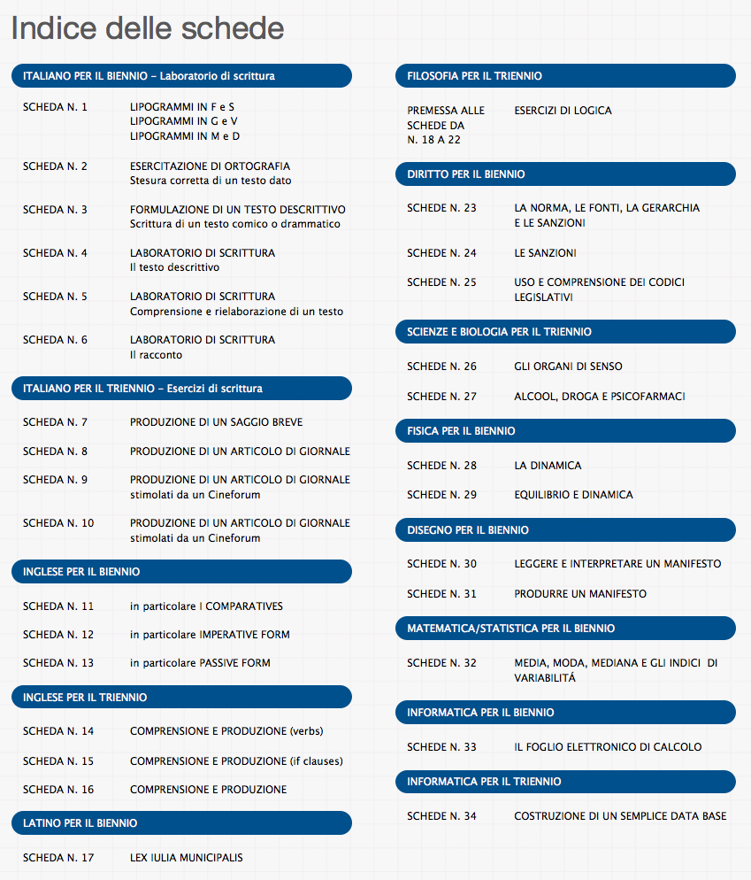

 |  |  | NOME
 |  |  | COGNOME
 |  |  | CLASSE
 |  |  | DATA
SCHEDA N: 1 |  | MATERIA: ITALIANO
Settore scolastico applicabilità BIENNIO |  |  | A cura di | Stefano Cigognani
ARGOMENTO | LABORATORIO DI SCRITTURA
OBIETTIVI didattici/formativi | Potenziamento ricchezza lessicale: l’uso dei sinonimi

Ricostruiamo il testo proposto con la tecnica del LIPOGRAMMA
Il lipogramma (dal greco lèipo = lascio; e gramma = lettera) è costituito da un testo in cui non può essere usata una determinata lettera: Sull’esempio di Nestore di Laranda (III secolo d.C.) e Trifiodoro (V secolo d.C.), che rielaborarono, in forma di lipogramma, rispettivamente l'Iliade e l'Odissea. Riscrivi anche tu i testi proposti.

LIPOGRAMMA in F e poi in S

Morti in motorino, è record europeo
Troppo veloci, noncuranti delle regole, senza controllo né educazione civica. L’Italia è il Paese europeo più pericoloso per quanto riguarda la mobilità sulle due ruote. Restiamo uno dei mercati più floridi per motocicli e ciclomotori: superano addirittura gli 8 milioni. Ma è allarme per gli incidenti: in primo luogo, aumentano i morti. Dal 1995 al 2004 le vittime sono passate da 1.187 a 1.458 unità (+22,8%) e corrispondono al 25,9% della mortalità complessiva per incidente stradale in Italia (16,9% nel 1995). Lo studio evidenzia come gli incidenti sulle due ruote coinvolgano soprattutto i giovani. Le statistiche confermano l’esistenza di un legame diretto tra la sicurezza stradale e la formazione teorica e pratica alla guida delle due ruote.

Sulle strade c'è rischio. Tu lo accetti oppure no?
Nella vita di tutti i giorni, attraversiamo la strada. guidiamo la bicicletta, il motorino o la macchina. Sappiamo che è pericoloso ma sappiamo pure che è un rischio inevitabile. Ed è proprio a questo punto che possiamo commettere quell’errore che ci può costare assai caro. Le statistiche sono sotto gli occhi di noi tutti.
Che dire poi dei più giovani? Secondo le statistiche europee, i giovani sono il gruppo sociale più esposto al rischio. Inoltre, dobbiamo considerare che, dal punto di vista sanitario, da giovani non ci sarebbe normalmente motivo di morire. L’insicurezza sulle strade si riverbera quindi in modo sproporzionato verso i giovani, per cui la strada è la prima causa di morte. Questa disparità del rischio è un indicatore di quanto il "comportamento" che nei giovani, è naturalmente esuberante, possa incidere negativamente su strada. Le statistiche attestano il fattore umano (imprudenza, distrazione, sonno, ecc.) ad oltre il 90% dei casi come causa oppure concausa di un incidente. L’insicurezza stradale non è un castigo di Dio: è anche una nostra scelta quotidiana. Giovani attenti ed informati possono essere dei leader nel garantire la propria e l’altrui sicurezza.

LIPOGRAMMA in G e poi in V
Basta: i bambini non devono morire!
61 i bambini sono morti sulla strada, solo nel 2011: più di uno alla settimana. Chi di voi non ha visto una mamma con un bambino in braccio? Chi di voi non ha visto i bambini liberi dalle cinture che giocano sui sedili posteriori? Quando vedi un pedone che sta per attraversare, ti fermi di botto per proteggerlo con la tua auto o acceleri un pochino e scosti per passare prima di lui? Oltre che domande, queste sono forse anche le risposte all'incipit di questo articolo.
Il Ministero delle Infrastrutture e dei trasporti ha lanciato una nuova campagna di sensibilizzazione sulla sicurezza stradale per accompagnare la crescita sociale della Nazione verso l'obiettivo di zero bambini morti sulle strade nel 2020.
La campagna ha mantenuto il marchio: “Sulla buona strada”, una denominazione ben nota agli italiani, ma che viene oggi arricchita con nuovi prodotti e messaggi. La campagna verrà diffusa dalla radio, dalla televisione da internet ed attraverso numerosi altri mezzi.
Siamo fiduciosi di poter incidere sui comportamenti perché diciamo cose semplici: basta pensarci! Cose che … sanno anche i bambini

LIPOGRAMMA in M e poi in D
Assassino e Pirata della strada … finalmente arrestato
Trentatré anni, già interdetto alla guida. Stefano Lucidi era alla guida della Mercedes che ieri sera, intorno a mezzanotte - passando col rosso - ha travolto lo scooter sul quale viaggiavano Alessio Giuliani, 23 anni, morto poco dopo, e la fidanzata Flaminia Giordani, 22 anni, deceduta stamattina al policlinico "Umberto I". Per Lucidi è scattata l'accusa di duplice omicidio volontario e omissione di soccorso. Lucidi è stato individuato grazie ad alcuni testimoni. Interrogato dagli inquirenti ha confessato il delitto. "Non volevo ucciderli" ha detto piangendo a chi lo interrogava. Con lui, in macchina, c'era anche la sua fidanzata. L'uomo è un ultras della Lazio con precedenti penali per lesioni e sottoposto a DASPO (Divieto di Accedere alle manifestazioni SPOrtive), il divieto di partecipare a manifestazioni sportive negli stadi. Entrambi, inoltre, hanno problemi di tossicodipendenza.
La dinamica. Alessio e Flaminia viaggiavano a bordo di uno scooter Kymco People 125, in viale Regina Margherita, verso il quartiere San Lorenzo. Intorno a mezzanotte sono stati investiti dalla Mercedes 220 all'altezza di via Nomentana. Condotti al policlinico "Umberto I", Giuliani è morto subito dopo il ricovero mentre la ragazza è deceduta intorno alle 10 di stamattina. La famiglia ha deciso per la donazione degli organi. Secondo il comandante della polizia municipale, Diego Porta, "il conducente della vettura è passato con il rosso, investendo in pieno il motorino". In seguito all'impatto la vettura ha perso un pezzo del parafango.

 |  |  | NOME
 |  |  | COGNOME
 |  |  | CLASSE
 |  |  | DATA
SCHEDA N: 2 |  | MATERIA: ITALIANO
Settore scolastico applicabilità BIENNIO |  |  | A cura di | Stefano Cigognani
ARGOMENTO | LABORATORIO DI SCRITTURA
OBIETTIVI didattici/formativi | Potenziamento correttezza ortografica – Esercizio di scrittura guidato

Caccia agli errori
1.Individua nel testo gli errori ortografici o sintattici appositamente inseriti

da Repubblica — 25 gennaio 2009

Lucidi passò a folle velocità voleva impaurire la fidanzata
ROMA - Voleva terrorizzarla. Imporsi con lei "costi quel che costi". L' aveva costretta a salire in macchina. Guidando ha velocità folle brucia due semafori rossi. E c'era riuscito: lei, Valentina, piangeva, e vuole scendere, e, sì, era terrorizzata. Le motivazioni del giudice Marina Finiti, la giurista che il 26 novembre scorso, per la prima volta in Italia, a condannato a dieci anni di prigione un pirata della strada con l'accusa di omicidio volontario e non colposo, ricostruiscono un quadro inquietante della personalità e della condotta di Stefano Lucidi, il trentaquattrenne responsabile dell'incidente che costò la vita a due ragazzi, Alessio Giuliani e Flaminia Giordani. I due giovani stavano transitando all' incrocio tra via Nomentana e viale Regina Margherita: Lucidi, alla guida senza patente della Mercedes del padre, passò con il rosso a 90 chilometri l'ora, li investì e poi scappò via cercando di occultare la macchina. Nella ricostruzione in 31 pagine della giudice «la condizione psicologica in cui si trovava Lucidi mentre era alla guida della vettura era di assoluta non curanza per la vita umana. Era furibondo, aveva litigato con Valentina (la allora fidanzata) …., che quella sera stessa gli aveva detto “qual’è il motivo per cui stiamo assieme? Io non lo sò e voglio rompere il nostro rapporto, iniziato troppo tempo fà». L'imputato ha coscentemente e consapevolmente posto in essere una condotta di guida che costituiva con palese evidenza un gravissimo pericolo per gli altri». Insomma, per la giudice, «non può sostenersi, come vorrebbe la difesa, che Lucidi abbia sottovalutato il rischio, ritenendo eroneamente di poter evitare l'impatto contando nella sua abilità di guida, sì dà ritenere l'ipotesi colposa. In quelle circostanze, a quella velocità e in presenza di impianto semaforico indicante luce rossa da oltre un secondo, nel momento in cui impegnava l'incrocio l'imputato non poteva confidare sulla possibilità di effettuare alcuna manovra di emergenza. Stà al guidatore essere assennato in ogni occasione».

RISCRIVI LA STORIA:
- SCRIVENDONE UNA A LIETO FINE
- INSERENDO LA PRESENZA DI TESTIMONI CHE ASSISTONO E DESCRIVONO L’INCIDENTE
- INVENTANDO UN RACCONTO CON IL QUALE IL PROTAGONISTA RIESCE A CONQUISTARE, LA PROPRIA AMATA IN MODO DIVERSO DA QUELLA MESSA IN ATTO DAL PROTAGONISTA

Per ulteriori spunti, tramite la pagina: www.autostradafacendo.it/esercizi puoi trovare notizie aggiornate quotidianamente sugli incidenti e sulla sicurezza stradale.
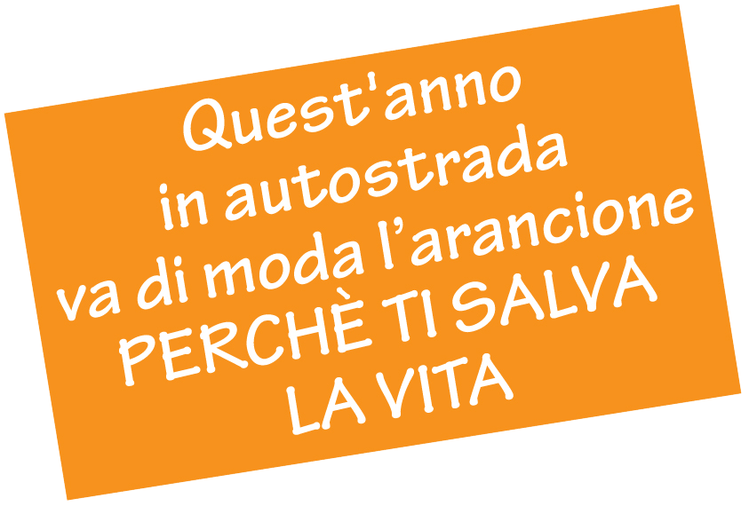
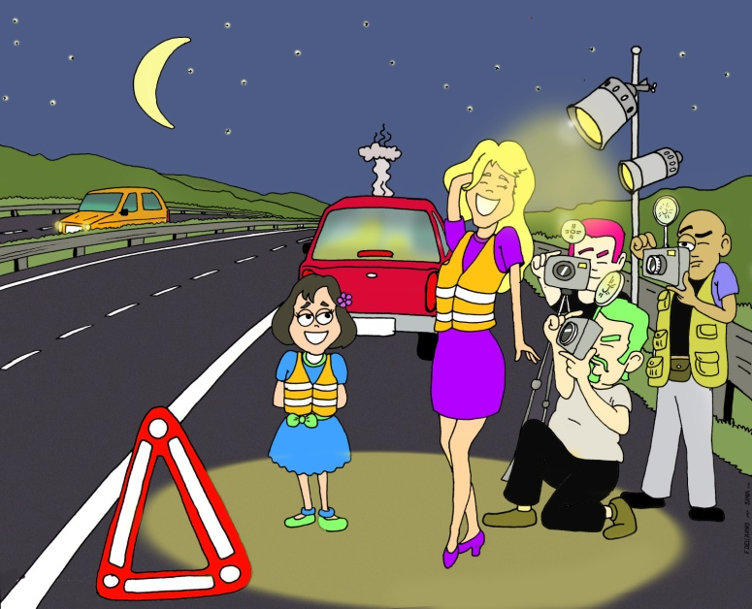
 |  |  | NOME
 |  |  | COGNOME
 |  |  | CLASSE
 |  |  | DATA
SCHEDA N: 3 |  | MATERIA: ITALIANO
Settore scolastico applicabilità BIENNIO |  |  | A cura di | Stefano Cigognani
ARGOMENTO | LABORATORIO DI SCRITTURA: il testo descrittivo
OBIETTIVI didattici/formativi | Potenziamento capacità di scrittura

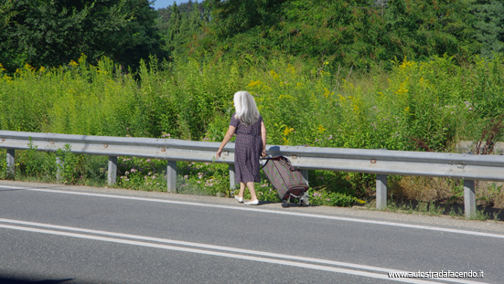

Guarda la vignetta di Autostradafacendo che ci richiama l'importanza di essere visibili su una strada. Guarda poi la fotografia che evidenzia un corrispondente comportamento a rischio e costruisci un testo di 100 parole di genere: drammatico, comico.

e /oppure
costruisci un testo descrittivo, di 150 parole, dando un titolo alla situazione, soffermandoti sui particolari della fotografia della signora a passeggio a bordo di una strada principale messi a confronto con quelli iperbolici della vignetta di “autostradafacendo”.
Come ulteriore spunto osserva che oltre alla visibilità è certo importante che il pedone sia in posti prevedibili per i veicoli che sopraggiungono e, per questo, dovrebbero utilizzare correttamente lo spazio stradale.
 |  |  | NOME
 |  |  | COGNOME
 |  |  | CLASSE
 |  |  | DATA
SCHEDA N: 4 |  | MATERIA: ITALIANO
Settore scolastico applicabilità BIENNIO |  |  | A cura di | Stefano Cigognani
ARGOMENTO | LABORATORIO DI SCRITTURA: il testo descrittivo
OBIETTIVI didattici/formativi | Potenziamento capacità di scrittura

Composizione di un testo di 300 parole

“Lunga e diritta correva la strada, l’auto veloce correva …”

Considerando la foto proposta contestualizza personaggi, situazione ed epilogo della storia.

A bordo viaggiava un’intera famiglia rimasta vittima di un incidente stradale per eccesso di velocità e mancato rispetto della distanza di sicurezza

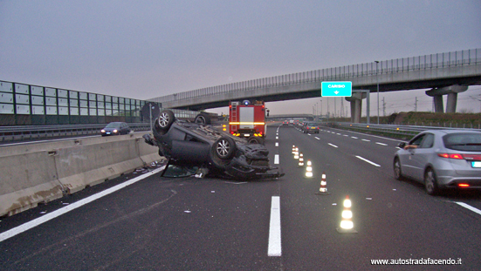

Tramite la pagina www.autostradafacendo/esercizi o tramite il seguente collegamento puoi trovare il brano musicale
di Francesco Guccini dal quale è tratta la frase di apertura della scheda.
http://www.sicurezza.sina.co.it/index.php/it/video-visualizzazione/27157-francesco-guccini-canzone-per-unamica-in-morte-di-sf
 |  |  | NOME
 |  |  | COGNOME
 |  |  | CLASSE
 |  |  | DATA
SCHEDA N: 5 |  | MATERIA: ITALIANO
Settore scolastico applicabilità BIENNIO |  |  | A cura di | Stefano Cigognani
ARGOMENTO | LABORATORIO DI SCRITTURA: comprensione e rielaborazione testo
OBIETTIVI didattici/formativi | Potenziamento capacità di comprensione, sintesi, produzione
FATTE LE STRADE, SONO IN CORSO
D’OPERA GLI UTENTI

Non c’è molta differenza fra le velocità con cui Giulio Cesare e Napoleone si facevano scarrozzare per le strade d’Europa. Basta pensare che ancora nel 1811 la media oraria era di 4 chilometri.
É da quella data che comincia l’escalation. Già nel 1848 la media era salita a 12 chilometri all’ora, merito della manutenzione delle strade. L’inglese Mac Adam aveva inventato una specie di ghiaia (ricavata frantumando pietre) che veniva stesa sui percorsi più impossibili: colmava buche e solchi di ruote e rassodava il fango o la neve. Alla catramatura si arrivò soprattutto per arginare il fenomeno polvere che aumentava con il crescere della velocità dei mezzi. Nel principato di Monaco nacque perfino una Lega antipolvere dopo che un medico, tale Guglieminetti, esasperato dalle nuvole di quel talco biancastro sollevato davanti alla sua clinica, versò un bidone di catrame sulla strada e, come per magia, la polvere sparì.
Trovo notizie e curiosità su questa bella rivista “Le Strade”, considerato che festeggia “solo” i suoi primi cent’anni, non ci parla della viabilità al tempo di Giulio Cesare, ma di quest’ultimo secolo ci racconta proprio tutto. A cominciare dai primi articoli sulla catramatura fino a quelli sulle attuali pavimentazioni idrosolubili (che a me profano fanno pensare a una produzione di pastiglie da sciogliere in acqua contro l’acidità di stomaco). Dall’inaugurazione a Milano, il 1° aprile 1925, del primo semaforo (ahimé destinato dopo lunga e onorata carriera, a diventare un optional per le nuove generazioni) al passaggio della guida dalla mano sinistra alla destra.
La velocità, oggi, sappiamo cosa è diventata. Nonostante i divieti marciamo ai 180 su autostrade che, per la verità, ormai bisognerebbe chiamare camionstrade (due corsie occupate da una muraglia cinese di bisonti turbocompressi e una riservata ai comuni mortali in macchina). Una camionite acuta le cui cause e responsabilità sono ben chiare: 50 anni di governi che hanno assurdamente lasciato le ferrovie in condizioni giurassiche, dirottando quasi tutto il trasporto merci sulla gomma.
E se talvolta, per scoprire l’Italia, evito i caselli e imbocco le strade ordinarie mi capita di andare, se non proprio ai 12 orari del 1848, giù di lì.
Tempo fa ero a Biella, dovevo raggiungere Lugano e chiesi agli amici di suggerirmi un itinerario non autostradale. Uno di essi prese una biro e su un foglio tracciò un triangolo; le autostrade Biella-Milano e Milano-Lugano erano i cateti, la strada normale Biella-Lugano era l’ipotenusa. Un’incantevole ipotenusa, mi spiegò: boschi, castelli, praterie ondulate, antichi borghi; è un delitto viaggiare l’Italia conoscendola sempre e soltanto attraverso le frecce segnaletiche: uscita nord, uscita sud. Poi sullo stesso foglio incolonnò i nomi delle località dell’ipotenusa per renderne più agevole la percorrenza e concluse che la minor velocità era compensata dal minor numero di chilometri e tutto lo scarto si riduceva a tre quarti d’ora. Mi lasciai convincere, istruii mia moglie consegnandole il foglietto con le indicazioni topografiche e una cartina stradale dettagliata e mi disposi spiritualmente non più a un semplice trasferimento, ma a un viaggio culturale.
Cominicammo ad attraversare paesi ed effettivamente c’era il tempo di guardarsi attorno, di scoprire i bazar con la bionda di Boccasile nella vecchia reclame della cipria Paglieri, le edicole dei giornali come usavano una volta, cioè i tempietti di ferro stile rococò: c’era il tempo di osservare, perché eravamo sempre fermi ai semafori.
I paesi sono giustamente pieni di semafori. I brevi tratti tra paese e paese erano costellati di case rurali, di capannoni, di massaie in bicicletta ed erano giustamente salvaguardati dai cartelli dei cinquanta chilometri all’ora. Le strade erano strette e giustamente divise a metà dalla striscia continua del divieto di sorpasso. Cosicché fra un’osservazione ambientale e un’altra, osservai anche che da mezz’ora stavo seguendo un camion di laterizi, senza speranza di sorpasso. Cominciai a guardare un po’ meno il paesaggio e un po’ di più gli stop del camion di laterizi che a un certo punto frenò e non si mosse più. Eravamo a un passaggio a livello. Dopo un po’ scesi e andai vicino alle sbarre, si vedeva vicinissima la stazione, chiesi notizie a un ferroviere: mi disse che il treno era in ritardo. Ma da che parte doveva arrivare? Dalla parte della stazione. Cioè doveva arrivare con il suo ritardo, fermarsi e ripartire attraversando il passaggio a livello: ma allora perché avevano già abbassato le sbarre? Perché le sbarre si abbassano all’ora esatta senza tener conto dei ritardi. D’accordo, ma nel nostro caso non c’era pericolo, perché prima di arrivare al passaggio a livello il treno doveva fermarsi alla stazione. Il ferroviere allargò le braccia. Il trenino arrivò, si fermò, lanciò un fischio, ci sfilò davanti, ma le sbarre non si alzarono. C’era una locomotiva in manovra, passò anche lei, poi si fermò con uno stridio di freni e ripassò a marcia indietro, poi si ripresentò in marcia avanti, certamente aveva i suoi problemi. Erano già passati venti minuti quando le sbarre si alzarono: ma la fila dei veicoli non si mosse perché una sbarra, per un gioco di rimbalzi, continuava ad andare su e giù come i bracci dei pozzi petroliferi del Texas. Finalmente la sbarra si stabilizzò sulla verticale e riprendemmo la marcia.
Mia moglie funzionava da navigatore come nei rally, ma il suo compito non era agevole: le frecce che segnano il cammino verso una località seguono infatti in Italia un criterio particolare. Per esempio, ce ne sono tre in un rettilineo dove difficilmente viene l’idea di sterzare per i campi, e invece, giunti al bivio, non c’è n’é più neanche una, la località è semplicemente sparita. Oppure sono messe dopo l’incrocio. Del resto, a che serve la retromarcia? Una volta che cercai lumi sulle pietre miliari, notai che erano sulla sinistra: soltanto qualcuna affiorava fra l’erba rigogliosissima.
In città, è ovvio, la velocità è necessariamente rallentata, ma la media oraria raggiunge i minimi storici soprattutto in certe occasioni.

Tutte le mattine, a Bologna, ci guardiamo in faccia, attraverso i parabrezza. Io, fermo nella mia stradina dove c’è lo stop, loro che sfilano nella strada principale sfiorando il mio radiatore. La situazione stradale è chiarissima, io ho il dovere di stare fermo, loro hanno il diritto di passare, non faccio certo una questione legale, mi interessa il suo aspetto psicologico. Siccome la strada principale è di grande traffico, teoricamente obbedendo allo stop, dovrei rimanere fermo dei trimestri: infatti spesso mi succede di tentare una sortita, un misero sussulto della mia auto inchiodata dalla strombettata di uno che sopravviene, che ha diritto, che scivola via guardandomi negli occhi severamente.
Dopo estenuanti attese giungo a deformazioni mentali, mi sorprendo per esempio a pensare che, se a monte qualche poveraccio venisse investito su un passaggio pedonale, forse avverrebbe un po’ di trambusto, il traffico si ingolferebbe e io potrei approfittare per forzare il blocco, per fuggire dalle sbarre dello stop. Mi punisco subito, naturalmente, per queste divagazioni, redarguendomi con durezza e poi mi metto a ricambiare con un sorriso freddo i maramaldi che continuano a passare, guardandomi in un modo che mi sembra insopportabilmente provocatorio. E mi accorgo che le persone più irritanti non sono quelle che hanno torto, ma quelle che, avendo un diritto, lo usano fino alle estreme conseguenze.
Se invece hanno torto c’è da sperare nell’effetto deterrente della multa. Nella maggior parte dei paesi civili si è introdotta la patente con i tagliandi: invece di dare multe (che tutti ormai considerano tranquillamente il prezzo da pagare per la propria impunità) la polizia annulla i tagliandi: sosta vietata un punto, sorpasso in curva 10 punti, guida in stato di ubriachezza 15 punti. Quando arrivi a 100 punti, invece di vincere la pentola a pressione, ti ritirano la patente. Da noi la patente non te la ritirano: è già molto se riescono a consegnartela.
Una volta mi chiesero senza quale delle moderne realizzazioni potremmo sopravvivere. Risposi che avremmo potuto fare a meno della tivù, del fax, della penna a sfera, del telefonino e del Viagra. Ma non dell’asfalto. Se per un allucinante incantesimo una notte le strade divenissero boschi e campagne, avremmo le ore contate. Dunque viva le strade. Purtroppo la viabilità è fatta, ma gli utenti sono in corso d’opera.

Luca Goldoni

Saggio tratto dal Volume "Cento anni di strade 1898/1998" edito dalla casa editrice la fiaccola srl di Milano (supplemento alla rivista leStrade dicembre 1998) www.lestradeweb.com
CONSEGNA

Comprensione
- Analizza spazio, tempo e durata del racconto
- Individua la tipologia della voce narrante e la focalizzazione adottata
- Individua i personaggi principali e secondari del racconto con il loro ruolo
- Sottolinea nel testo le parti nelle quali emergono possibili situazioni o comportamenti riguardanti la sicurezza della circolazione stradale
5. Spiega lo stato d’animo del protagonista

Rielaborazione
- Dopo aver letto il testo completalo con un testo che non superi le 200 parole nel quale alternativamente:
  - descrivi un incidente stradale, facendo emergere i comportamenti e le attenzioni positive che messi in atto avrebbero impedito il tragico epilogo;
  - descrivi un incidente stradale che avrebbe potuto interessare il protagonista il quale - con discorso diretto - espone le sue riflessioni sul caso e sul fatto che lui stesso, preso dalle emozioni del momento, ha agito senza assumere le ordinarie misure di buon comportamento su strada

- Prova ad elaborare una sintesi del racconto proposto con meno di 100 parole

- Riscrivi la sintesi elaborata con il Lipogramma in M

D. A partire dal materiale proposto estrapola le notizie principali in un testo breve (meno di 100 parole) per lanciare giornalisticamente la pubblicazione del rapporto ACI-ISTAT verso un pubblico giovane.

Notizie di attualità sulla sicurezza stradale per arricchire la trattazione di cui al punto D sono disponibili tramite www.autostradafacendo.it/esercizi

 |  |  | NOME
 |  |  | COGNOME
 |  |  | CLASSE
 |  |  | DATA
SCHEDA N: 6 |  | MATERIA: ITALIANO
Settore scolastico applicabilità BIENNIO |  |  | A cura di | Stefano Cigognani
ARGOMENTO | LABORATORIO DI SCRITTURA: IL RACCONTO
OBIETTIVI didattici/formativi | Potenziamento capacità di scrittura: il racconto
I giovani hanno atteggiamenti verso la sicurezza che dipendono da fattori psicologici e dall'accettazione sociale del rischio.
Leggi le fonti proposte. Poi puoi alternativamente:
- trovare nella tua esperienza un caso che ben si adatta ad illustrare nel concreto uno o più dei profili di rischio individuati nella ricerca, oppure
- inventa una storia con personaggi di fantasia (o con i personaggi di Autostradafacendo4) che possa illustrare in una situazione ipotetica quegli atteggiamenti a rischio o di accettazione del rischio che trovi descritti nel seguito.
Utilizzando i documenti forniti ed ulteriori conoscenze personali, affronta la problematica proposta, in forma di racconto breve. Da’ al tuo racconto un titolo coerente. Ipotizza una destinazione editoriale (copione della recita scolastica, giornalino della scuola, rivista men­sile / set­timanale di cultura generale ...).
Ampiezza della trattazione: quattro facciate di foglio protocollo, con margine ridotto.
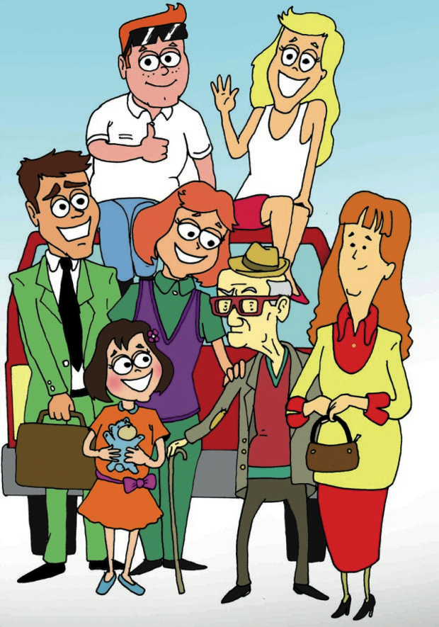
FONTE 1
I personaggi di autostradafacendo.it non sono solo simpatici, ma ... hanno una base scientifica. Si ispirano ad una ricerca denominata ICARUS e voluta dalla Commissione Europea. Dal progetto Icaro è infatti nato un saggio dal titolo: Il paradosso del giovane guidatore. La letteratura scientifica definisce come “paradosso del giovane guidatore” il fenomeno secondo il quale ogni volta che un guidatore inesperto mette in atto un'imprudenza senza pagarne le conseguenze, si rafforza nella convinzione di essere immune dai rischi. L’obiettivo educativo è quello di evitare che questo circolo vizioso venga interrotto dalla drammatica eventualità di un incidente, attraverso adeguate strategie di intervento.
La ricerca di tipo psicologico e sociale ha coinvolto 14 Paesi dell'Unione Europea in trenta mesi di lavoro. La somministrazione e la rielaborazione di oltre 14.000 questionari a giovani cittadini europei ha consentito di valutare l'atteggiamento verso la sicurezza stradale, le caratteristiche personali, le opinioni, le abitudini e le abilità su strada ed ha consentito di identificare specifici profili dei conducenti di automobili e motocicli. Qui di seguito sono riportati i profili a rischio elaborati da ICARUS:

Guidatore prudente
- È altruista ed ha un atteggiamento positivo verso il rispetto di regole e norme morali.
- Non prova emozioni di rabbia verso gli altri guidatori, né di fronte agli ostacoli.
- Ritiene che gli incidenti stradali siano causati da fattori che si possono controllare e che un guidatore coscienzioso sia nelle condizioni di poterli evitare.
- Rispetta il Codice della Strada e ritiene che esso sia un'utile guida.
- Comprende che l'alcol e le sostanze stupefacenti hanno un effetto negativo sul comportamento di guida

Guidatore disattento
- Ha un atteggiamento positivo verso il rispetto di regole e norme morali.
- Prova ansia ma è tollerante verso l'alta velocità.
- È disattento, distratto e smemorato mentre guida.
- Ritiene che non sia difficoltoso poter svolgere più compiti contemporaneamente mentre guida, per esempio utilizzando il telefono portatile in modo scorretto o compiendo in parallelo attività incompatibili.
- Comprende che l'alcol ha un effetto negativo sul comportamento di guida.

Guidatore a rischio
- Mostra atteggiamenti e comportamenti egocentrici, ricerca sensazioni forti e giustifica le sue condotte trasgressive
- Prova emozioni di rabbia verso gli altri guidatori o di fronte agli ostacoli, né di fronte agli ostacoli.
- Ritiene che gli incidenti stradali siano causati da fattori che non sono sotto il suo controllo, ma dovuti al caso
- Ha un atteggiamento negativo verso il Codice della Strada e ritiene che sia un impedimento per la guida.
- Ritiene che l'alcol abbia un effetto positivo sul comportamento, in generale, e sul comportamento di guida, nello specifico o, al limite, nessun effetto significativo.

Guidatore aggressivo
- Mostra atteggiamenti e comportamenti egocentrici, ricerca sensazioni forti e giustifica le sue condotte trasgressive
- Prova emozioni di rabbia verso gli altri guidatori o quando incontra ostacoli. Guida in modo aggressivo ed è tollerante verso l'alta velocità.
- Ha un atteggiamento negativo verso il Codice della Strada e ritiene che sia un impedimento per la guida.
- Comprende che l'alcol ha un effetto negativo sul comportamento di guida.

Guidatore iper-sicuro
- È altruista e ha un atteggiamento positivo verso il rispetto di regole e norme morali.
- Non prova emozioni di rabbia verso gli altri guidatori, né di fronte agli ostacoli, ma è tollerante sull'alta velocità.
- Si fida molto delle sue capacità di guida e ritiene di poter gestire in modo ottimale ciascuna situazione.
- Ritiene che gli incidenti stradali siano causati da fattori che si possono controllare e che un guidatore coscienzioso sia nelle condizioni di poterli evitare.
- Ha un atteggiamento negativo verso il Codice della Strada e non ritiene che sia un utile guida.
- Comprende che l'alcol ha un effetto negativo sul comportamento di guida.

Guidatore ansioso-arrabbiato
- È altruista e ha un atteggiamento positivo verso il rispetto di regole e norme morali.
- Prova emozioni di rabbia verso gli altri guidatori o quando incontra ostacoli.
- Prova ansia, ma guida in modo aggressivo ed è tollerante verso l'alta velocità.
- Ritiene che gli incidenti stradali siano causati da fattori che si possono controllare e ch un guidatore coscienzioso sia nelle condizioni di poterli evitare.
- Rispetta il Codice della Strada e ritiene che sia una guida utile e necessaria.
- Comprende che l'alcol ha un effetto negativo sul comportamento di guida.

FONTE 2
Quando si parla di utenti deboli della strada si parla sostanzialmente di due categorie: i pedoni e le due ruote. Questo tipo di utenza viene definita debole per due ragioni: primo perché non è protetta da strutture esterne al corpo come l'abitacolo o la cintura di sicurezza e poi perché interessa in modo particolare bambini, giovani ed anziani, questi ultimi esposti ad un particolare rischio di morte quando oggetto di un incidente stradale. L'insicurezza delle utenze deboli su strada è un problema di grandissimo rilievo, anche solo per il grande numero di tristi casi.
Noi siamo abituati a viaggiare all’interno di veicoli, sin da bambini guardiamo gli alberi sfrecciare vicino a noi e lo troviamo normale. Noi siamo abituati a vedere persone correre in bicicletta ed in moto. Quotidianamente moto ed auto passano ad alta velocità vicino a noi, anche quando rispettano le regole del codice. E’ normale, siamo un po’ infastiditi dal rumore, ma non ci badiamo più di tanto, anzi riteniamo che la vicinanza con un veicolo in movimento sia un fatto ragionevolmente sicuro.
Purtroppo non è così. Non sempre la paura è un buon indicatore del rischio. Ci sono rischi rilevanti cui noi non badiamo e ci sono rischi minori a cui siamo invece molto attenti.
Lasciatemi divagare un attimo con un esempio non stradale: l’uso del tabacco. È dimostrato (scientificamente, ove non bastasse il buon senso) che il fumo “nuoce gravemente alla salute”: induce tumori, infarti e tante altre belle cose. C’è scritto anche sui pacchetti delle sigarette. Eppure centinaia, migliaia, milioni di persone sono esposte al rischio morire per un tumore ai polmoni: se ci distacchiamo un attimo, ciò che appare sorprendente non è tanto che siano esposti a tale rischio, ciò che è sorprendente è che si espongano deliberatamente e volontariamente al rischio.
Come valutate voi la situazione? E come valutare coloro che fanno queste scelte?
Io posso dire che l’accettazione di un rischio è un fatto culturale. La percezione del rischio è un fatto eminentemente culturale. La società accetta certi rischi e ne rifiuta altri. Gli individui si adeguano. Un po’ per noia, un po’ per conformismo, un po’ perché non ci pensiamo su ed un po’ perché è normale, spesso seguiamo ciò che è d’uso, seguiamo cioè gli “usi” che vengono accettati dalla nostra cerchia. Per certi versi questo è il caso del fumo, per altri versi questo è il caso della sicurezza stradale.
Molto spesso noi non evitiamo dei rischi per la semplice ragione che noi non li percepiamo come tali o li percepiamo come rischi remoti e non contingenti. Sulla strada, in generale, quando guidiamo, pensiamo di viaggiare con prudenza, concedendo fede sulle nostre capacità tecniche, ai nostri riflessi, confidando sulla velocità ridotta che “ovviamente” teniamo di solito, una velocità che in moto o al volante della nostra autovettura ci pare modesta, anzi quasi impercettibile.
Proviamo adesso ad analizzare due fattori:
- quanto le velocità che teniamo percettibile;
- quanto la velocità che teniamo è "modesta", in caso di incidente.
Quando guardiamo giù dalla tromba delle scale, la sensazione è quella del salto nel vuoto, è quella di un abisso pericoloso che ci minaccia e ci potrebbe risucchiare.
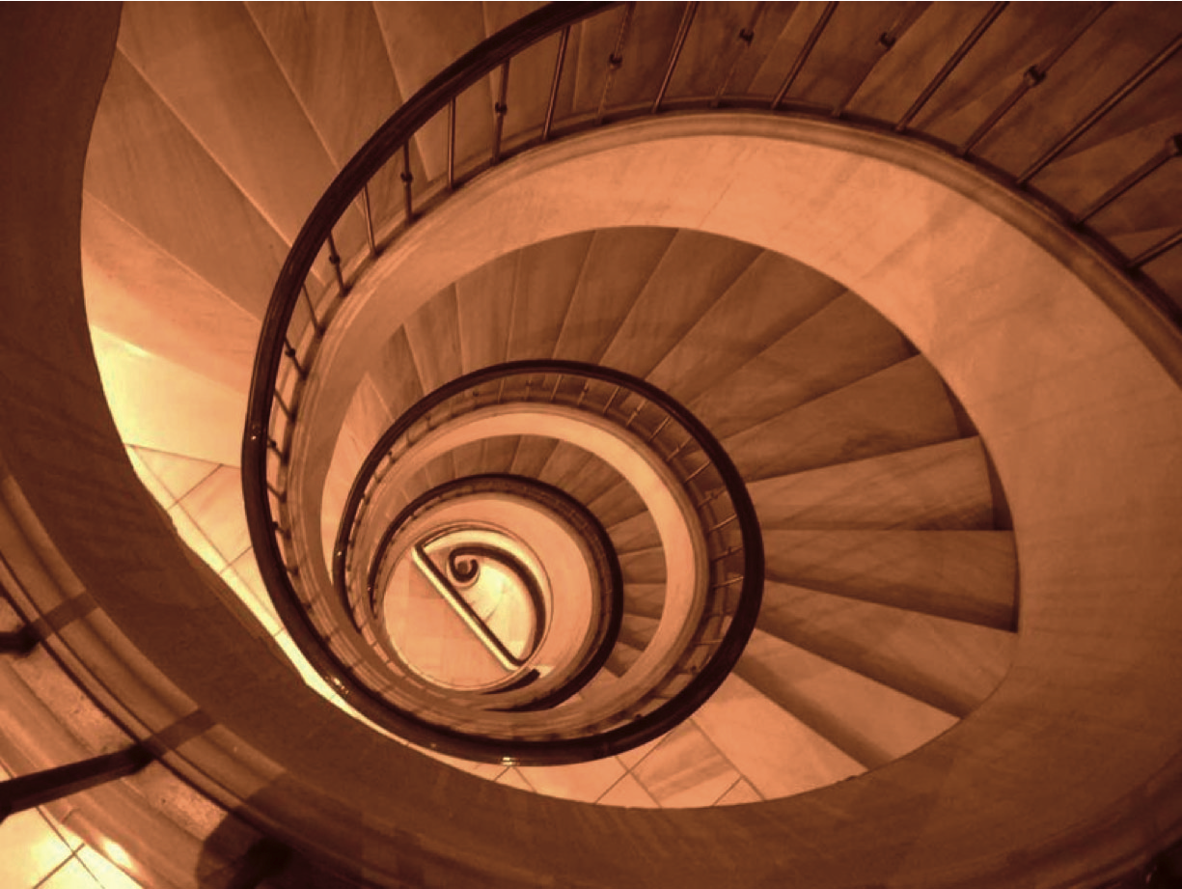
Tuttavia la stessa impressione di vertigine, la stessa situazione di paura, non ce la sentiamo addosso quando stiamo viaggiando in auto, non la sentiamo nemmeno quando viaggiamo in moto e tanto meno quando viaggiamo a piedi, magari in mezzo alle auto. Tuttavia la velocità di un possibile impatto è sostanzialmente la stessa nei vari casi che ho elencato.
Infatti se cadiamo dal terzo piano, la velocità raggiunta al momento dell’impatto raggiunge quei 50 km/h, che è la velocità massima consentita in città5. Per raggiungere i 130 km/h, cioè la velocità massima autorizzata in autostrada, bisogna cadere da quasi 70 metri, che vuol dire un grattacielo di 22 piani.
Secondo voi c’è tanta gente, distinti signori e casalinghe, ragazzi e fanciulle che sarebbero disposti a camminare in equilibrio su un cornicione sospeso, anche solo, al terzo piano di una casa? Beh è sostanzialmente quel che tutti questi signori e signore fanno andando in moto: in equilibrio su un sottile battistrada, a 50 km/h. L’uomo è uno strano animale: come spiegate voi questa differenza?

Le cinture io le metto solo in autostrada...
Voi avete sempre portato la cintura di sicurezza con attenzione e diligenza. Da piccoli vi sbirciavo nello specchietto mentre appena seduti mettevate le cinture. Uno dei motivi d’orgoglio per i miei figli, non posso negarlo. Quando sono nato io, invece, le cinture non c’erano sull’auto. Quando hanno cominciato a installarle, l’utilizzo non era obbligatorio e normalmente io non le mettevo. Poi è divenuto obbligatorio.
Non ho cominciato subito a metterle, ho fatto mente locale sul problema, solo quando ho parlato con un collega di Verona. Venti-ventidue anni fa. Lui mi disse: “mio padre è morto. Ha avuto un incidente stradale. Tutto sommato … non era un grosso incidente. Probabilmente sarebbe ancora qui se avesse avuto la cintura”. Questa frase mi colpì. Mi ha fatto pensare. Allora ero poco più di un ragazzo, ero poco più vecchio di voi e, tutto sommato, mi piaceva la vita.
Da allora, non ho mai avuto incidenti per cui le cinture mi siano state di una qualche utilità. Tutto sommato, però, venticinque anni di cinture di sicurezza non mi hanno neanche comportato un grosso fastidio.
Secondo voi c’è tanta gente che penserebbe di riuscire a tenersi con le sole braccia in caso d’urto, anche solo cadendo con la macchina dal terzo piano di un palazzo? Perché secondo voi ci sono ancora tanti che pensano di mettersi la cintura solo in autostrada? Perché ci sono tanti che non si mettono o non si allacciano il casco in moto o sulle piste di sci?
Anche qui il problema è una cattiva percezione del rischio e vi è un fenomeno di naturalizzazione del giudizio o del pre-giudizio: la gente (cioè noi, cioè tu che stai leggendo) vede altra gente andare senza cintura e senza casco, quindi lo ritiene un rischio accettato e quindi in sostanza un rischio accettabile, il tutto in barba alle statistiche che vedono gran parte della mortalità ricadere in area urbana (il 40% in Italia).

di Roberto Arditi (letture per Edoardo ed Emanuele - 2009)

 |  |  | NOME
 |  |  | COGNOME
 |  |  | CLASSE
 |  |  | DATA
SCHEDA N: 7 |  | MATERIA: ITALIANO
Settore scolastico applicabilità TRIENNIO |  |  | A cura di | Stefano Cigognani
ARGOMENTO | LABORATORIO DI SCRITTURA: IL SAGGIO BREVE
OBIETTIVI didattici/formativi | Potenziamento capacità di scrittura per Esame di Stato: il saggio breve
Utilizzando i documenti forniti e ulteriori conoscenze personali, affronta la problematica proposta, in forma di saggio breve. Da’ al tuo saggio un titolo coerente. Ipotizza una destinazione editoriale (rivista specialistica, fascicolo scolastico di ricerca e documentazione, rassegna di argomento culturale, giornalino della scuola, quotidiano nazionale o locale, rivista mensile / settimanale di cultura generale...).
Ampiezza della trattazione: quattro facciate di foglio protocollo, con margine ridotto.

Elaborazione da fonte: ISTAT6, dati pubblicati il 6 novembre 2013 (anno di riferimento 2012)
Gli incidenti e le vittime stanno diminuendo ma sono ancora migliaia

Nel 2012 si sono registrati in Italia 186.726 incidenti stradali con lesioni a persone. I morti (entro il 30° giorno) sono stati 3.653, i feriti 264.716.Rispetto al 2011, gli incidenti diminuiscono del 9,2%, i feriti del 9,3% e i morti del 5,4%. Tra il 2001 e il 2012 la riduzione delle vittime della strada è stata pari al 48,5%, con una variazione del numero dei morti da 7.096 a 3.653.

L'Italia migliora, ma resta nella media europea
Nella UE27, sono morte nel 2012 in incidenti stradali 27.724 persone (l'8,8% in meno rispetto al 2011) ovvero 55 persone ogni milione di abitanti. L'Italia ha registrato un valore pari a 60,1 morti ogni milione di abitanti, collocandosi al tredicesimo posto su 27 nella graduatoria europea, dietro ad altri grandi Paesi come Regno Unito, Spagna, Germania e Francia.

La gran parte degli incidenti (e degli incidenti mortali) avviene in città
Sulle strade urbane, nel 2012, si sono verificati 141.715 incidenti, con 191.521 feriti e 1.562 morti; sulle autostrade gli incidenti sono stati 9.398, con 15.852 feriti e 330 decessi. Sulle altre strade extraurbane, ad esclusione delle autostrade, si sono verificati 35.613 incidenti, con 57.343 feriti e 1.761 morti. Gli incidenti più gravi avvengono sulle strade extraurbane (escluse le autostrade), dove l'indice di mortalità raggiunge il livello di 4,94 decessi ogni 100 incidenti. Sulle strade urbane si registrano 1,10 morti ogni 100 incidenti, sulle autostrade 3,51. Rispetto al 2011, l'indice di mortalità risulta in aumento per strade extraurbane e autostrade (era pari rispettivamente a 4,73 e 3,07), rimane invece stabile per le strade urbane.

La notte e le festività fanno strage
L'indice di mortalità raggiunge il valore massimo alle 3, alle 5 e alle 6 del mattino (4,64 decessi ogni 100 incidenti, media giornaliera pari a 1,96); la domenica è invece il giorno nel quale si registra il livello più elevato, con 2,99 morti per 100 incidenti. Nella fascia oraria notturna (compresa tra le 22 e le 6 del mattino), l'indice è più elevato fuori città, il lunedì e il giovedì notte (7,71 e 7,74 decessi per 100 incidenti).
Gli incidenti con lesioni a persone del venerdì e del sabato notte rappresentano il 42,3% del totale degli incidenti notturni; analogamente, i morti e i feriti del venerdì e del sabato notte sono, rispettivamente, il 42,0% e il 45,0% del totale dei morti e dei feriti nelle ore notturne. Tali percentuali risultano pressoché analoghe, se analizzate separatamente, per le strade urbane ed extraurbane. L’indice di mortalità degli incidenti notturni è mediamente pari a 3,40 decessi ogni 100 incidenti, contro il valore di 1,96 decessi ogni 100 incidenti nel complesso. Per il 2012, l’indice di mortalità durante la notte e per giorno della settimana presenta il valore massimo in corrispondenza della domenica notte, 3,80 decessi ogni 100 incidenti ma risulta elevato anche il sabato e lunedì notte (3,44 e 3,48 morti per 100 incidenti).
Considerando le diverse categorie di strada, quelle extraurbane (comprese autostrade e raccordi) fanno registrare i livelli più elevati degli indici di mortalità durante la notte: in particolare, il valore massimo si osserva il lunedì e il giovedì notte (7,71 e 7,74 decessi per 100 incidenti), ma anche il sabato e la domenica notte (7,14 e 7,23 morti per 100 incidenti).

Un morto su tre non è alla guida
In sette casi su dieci le vittime stradali sono conducenti di veicoli (70,0%), nel 14,6% passeggeri trasportati e nel 15,4% pedoni.

I giovani muoiono su strada più degli anziani
Tra i 2.555 conducenti deceduti a seguito di incidente stradale, i più coinvolti sono individui che hanno fra i 20 e i 49anni di età (1.321 in totale, pari al 51,7%); in particolare giovani 20-24enni e adulti tra i 40 e 44 anni.

Le quattro ruote fanno più vittime, ma le due ruote … viaggiano meno e non sono meno pericolose, anzi
La categoria di veicolo più coinvolta in incidente stradale è quella delle autovetture (66,3%); seguono i motocicli (13,6%), gli autocarri (6,5%), le biciclette (5,2%) e i ciclomotori (5,0%).

Bisogna dimezzare i morti entro il 2020
A partire dal 2011 è stata inaugurata dall’Assemblea Generale delle Nazioni Unite e dalla Commissione Europea la nuova decade di iniziative per la Sicurezza Stradale 2011-2020, l’obiettivo fissato per il 2020 consiste nell’ulteriore dimezzamento dei morti sulle strade in Europa e nel mondo.
In Italia, continua il trend discendente del numero dei morti, già registrato nella precedente decade. Tra il 2001 e il 2012, gli incidenti stradali con lesioni a persone sono passati, infatti, da 263.100 a 186.726, con un calo complessivo del 29%; i morti sono passati da 7.096 a 3.653 (-48,5%) e i feriti da 373.286 a 264.716 (-29,1%).

Gli incidenti che avvengono sulle strade extraurbane sono mediamente più gravi
Nel 2012 si osserva una riduzione, rispetto al 2011, del numero di incidenti con lesioni a persone, morti e feriti su tutti gli ambiti stradali. Tale diminuzione è più accentuata sulle autostrade, dove si registra un calo del numero degli incidenti con lesioni del 14,6%, dei morti del 2,4% e dei feriti del 14,4%. Va segnalato che il calo dell’incidentalità sulla rete autostradale è iniziata nel 2008, ha raggiunto un picco nel 2009 (con una flessione del numero di morti del 22,6% rispetto all’anno precedente), ha subìto una battuta d’arresto tra il 2009 e il 2010, per poi proseguire fino al 2012. Si tratta di un importante risultato ottenuto soprattutto a seguito dell’implementazione del sistema “Tutor” di controllo elettronico sulla velocità media, introdotto nel 2006 e diffusosi progressivamente su un numero sempre crescente di tratte autostradali.
Anche sulle strade urbane si registrano sensibili riduzioni del numero di incidenti stradali con lesioni (-9,7%), di morti (-10,4%) e di feriti (-10,1%). Sulle strade extraurbane le diminuzioni risultano più contenute, e pari rispettivamente a -5,3% (incidenti), -1,0% (morti), -5,2% (feriti).
L’indice di mortalità conferma che gli incidenti più gravi avvengono sulle strade extraurbane, dove si verificano 4,94 decessi ogni 100 incidenti (4,73 nel 2011). Sulle autostrade l’indice di mortalità è pari a 3,51 (3,13 nel 2011). Gli incidenti sulle strade urbane sono meno gravi, con 1,10 morti ogni 100 incidenti (Prospetto 3). Sulle strade extraurbane e sulle autostrade l’indice di mortalità risulta in aumento rispetto al 2011, rimane invece stabile per le strade urbane.
Per quanto riguarda il tipo di strada, il valore massimo si registra per le strade a una carreggiata e a doppio senso (5,41 morti per 100 incidenti).

In autostrada si registra un morto ogni 11, sulle altre strade 10 morti ogni 11 - gli incidenti si concentrano dove la guida è più complessa e dove viene richiesta più attenzione continuativa a guidatori e pedoni

PROSPETTO 3. INCIDENTI STRADALI CON LESIONI A PERSONE SECONDO LA CATEGORIA DELLA STRADA
Anno 2012, valori assoluti, indice di mortalità e variazioni percentuali 2012/2011

CATEGORIA DELLA STRADA | Incidenti | Morti | Feriti | Indice di  mortalità  (a) | Variazione percentuale Incidenti  2012/2011 | Variazione percentuale Morti  2012/2011 | Variazione percentuale Feriti  2012/2011
Strade urbane | 141.715 | 1.562 | 191.521 | 1,10 | -9,7 | -10,4 | -10,1
Autostrade e raccordi | 9.398 | 330 | 15.852 | 3,51 | -14,6 | -2,4 | -14,4
Altre strade (b) | 35.613 | 1.761 | 57.343 | 4,94 | -5,3 | -1,0 | -5,2
Totale | 186.726 3.653 264.716 |  |  | 1,96 -9,2 -5,4 -9,3
(a) Rapporto tra il numero dei morti e il numero degli incidenti con lesioni a persone, moltiplicato 100.
(b) Sono incluse nella categoria “Altre strade”, le strade Statali, Regionali e Provinciali fuori dall’abitato e Comunali extraurbane.

Strage sulle due ruote: metà dei morti tra i guidatori

Tra le 2.555 vittime registrate tra i guidatori di cui 1.193 (il 47%) su due ruote (biciclette, ciclomotori e motocicli).
 | Maschi | Femmine | Totale M e F | Maschi | Femmine | Totale M e F
Autovetture | 1.001 | 177 | 1.178 | 58.847 | 39.241 | 98.088
Autocarri e motocarri | 146 | 3 | 149 | 5.599 | 359 | 5.958
Biciclette | 237 | 52 | 289 | 11.341 | 5.270 | 16.611
Ciclomotori | 105 | 12 | 117 | 11.590 | 4.210 | 15.800
Motocicli | 767 | 20 | 787 | 37.149 | 5.051 | 42.200
Quadricicli | 7 | 1 | 8 | 292 | 167 | 459
Altri veicoli | 23 | 4 | 27 | 1.219 | 417 | 1.636
Totale 2.286 269 2.555 126.037 54.715 180.752

In aumento le vittime tra i ciclisti
L’analisi del sottoinsieme dei conducenti morti e feriti in incidenti stradali per categoria di veicolo mostra come la frequenza più elevata di persone decedute riguardi le autovetture e i motocicli per gli uomini (rispettivamente 1.001 e 767 morti, complessivamente il 77,3% sul totale dei decessi) e quasi esclusivamente le autovetture per le donne (177 decedute, 65,8 % sul totale decessi tra le donne).
Rispetto al 2011, aumentano del 2,5% i conducenti di biciclette vittime di incidenti stradali e del 2,7% i feriti. Le biciclette, infatti, continuano a rappresentare il terzo veicolo, in graduatoria, dopo autovetture e motocicli, con il maggior numero di conducenti morti. Va rilevato che la proporzione di donne decedute alla guida di una bicicletta, sul totale delle conducenti morte in incidenti stradali, è più elevata rispetto alla stessa percentuale calcolata per gli uomini (10,4% e 19,3% rispettivamente per gli uomini e per le donne). La proporzione dei conducenti di biciclette vittime in incidenti stradali, sul totale dei conducenti deceduti, inoltre, risulta più elevata di quella registrata per i ciclomotori. Tra le voci delle categorie di veicoli sono stati distinti anche i quadricicli, più comunemente indicati come “minicar o microcar”. I conducenti morti alla guida di questa categoria di veicolo sono otto e rappresentano circa lo 0,3% del totale dei conducenti deceduti. Una proporzione analoga si registra anche per i feriti. Si registra, ad ogni modo, una diminuzione rispetto al 2011 del numero sia di morti sia di feriti

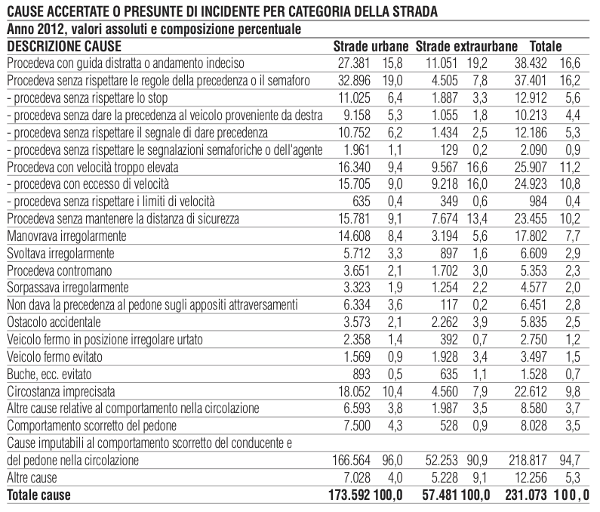

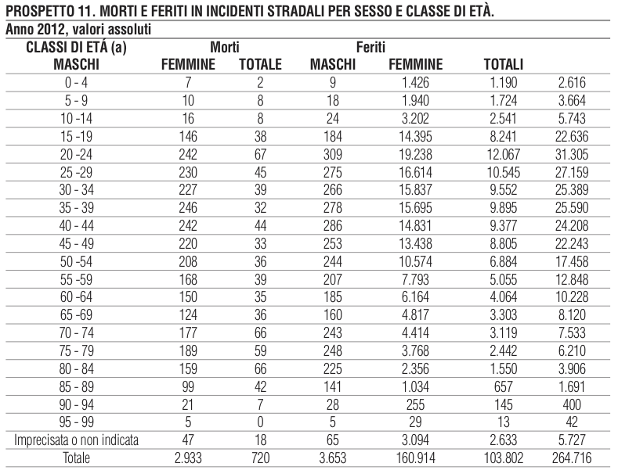

FIGURA 12. INDICE DI MORTALITÀ PER CATEGORIA DI VEICOLO (a),(b). Anni 2011 e 2012
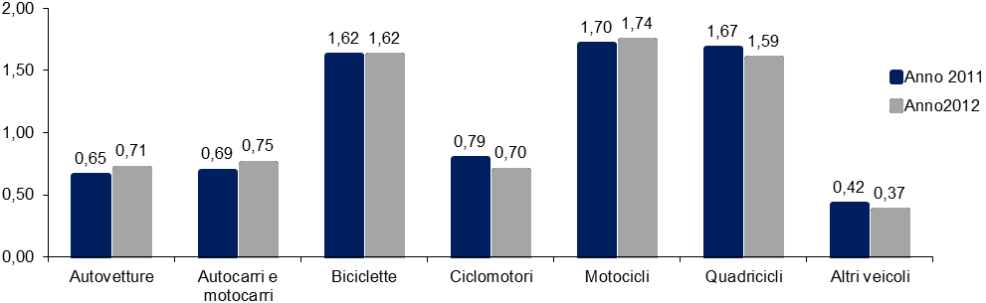

(a) L’indice di mortalità è calcolato rapportando il numero dei morti e il numero dei veicoli, per categoria di veicolo per 100.
(b) Dal computo dei morti e dei feriti per categoria di veicolo sono esclusi i pedoni

 |  |  | NOME
 |  |  | COGNOME
 |  |  | CLASSE
 |  |  | DATA
SCHEDA N: 8 |  | MATERIA: ITALIANO
Settore scolastico applicabilità TRIENNIO |  |  | A cura di | Stefano Cigognani
ARGOMENTO | LABORATORIO DI SCRITTURA: L’ARTICOLO DI GIORNALE
OBIETTIVI didattici/formativi | Potenziamento capacità di scrittura per Esame di Stato: l’articolo di giornale

Redazione di un articolo di giornale

Utilizzando le fonti fornite e ulteriori conoscenze personali, affronta la problematica proposta, in forma di articolo di giornale. Da’ al tuo articolo un titolo coerente.
Ipotizza una destinazione editoriale (rivista specialistica, fascicolo scolastico di ricerca e documentazione, rassegna di argomento culturale, giornalino della scuola, quotidiano nazionale o locale, rivista mensile / settimanale di cultura generale...).
Ampiezza della trattazione: quattro facciate di foglio protocollo, con margine ridotto.

FONTE 1
L'esperienza è il tipo di insegnante più difficile. Prima ti fa l'esame, poi ti spiega la lezione.
(Oscar Wilde)

FONTE 2

IL SIGNOR ROSSI SALE IN MACCHINA
Fine dei cavalieri della strada
Con la motorizzazione di massa era finita per sempre la cavalleria dei pochi autisti-gentiluomini che si salutavano al passaggio e si scambiavano vicendevole aiuto come alpinisti in quota o esploratori bianchi nel centro dell'Africa. Fino agli anni Settanta (cioè fino alla diffusione delle moto giapponesi) i motociclisti si salutavano in autostrada accendendo per un attimo il faro, poi anche questa nobile usanza fu perduta. Dentro la corazza di lamiera dell'automobile l'uomo medio italiano aveva trovato una nuova casa, una nuova dimensione di totale privatezza. Non soltanto era pronto a trasformarla in tenda da campeggio, in alcova, in postazione per sentire le partite domenicali alla radio fermi in un parcheggio, oppure a estrarre i sedili per rendere più confortevole il picnic; ma una volta indossata la sua corazza riteneva di essere invisibile agli altri come dietro la celata di un elmo, sciolto dalle leggi e consuetudini usuali, pronto a rintuzzare ogni offesa di altri improvvisati guerrieri. Signori distinti pronti a cedere il passo alle signore ritenevano del tutto lecito, una volta al volante dell'automobile, risalire un'intera fila di auto in attesa al casello, mettendosi poi di traverso in maniera che fosse impossibile non farli passare; amanti della tranquillità e della musica classica pestavano sul clacson per avvertire della propria presenza, intimorire i sorpassati, protestare, sollecitare, ingiuriare.
La guida era considerata un'arte maschile, una trasparente metafora della funzione dirigente nella società. Le donne al volante erano una minoranza, circondata da frizzi e battute più o meno di buon gusto, anche se ogni automobilista sognava di fermarsi accanto ad una donna in difficoltà per il cambio di una ruota. Circolavano leggende interessate, come quella di una guidatrice di Seicento che, non riuscendo a partire, aveva aperto il cofano anteriore. Constatando che era vuoto, aveva attribuito la mancata partenza al furto del motore. Ma le statistiche non confermavano una maggiore pericolosità delle signore alla guida.
All'interno delle famiglie, anche dove la donna era in possesso di patente, la guida in autostrada, ritenuta più impegnativa, era riservata all'uomo. La donna che viaggiasse sola in auto poteva attirare le attenzioni dei guidatori; la sua condizione sembrava segnalare un grado di libertà e disponibilità superiore al normale. Se poi viaggiava su un'auto di lusso, meglio se sportiva, le era facilmente attribuita una grande bellezza, anche se solo il volto era visibile dal parabrezza; una signora su una vettura potente e costosa tendeva a imbarazzare l'uomo al volante di un'auto inferiore.
L'autostrada infatti era un mondo interclassista, ma dove ognuno doveva stare al suo posto. La condizione di ciascuno era messa in evidenza dal tipo di macchina su cui viaggiava e dalla velocità che poteva permettersi. Oggi quasi tutte le automobili hanno velocità teoriche superiori a quelle effettivamente permesse dalle condizioni del traffico, dai divieti e da misuratori elettronici Autovelox; l’andatura a cui si procede è una nostra scelta al di sotto di un valore massimo stabilito per tutti, è una proiezione del nostro modo di intendere il viaggio. Quarant’anni fa la cilindrata della vettura, e quindi il suo prezzo, determinava automaticamente a che velocità si poteva andare e su quale corsia si era degni di stare, se quella normale «di marcia» o nell'esclusivo club della «corsia di sorpasso». Nel 1960 una Fiat Cinquecento giungeva a 95 chilometri all'ora di velocità massima, e la Seicento non superava i ... 110. Una Fiat 1100 raggiungeva i 130 chilometri, una Lancia Fulvia i 138. L'Alfa Romeo Giulietta giungeva a 155, la Lancia Flavia o la Fiat 2300 a 160. Ferrari e Maserati superavano tranquillamente i 200 all'ora. Certo, esisteva un demi-monde che prendeva un'utilitaria e abbassando la testata, cambiando la marmitta, comprando gli accessori Abarth o Giannini, la trasformava in un bolide rumoroso. Una Abarth 595 SS permetteva (spendendo come per una 600) di arrivare a 130 chilometri all'ora, con una accelerazione bruciante; ma era l'espressione di una sofferenza, la frequentazione di due mondi senza appartenere pienamente a nessuno dei due. Esistevano anche dei pazzi come quel meccanico di Piacenza che adattò la sua Seicento in modo da poter guidare sdraiato, guardando dal faro sinistro trasformato in parabrezza. Forse è una fiaba metropolitana: entrava in autostrada seduto regolarmente al volante, poi in Qualche parcheggio appartato avveniva la trasformazione. Gli altri automobilisti vedevano sfrecciare accanto a sé una Seicento truccata, velocissima, e senza guidatore; un vascello fantasma, un Olandese volante dell'autostrada, che alimentò una leggenda finché non fu riconosciuto, fermato, multato.
…

Il mito della velocità
La velocità era un nuovo mito, segnalato dalle forme affusolate e aerodinamiche delle dream-cars presentate, nei Saloni dell'auto; pezzi unici, che ispiravano le forme delle auto di tutti i giorni. La velocità appariva come un corollario particolare della modernità: come un simbolo di libertà e di affermazione. L'autostrada, con le sue curve a visuale aperta e i larghi rettilinei, era il luogo dove praticarla. Per lanciare la sua nuova Giulia l'Alfa Romeo scriveva testualmente nel suo annuncio pubblicitario: «L'autostrada ha promosso la Giulia. Lo sviluppo necessario, incontenibile, delle strade veloci - strade di scorrimento, strade anulari; strade nazionali, autostrade - ha trasformato in pochi anni le caratteristiche della vettura ideale, della vettura utile, della vettura economica. Chisceglie la Giulia Ti sceglie la macchina di domani, la macchina che dopo una corsa di mille chilometri è subito pronta per partire, la macchina che avvicina città e campagna, città e città». Gli facevano eco dalle altre pagine le pubblicità delle benzine: «Corre sfrecciante... Gulf carburante» o, più allusiva, «Scappa con Superissima».Sul fondale fisso delle chiacchiere da bar e da ufficio, si discuteva di tempi improbabili di percorrenza «da casello a casello»; le mogli che chiedevano una sosta tecnica: erano accusate di «abbassare la media».
Tra i maschi al volante una certa aggressività era di rigore. Oggetto di derisione erano le cilindrate inferiori che osavano contendere la strada, magari suonando vigorosamente il clacson, alle auto di classe più alta. Un collega di mio padre, tale ragionier Palmerini si divertiva con la sua Giulietta a far «bollire» le Seicento. Si metteva sulla corsia di destra sopra Firenze Nord, verso Barberino" in leggera salita: a settanta l'ora, con grande calma. Dopo un po' sbucava da dietro una Seicento; nello specchietto il ragioniere vedeva il tizio della Seicento che valutava la situazione e pensava: mi posso permettere di superare una Giulietta, tenendo conto che va più piano di quanto dovrebbe andare? Poi la Seicento segnalava L’intenzione di sorpassare e si affiancava. Allora il ragioniere impercettibilmente accelerava. L'uomo della Seicento non riusciva a concludere il sorpasso, era sempre di fianco alla Giulietta, e Palmerini neanche lo guardava, mentre continuava piano piano a dare velocità. La Seicento accelerava ancora, arrancando sulla salita, e la Giulietta anche; erano ancora affiancate, a novanta-novantacinque all'ora. Un ultimo colpo al pedale, e uno sbuffo di fumo bianco usciva dal cofano posteriore dell'utilitaria, che perdeva velocità. Mentre il pover'uomo cercava di raggiungere la corsia di emergenza, Palmerini continuava a guardare diritto davanti a sé, a velocità costante, come il Barone rosso che vede precipitare, con una scia di fumo, l’aereo del suo incauto avversario. Tutto questo lo chiamavano, negli anni sessanta, tempo libero.
Enrico Menduni “L’Autostrada del Sole” - marzo 1999

FONTE 3

Papa Francesco: "Prevenzione, prudenza e rispetto delle norme"
di Autostradafacendo
Ieri, 17 novembre 2013, ricorreva la Giornata Mondiale del Ricordo per le Vittime della Strada (World Day of Remembrance for Road Traffic Victims). La commemorazione ha frequenza annuale, la terza Domenica del mese di novembre. È l'occasione di ricordare non solo i molti milioni di morti e feriti sulle strade del Mondo ma anche le loro famiglie e le persone a loro vicine. È anche l'occasione per riflettere sul peso e sul costo sociale dell'insicurezza sulle strade (tramite www.autostradafacendo.it/esercizi o tramite il seguente collegamento leggi l'articolo "Sicurezza Stradale: come sta il Mondo del 2013?"). È quindi tempo di bilanci. Intorno al 2000, una campagna di sensibilizzazione del Ministero ci ammoniva su un "paese" che ogni anno spariva a causa degli incidenti stradali: e che paese! In quegli anni l'Italia piangeva più di 7.000 morti all'anno. La nostra società è molto avanzata in questi anni, abbiamo cumulato piccoli e grandi risultati. Ad esempio, per quanto riguarda i soli operatori del gruppo SIAS, vedi questo articolo, oppure questo e quest'altro.
Si tratta comunque di un successo amaro, quando si pensa che l'anno scorso, tutti i successi delle Istituzioni, degli operatori, ma soprattutto dei cittadini, hanno comunque arrestato l'asticella su 3.653 morti, senza poi contare che solo nell'anno precedente erano morti 61 bambini. Molti i messaggi per rimarcare questo appuntamento. Quest'oggi il pensiero del Pontefice non è andato solo ai cristiani perseguitati ma, dopo l'Angelus di oggi, papa Francesco ha detto: "Oggi ricorre la Giornata delle vittime della strada. Assicuro la mia preghiera e incoraggio a proseguire nell’impegno della prevenzione, perché la prudenza e il rispetto delle norme sono la prima forma di tutela di sé e degli altri". "Plaudo al fatto che i Governi abbiano concordato un Decennio di iniziative per la sicurezza stradale, 2011-2020, con l'obiettivo di salvare 5 milioni di vite" ha detto il Segretario Generale delle Nazioni Unite Ban K-moon (tramite www.autostradafacendo.it/esercizi o tramite questo collegamento puoi leggere per il testo integrale del messaggio - in inglese). Il vice-presidente della Commissione Europea Siim Kallas ha ricordato le 28.000 vittime dello scorso anno in Europa.

FONTE 4

Un SMS è velocissimo
di Gianfranco CHIERCHINI - Automobile Club Milano
In autostrada, a 130 km orari, si percorrono 36 metri in un secondo: l’altezza di un palazzo di dieci piani. Prendere il cellulare che suona, leggere il messaggio arrivato e rispondere con un OK, significa distrarsi per almeno tre secondi: più di cento metri. Nessuno accetterebbe di guidare per cento metri senza guardare fuori; eppure moltissimi guidano per tre secondi senza guardare fuori.
STATISTICHE CONTRO “LUOGHI COMUNI”
So di non sapere”, diceva quel furbacchione di Socrate e queste sua famosa frase può essere applicata anche alla sicurezza: su quest’argomento, circolano molti luoghi comuni. Guarda queste due statistiche. Lo sapevi?

MORTI IN INCIDENTE STRADALE PER SESSO E CLASSE DI ETÀ. Fonte Istat anno 2012

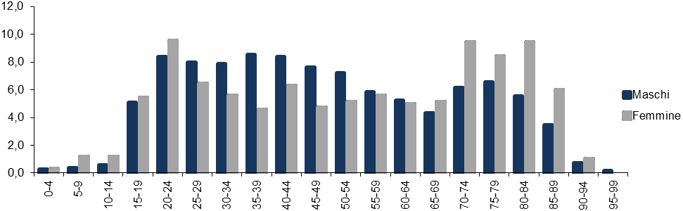

INDICE DI MORTALITÀ PER CATEGORIA DI VEICOLO (a),(b). Anni 2011 e 2012

(a) L’indice di mortalità è calcolato rapportando il numero dei morti e il numero dei veicoli, per categoria di veicolo per 100.

Anni 2011 e 2012
(a) L’indice di mortalità è calcolato rapportando il numero dei morti e il numero dei veicoli, per categoria di veicolo per 100.

Secondo le statistiche ACI-ISTAT pubblicate nel 2013, solo in Italia, 186.726 gli incidenti stradali hanno causato 3.653 morti e 264.716 feriti. Ma chi sono poi queste persone? Secondo le state dell’OMS, l’utilizzo dell’auto in Europa in oltre il 30% dei casi comporta viaggi più brevi di 3 km. Più brevi di 5 km per oltre il 50% dei casi. Quindi … le vittime della strada siamo noi, siamo noi vicino a casa. Siamo noi quando andiamo a scuola. Siamo noi quando andiamo in discoteca, al parco o in ufficio. La gran parte della mortalità non interessa le autostrade, ma le strade urbane e strade limitrofe. Poi c’è il modo di trasporto, se ci limitiamo ai guidatori, quasi la metà degli incidenti mortali hanno interessato cicli e motocicli, tra cui spiccano ovviamente i nostri ragazzi che viaggiano in moto nelle aree urbane e suburbane. C’è da pensare. Il ministero francese nel 2012 ha stimato che in moto si abbia un rischio di fatalità 27 volte superiore a quello dell'auto. Dal bollettino statistico europeo del 2000 si poteva dedurre che, a parità di distanza percorsa, la mortalità di chi viaggiava in moto risultava quasi 140 volte più elevata di un viaggio in autobus di pari lunghezza.

 |  |  | NOME
 |  |  | COGNOME
 |  |  | CLASSE
 |  |  | DATA
SCHEDA N: 9 |  | MATERIA: ITALIANO
Settore scolastico applicabilità TRIENNIO |  |  | A cura di | Stefano Cigognani
ARGOMENTO | IL SOGNO DI BRENT: PRODUZIONE SCRITTA DI ARTICOLO DI GIORNALE STIMOLATI DA UN CINEFORUM
OBIETTIVI didattici/formativi | Visione, comprensione, riellaborazione confronto scritti e orale di un film

Trama
Fin da bambino Brent è spronato dal padre, ex pilota motociclista professionista, a scendere in pista per assaporare momenti di brivido. La sua talentuosa esuberanza lo porta a vivere la strada cavalcandola in piena sicurezza con la sua BMX da gara. Già da bambino, infatti, Brent pedala velocissimo disegnando figure free-style mozzafiato, e lo stesso fa con il suo skate che porta con sé in ogni posto. Ma in un giorno fatale arriva la piega del destino, atroce e cruenta, per colpa di alcuni ragazzi ubriachi e irrispettosi del codice stradale.
Dopo l'incidente il rapporto familiare cambia, dalla diversità nasce un periodo di emarginazione dai compagni di scuola, un duro percorso che Brent deve affrontare tutto in salita. Un pallone da basket lanciato con violenza e velocità dall'insegnante di educazione fisica, nonché coach del team di wheelchair basket, ridà fiducia al ragazzo che rincomincerà, grazie allo sport, a vivere nella consapevolezza di aver iniziato a recuperare la sua piena e totale autonomia. In Brent ricompare vivo e forte il desiderio di tornare ad essere il ragazzo più veloce sulle due ruote. Una nuova sfida per il nostro protagonista che cambierà pista, e motore, usando cuore e braccia sulla pista d'atletica rincorrendo il sogno di partecipare alle Paralimpiadi giovanili. Nella sua vita ritorna anche l'amore: Brent conosce Patty, una delle pallavoliste dello Spike Team. Brent porta così Patty, Lucky, il vulcanico allenatore versione cartoon di Lucchetta, e tutto lo Spike Team nel suo mondo. Giocheranno insieme una divertentissima partita a sitting volley promettendosi di ritrovarsi a Roma alle Olimpiadi dei Giovani che, per la prima volta nella storia, includeranno contemporaneamente le Paralimpiadi Studentesche.
Da MNews.it

Ideazione
Il film-documentario è stato ideato da Andrea Lucchetta, ex pallavolista, che così scrive “Dieci dita bloccano il pallone, riflessi pronti come una volta, prima di quel maledetto giorno in cui ragazzi ubriachi all’uscita del pub non hanno rispettato lui, la sua vita e la precedenza allo stop. Ma il battito schizza impazzito, come anche sulla pista di atletica, dove Brent scopre una nuova passione, l’adrenalina e la velocità con la carrozzina da corsa”.
“Quelli di Brent sono due occhi e due mani che si riprendono la vita – spiega Lucchetta - ed il controllo delle emozioni, che attraverso lo sport si trasmettono al cuore facendolo impazzire di gioia. Il Sogno Paralimpico di Brent riempirà i cuori di tutti di un’energia valoriale pura, limpida e forte, senza veli né veline che possano offuscare la vista. Questo cortometraggio potrà ridare motivazione e speranza a tanti ragazzi per un pieno recupero, spingendoli a integrarsi socialmente attraverso lo sport. Inizia così il riscatto, faticosamente riprende la vita e si riaccendono i sogni di Brent, che ora sono sogni sportivi e di gloria, sono sogni che culminano con le Paralimpiadi. Pallacanestro in carrozzina, poi handbike, Brent diventa un campione, il più veloce di tutti, in pista, e soprattutto diventa un modello positivo per tutti i ragazzi con disabilità, che con il suo esempio invita a cogliere di nuovo le sfide della vita”.
Il film-documentario è un pugno allo stomaco, dai tratti spigolosi e coloratissimo, che ha un obiettivo audace ma raggiungibile: sensibilizzare il pubblico dei giovanissimi alle potenzialità che lo sport si porta dentro, come occasione di riscatto e nuova prospettiva di vita. Brent passa dall’asfalto dove è steso apparentemente senza più vita, al letto di ospedale dove è in riabilitazione, attraversa la depressione più cupa, finché una palla a spicchi sbatte sul suo viso, lanciata dal suo insegnante di educazione fisica nel corridoio della scuola.
da ItalNews.info

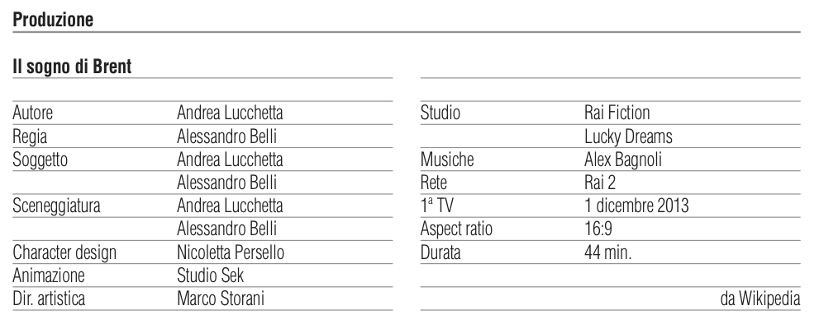

Per discutere e approfondire … ALCUNE PROVOCAZIONI

Quando cresci a "latte e benzina" senti che due ruote di una moto sono un tutt'uno con te, quando hai solo 16 anni, un incidente stradale, oltre alle gambe, sembra portarti via la parte più intima di te stesso.

Storia di uno “sfigato”. Capita solo nei film …

Il film documentario, affronta tanti argomenti: dal valore della sicurezza quando si va in bicicletta o in motorino, alla condanna di un uso sconsiderato dell'alcol quando ci si deve mettere alla guida.

Solita predica. Lo sanno tutti, chi non lo fa …
Ma soprattutto il film parla della strada, tortuosa e ripida, che una persona con disabilità deve affrontare per riacquistare autonomia, consapevolezza individuale e gioia di vivere, dopo un incidente che cambia la vita.

Oggi i normodotati devono fare la stessa fatica per affermarsi nella vita …

Il percorso fatto dal giovane Brent è fatto di ostacoli e di barriere che sono costantemente dietro l'angolo: sono una scala, un ingombro in mezzo ad una stanza, gli amici - dice Brent - che ti guardano “non negli occhi, ma nel tuo problema”.

L’unica forza che può indurre ad aiutare chi vive una difficoltà viene solamente dalla compassione7 che si prova per una persona minorata …

Ma è anche un cammino fatto di amore, quello dei genitori, e di stimoli come quelli di un allenatore che ti sbatte in faccia la realtà e tu, volente o nolente, devi affrontarla perché il superamento di una difficoltà inizia proprio nel momento in cui tu scegli come affrontarla.

Che ne pensi di quest’ultima considerazione?

Dopo aver discusso in classe …. TRACCIA PER UNA PRODUZIONE SCRITTA

La morale. La storia di Brent è una favola triste, ma a lieto fine, che lascia il segno negli occhi di chi la guarda perché non è edulcorata: si soffre davvero e i produttori del film hanno fatto la scelta di essere realisti, perché il dolore va guardato in faccia per poi poterlo superare.
Tuttavia l’unico modo per evitare immani tragedie e drammatici incidenti stradali rimane quello “della guida sicura”, delle “buone prassi viabilistiche”, e del "rispetto di quelle regole" (stradali e non solo) che non vengono poste ad impiccio, ma a tutela dei nostri stessi diritti.
Si provi ad affrontare il tema proposto, sottoforma di articolo di giornale da pubblicare all’interno della tua scuola.

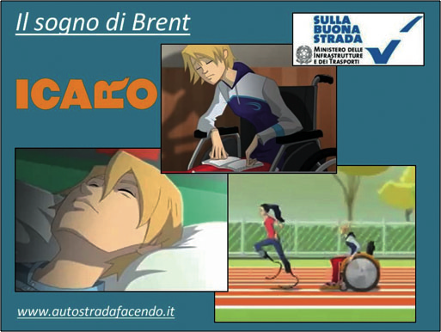

Educazione stradale per i giovani
di Autostradafacendo
Il Ministero delle Infrastrutture e dei Trasporti lancia una nuova iniziativa per l'educazione stradale nell’ambito di “Icaro”.

Si tratta di attività realizzate in collaborazione con il Dipartimento di Psicologia dell’Università di Roma “La Sapienza” per un progetto di educazione stradale orientato alle Scuole Superiori. Ha titolo "Il sogno di Brent" ed integra la visione del film animato che racconta la storia del sedicenne Brent che ama le moto ma, tornando a casa da scuola sotto la pioggia, ha un incidente in moto a causa di una macchina guidata da dei giovani ubriachi. Puoi vedere il trailer del film seguendo questo collegamento oppure tramite il collegamento riportato nella pagina www.autostradafacendo.it/esercizi.

Il progetto è orientato ai ragazzi di età compresa tra i 16 e i 19 anni, è svolta su tutto il territorio nazionale e prevede il coinvolgimento di 36 istituti scolastici e quindi circa 7500 studenti. Ulteriori informazioni sul sito del MIT.

 |  |  | NOME
 |  |  | COGNOME
 |  |  | CLASSE
 |  |  | DATA
SCHEDA N: 10 |  | MATERIA: ITALIANO
Settore scolastico applicabilità TRIENNIO |  |  | A cura di | Stefano Cigognani
ARGOMENTO | YOUNG EUROPE: PRODUZIONE SCRITTA DI ARTICOLO DI GIORNALE STIMOLATI DA UN CINEFORUM
OBIETTIVI didattici/formativi | Visione, comprensione, riellaborazione confronto scritti e orale di un film
Trama
Il film è tratto dall’ omonimo romanzo di Matteo Vicino, una storia corale con al centro tre protagonisti – Josephine, Julian, Federico – colti dal quotidiano delle loro giovani vite fino agli eventi che ne segnano la drammatica svolta. Young Europe è la storia di 5 giovani europei narrata dal loro punto di vista, un quadro della società di oggi che, attraverso lo sguardo delle nuove generazioni, tratta il tema della sicurezza stradale. Josephine, ricca parigina lasciata sola dalla sua famiglia; Julian, giovane irlandese irretito da una lettrice di spagnolo; Federico e Annalisa, due adolescenti italiani vittime di un adulto senza morale.
da recencinema.it

Ideazione
Young Europe è stato definito “il Sorpasso del 2000” e premiato dal Civita Film Festival come miglior Trailer. Ma soprattutto non è solo un film perché questo è davvero un laboratorio di idee: un lungometraggio scritto, diretto e montato da Matteo Vicino ed nato nel contesto del progetto europeo sulla sicurezza stradale Icarus, coordinato dalla Polizia Stradale italiana, con la supervisione scientifica dell'Università La Sapienza di Roma e la collaborazione della Fondazione ANIA per la Sicurezza Stradale. L'iniziativa è durata due anni ed ha visto il coinvolgimento di 14 paesi europei.
Il film fra l'altro è stato cofinanziato dalla Commissione Europea perché la campagna è diventata anche un progetto europeo che ha visto la Polizia Stradale capofila in Europa nel campo dell’educazione stradale, con una ricerca scientifica che ha coinvolto tutti i Paesi dell’Unione ed un manuale tradotto in tutte le lingue europee.
Motivo? "L’incidente stradale - spiegano alla Stradale - è la prima causa di morte per i giovani in Italia ed in Europa e l’obiettivo è quello di parlare di legalità ai ragazzi attraverso un linguaggio che parta dalle emozioni affinché cresca in loro una maggiore consapevolezza dei rischi". La ricerca condotta in Italia dalla Facoltà di Psicologia della Sapienza di Roma nel 2007 nell’ambito della settima edizione del Progetto Icaro ha, infatti, confermato l’esistenza di fenomeno noto alla lettura scientifica internazionale e conosciuto come “paradosso del giovane guidatore”: ogni volta che un guidatore inesperto mette in atto un’imprudenza senza pagarne le drammatiche conseguenze, si rafforza nella sua convinzione di essere immune dai rischi. Un circolo vizioso che si interrompe quando si verifica l’incidente stradale che determina l’immediata consapevolezza del pericolo in tutte le persone coinvolte. In particolare, gli incidenti che coinvolgono i giovani sono spesso dovuti alla perdita di controllo del mezzo o all’eccesso di velocità e avvengono spesso di notte. Sono i giovani maschi i conducenti più a rischio: hanno tre volte in più la probabilità di essere uccisi rispetto alle conducenti femmine.
da RepubblicaMotori.it - Vincenzo Borgomeo
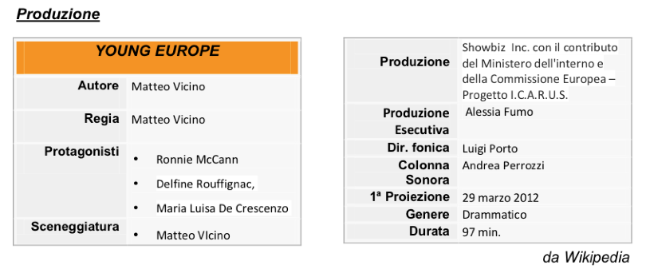
Per discutere e approfondire … ALCUNE PROVOCAZIONI
Le tre storie, proposte nel film, alla fine s’intrecciano fra di loro nelle motivazioni oscure sottese agli incidenti stradali: la presunzione, l’imprudenza, l'ignoranza, la disattenzione, l'abitudine, la mancanza di rispetto per sé stessi e per gli altri, ecc. diventano premesse per la fatalità e la sfortuna.
Innanzi al dramma dell’incidente stradale, quanto conta la componente della fatalità rispetto a quella (più responsabilizzante) dell’imprudenza?
Gli esperti affermano che l’imprudenza e la presunzione sono cause molto frequenti e "protagoniste" degli incidenti stradali: la mera sfortuna è invece una "comparsa" nel circo della strada.

E TU CHE NE PENSI?
Purtroppo, accade che qualcuno causi un incidente stradale, anche soltanto per disattenzione. Qualunque sia la dinamica, bisogna assumersene la responsabilità e bisogna cercare di rimediare e limitare i danni agli altri: anche per questo, la legge punisce l’omissione di soccorso.

Nel film di Vicino, soprattutto l’attore Riccardo Leonelli, che interpreta il quarantenne frivolo, facendo sfoggio del suo ruolo sociale si impone e causa l’incidente stradale, a discapito di altri, più sfortunati di lui. Anche l'attrice Camilla Ferranti, l'insegnante di Spagnolo, rifiuta nell'interrogatorio le responsabilità che derivano da una guida distratta (nel caso l'uso del telefono alla guida).

QUALE ATTEGGIAMENTO PRIVATO E PUBBLICO È NECESSARIO ASSUMERE:
DI FRONTE ALL’OMISSIONE DI SOCCORSO?
DI FRONTE AD UN DANNO ARRECATO PER DISATTENZIONE?

Le inquadrature del film si succedono molto rapidamente, come formando un collage. Solo dopo l’incidente, la macchina da presa si ferma, e freddamente gira attorno all’autovettura in rottami, andando ad ispezionarla. E’ il momento in cui la polizia stradale è costretta al macabro rituale di rilevare e fotografare la scena. Calato il telo sui cadaveri, lo spettatore percepisce che può solo distinguere il grave sbaglio dell’imprudenza: nei corpi sanguinanti, nella carrozzeria tagliata, nel silenzio del motore.

SEI IN GRADO DI ESPRIMERE IL TUO STATO INTERIORE DI FRONTE
ALLE ULTIME INQUADRATURE?

Dopo aver discusso in classe …. TRACCIA PER UNA PRODUZIONE SCRITTA
Prendendo spunto dalla visione del film Young Europe, dalla discussione fatta in classe e dal materiale allegato a questa scheda si elabori un saggio breve sul tema della sicurezza stradale e del nostro ruolo per garantirla.

Ulteriore approfondimento GLI INCIDENTI STRADALI IN EUROPA ED IN ITALIA
Nonostante il successo registrato dai programmi proposti dall’UE nel corso degli ultimi anni, le strade europee non sono ancora completamente sicure. Nell’Unione Europea e nel 2010 si sono registrati 31.111 morti per incidente stradale, il 10,8% in meno rispetto all’anno precedente8.

L’obiettivo fissato dall’Unione Europea nel Libro Bianco del 13 settembre 2001, che prevedeva la riduzione della mortalità del 50% entro il 2010, è stato peraltro quasi raggiunto con un abbattimento della mortalità media pari a -42,8%: infatti, nel 2001 in Europa erano 54.355 le persone decedute per incidente stradale mentre nel 2010 sono state 31.111.
In tutta Europa, l’incidente stradale rappresenta la prima causa di morte per i giovani: in particolare, il tasso d’incidenti stradali tra conducenti appartenenti alla fascia d’età 15/24 anni è doppio rispetto a quello di conducenti più esperti. Le cause devono rintracciarsi nell’inesperienza alla guida e nella maggiore propensione al rischio.
La ricerca condotta in Italia dalla Facoltà di Psicologia della Sapienza di Roma nel 2007 nell’ambito della settima edizione del Progetto Icaro ha, infatti, confermato l’esistenza di fenomeno noto alla lettura scientifica internazionale e conosciuto come “paradosso del giovane guidatore”: ogni volta che un guidatore inesperto mette in atto un’imprudenza senza pagarne le drammatiche conseguenze, si rafforza nella sua convinzione di essere immune dai rischi. Un circolo vizioso che si interrompe quando si verifica l’incidente stradale che determina l’immediata consapevolezza del pericolo in tutte le persone coinvolte.
In particolare, gli incidenti che coinvolgono i giovani sono spesso dovuti alla perdita di controllo del mezzo o all’eccesso di velocità e avvengono spesso di notte. Sono i giovani maschi, i conducenti più a rischio: hanno tre volte in più la probabilità di essere uccisi rispetto alle conducenti femmine. I motociclisti sono una categoria particolarmente a rischio, in generale e tra i giovani in particolare, con un indice di mortalità (numero di morti ogni cento incidenti) di 1,8, che è il doppio di quello medio di tutti i veicoli che si attesta sullo 0,9 (0.8 per le auto). I veicoli a due ruote, pur rappresentando il 2% del traffico, sono coinvolti infatti nel 17% degli incidenti stradali e una vittima su tre ha meno di 25 anni. Il traguardo raggiunto nel 2010 conclude un primo decennio dedicato alla sicurezza stradale e ad azioni intraprese dai Paesi per raggiungere l’obiettivo europeo di dimezzamento del numero dei morti sulle strade.
IN ITALIA - Nel decennio 2001/2010 l’Italia ha registrato una riduzione della mortalità per incidente stradale del 42,4%, in linea con la media europea del 42,8%. In particolare, in Italia nel 2011 (ultimo dato complessivo disponibile) hanno perso la vita per incidente stradale 3.860 persone (fonte Istat) il 5,6% in meno rispetto al 2010. L’età più a rischio è quella compresa tra i 20 e i 24 anni (378 morti nel 2011), seguono quelle tra 25 e 29 (310 morti). Se sommiamo i bambini e ragazzi da 0 a 19 anni che - sia come passeggeri che come conducenti – hanno perso la vita (284 nel 2011), arriviamo al triste bilancio di 972 morti under 29 anni.
In altre parole più di 2 ragazzi che ogni giorno perdono la vita per incidente stradale che rimane anche in Italia la prima causa di mortalità giovanile.

Morti spesso legate ai momenti del divertimento, vale a dire alle ore notturne del weekend.

Nel 2011 il 14,2% del totale degli incidenti si sono verificati nella fascia oraria compresa tra le 22:00 e le 6:00, con il decesso di 984 persone delle varie fasce d’età (25,5% del totale dei morti) e il ferimento di altre 46.359 (15,9% del totale dei feriti). E se il sabato si conferma il giorno con la frequenza più elevata dei decessi (641, pari al 16,6% del totale), l’indice di mortalità presenta il valore massimo la domenica (2,8 morti ogni 100 incidenti), seguito dal sabato (2,2%) mentre raggiunge valori compresi tra 1,6% e 1,7% nei restanti giorni della settimana
Fonte: Poliziadistato.it

Il trailer di Young Europe ed film completo sono disponibili anche attraverso i collegamenti riportati sulla pagina www.autostradafacendo.it/esercizi

 |  |  | NOME
 |  |  | COGNOME
 |  |  | CLASSE
 |  |  | DATA
SCHEDA N: 11 |  | MATERIA: INGLESE
Settore scolastico applicabilità BIENNIO |  |  | A cura di | Anna Maria Semerano
ARGOMENTO | DISTRACTION IS A PLAGUE
OBIETTIVI didattici/formativi | Potenziamento dei comparativi
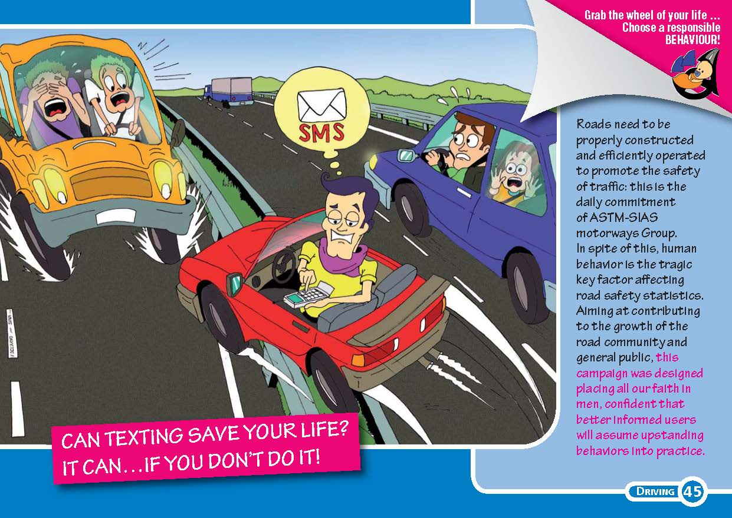
ASTM-SIAS Motorway Operators have undertaken to design, build and operate roads where it’s possible to travel safely. However, comfort doesn’t mean that you should be less attentive or keep your hands off the wheel. Inattentive driving is one of the main reasons for road accidents. Although the consequences of absent minded driving are serious, we, as drivers, do not have the right perception of how much certain habits may negatively affect road safety - e.g. changing your music, handling CDs or other devices while driving. If you want to change your music, stop in a service station and take two minutes to choose your favourite soundtrack or make a phone call.9

When?
When driving.

What?
You should drive and nothing more! Driving safely means there’s no room for distraction.
Why?
Changing a CD while driving is a serious source of distraction because, besides making you lose your concentration, it makes you turn away from the road and increases reaction times. Those who handle an electronic device while driving increase their reaction time by 50%. Remember that changing a CD while driving is the cause of 11,4% of accidents when distraction is a point in case. Even here, technology helps us with buttons on the wheel or multiple CD loaders. The motorway system is safe as long as the drivers are careful. Any distraction or carelessness may have a great cost for yourself and the others, because road doesn’t spare inattentive people.

Translate into Italian the following adjectives:
Attentive
Absent minded
Favourite
Serious
Safe
Careless
E. Write sentences using comparatives (majority, minority, equality) of the adjectives in exercise 1
- Answer the following questions
- Which are the habits drivers have that may negatively affect road safety ?
- What are the reasons why these habits are considered dangerous ?
- What kind of behaviour is expected of drivers to avoid accidents?

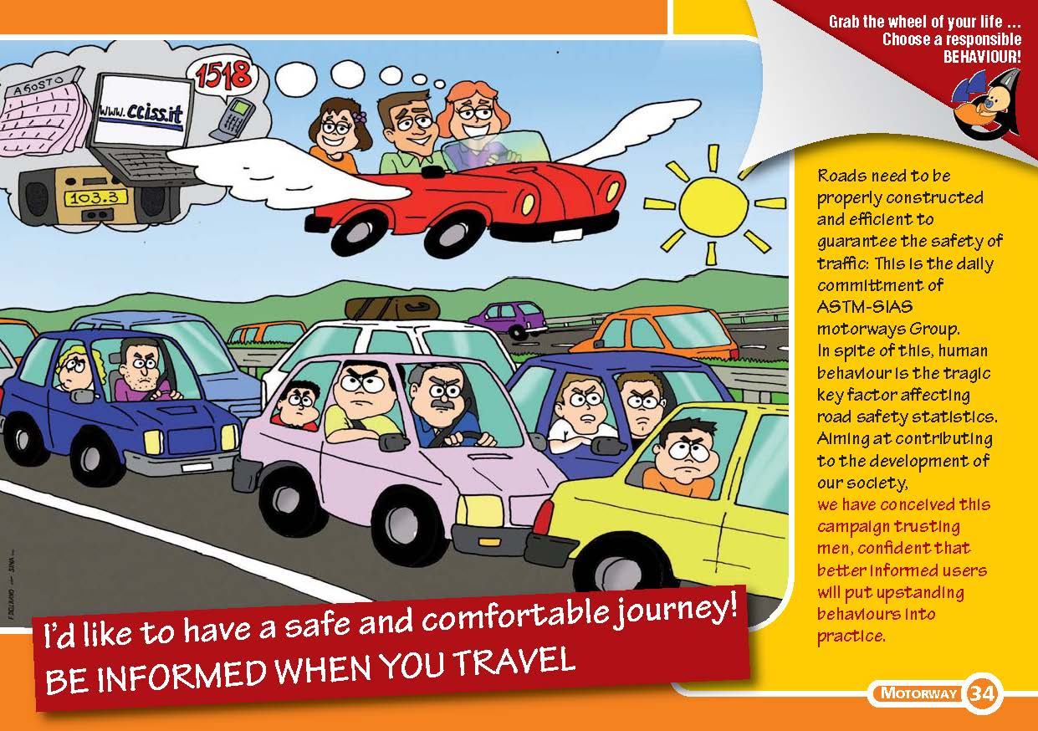
 |  |  | NOME
 |  |  | COGNOME
 |  |  | CLASSE
 |  |  | DATA
SCHEDA N: 12 |  | MATERIA: INGLESE
Settore scolastico applicabilità BIENNIO |  |  | A cura di | Anna Maria Semerano
ARGOMENTO | MAKE SMART CHOICES AND TRAVEL IN FULL SAFETY
OBIETTIVI didattici/formativi | Potenziamento della forma imperativa

The Ministry of Infrastructures and Transports, the Road Police and Motorway Operators provides you with the latest information available in real time through dedicated radio channels, traffic lights and variable message signs. However, no road will ever be large enough and ensure smooth traffic flows if the whole population decides to leave for a journey at the same time. Make smart choices, intelligent choices so as not to worsen traffic conditions.

When?
In mass holidays and mass departure times; on a return journey from weekends or holidays.
What?
Plan your departure taking the traffic forecasts into account (if possible delay or anticipates your departure by avoiding peak times) and keep informed along the journey. Check the vehicle properly, before the journey. Fix the cargo you are carrying, both on the luggage carrier and inside the vehicle and the passenger compartment. In the event of a collision, a loose cargo could turn into a real "crazy bullet". Avoid any objects that might impair the driver's rear view. Don't leave for a journey in the hottest hours of the day and aerate your adequately before getting into it. Turn the air conditioning on and set a suitable internal temperature, about 5 degrees below the outside temperature. Don't forget to bring sufficient water with you in the event of unforeseen queues. Fasten your seat belts, both in the front and in the back seats, and secure infant car seats. Before placing the children on the seat, verify it is not overheated. Do not leave people in the car parked in the sun even for short periods. Comply with speed limits and safety distances. Travel after having rested and stop as you first feel tired in order to "stretch your legs a bit". Stop only in the service stations and parking areas. During the stops, avoid eating too quickly and above all do not drink alcohol, even in the quantity admitted by law. In the event of an accident, use the SOS/emergency call boxes, dial 113 for the Police, 118 for an ambulance, and 115 for fire brigades. Be informed when you travel: tune on the dedicated radio frequencies indicated along the motorways or call the Traffic Call Center suggested by the motorway operator that you are driving on (see www.aiscat.it or www.autostradafacendo.it). Stop on the emergency lane or in a parking area only in the event of a breakdown or if not feeling well. Dial 113 from your mobile phone to ask for help. Always use the freest lane on the right-hand side.
Why?
"Smart departures" do not only mean leaving at 5 in the morning or late in the evening to be able to travel smoothly. A smart attitude should begin home, even before you start your engine, and end when you got to your destination safely. You'd rather be farsighted and give a look before leaving than waste hours, even days, travelling or risk serious accidents.

Underline the verbs in the imperative form

Fill in the following grid with the underlined verbs
positive | negative
make | don’t leave

Translate the following words:

departure times

peak times

traffic forecasts

passenger compartment

crazy bullet

Avoid

infant car seats

Find in the text words that mean the following:

Viaggio

Areare

Code impreviste

Surriscaldato

Legge (n)

guasto

corsia

previdente

 |  |  | NOME
 |  |  | COGNOME
 |  |  | CLASSE
 |  |  | DATA
SCHEDA N: 13 |  | MATERIA: INGLESE
Settore scolastico applicabilità BIENNIO |  |  | A cura di | Anna Maria Semerano
ARGOMENTO | WHAT IF I STOP HERE?
OBIETTIVI didattici/formativi | Potenziamento della forma passiva
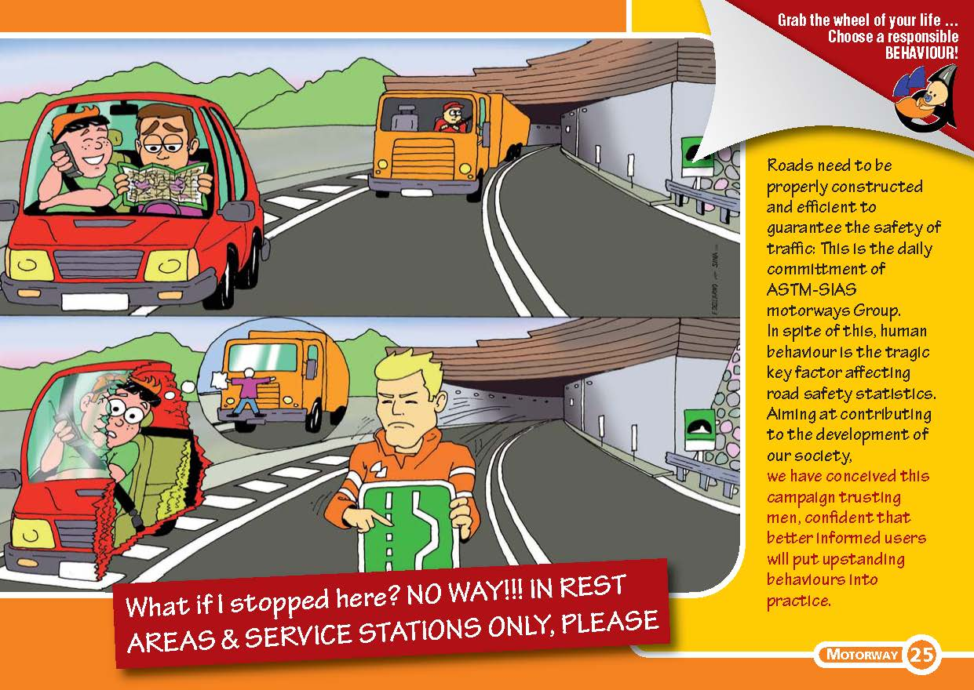

NO WAY!!! IN REST AREAS & SERVICE STATIONS ONLY, PLEASE10.
Stationing on motorway carriageways is very dangerous, and it should be done only in case of extreme emergency. The risk is due to the speed gap between your vehicle (which is stationary) and the vehicles travelling at high speed. This is why motorways include rest areas, parking and emergency bays. Although the Italian territory is rich in mountains and deep valleys, where this kind of safety feature can be barely provided, we dedicate ourselves and our investments in keeping you safe. In return, you are asked to make use of all the means you are offered. Stop only when you are not likely to endager yourself and the other users.

When?
Whenever you drive on a motorway.

What?
Do not risk. Never stop on zebra-crossed areas, cross-connections or in any space other than those explicitely intended as rest areas.

Why?
Motorway operators and designers have attentively analysed the facility. If a space is not indicated as a rest area that means manoeuvring or stationing there poses objective risks. Do not put your own life and others' at risk this way. Get to the next rest area.

Exercise 1 - Find in the text words that mean the following:

- Pericoloso 7. Autostrada
- Differenza di velocità 8. Collegamenti
- Piazzola di sosta 9. Aree di sosta
- Caratteristica 10. Mettere a rischio
- Fornite
- Mettere in pericolo

Exercise 2 - Answer the following questions:

- Why is stationing on motorway carriageways very dangerous?
- Why can safety features like rest areas, parking and emergency bays be barely provided on the Italian territory?
- What piece of advice is given to avoid risks when you need to stop?

Exercise 3 - Underline the passive forms in the text

Exercise 4 Translate the following sentences

- Le autostrade sono progettate per essere sicure
- Le strisce pedonali devono essere attraversate con attenzione
- I nostri investimenti sono dedicati a rendere le strade sicure
- Due nuove aree di parcheggio sono state costruite
- La tua vita e quella degli altri non deve essere messa a rischio

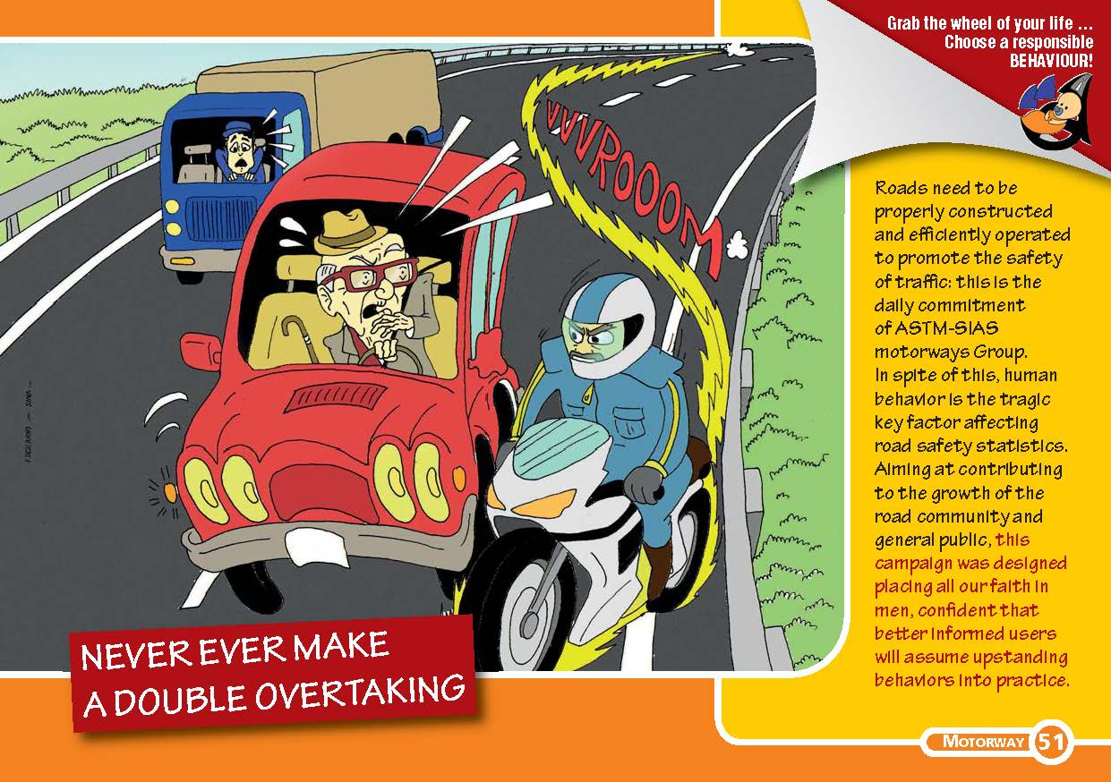

 |  |  | NOME
 |  |  | COGNOME
 |  |  | CLASSE
 |  |  | DATA
SCHEDA N: 14 |  | MATERIA: INGLESE
Settore scolastico applicabilità TRIENNIO |  |  | A cura di | Anna Maria Semerano
ARGOMENTO | NEVER EVER MAKE A DOUBLE OVERTAKING
OBIETTIVI didattici/formativi | Potenziamento uso voci verbali
ASTM-SIAS Motorways 1 ---------------------- with a geometry adapts to ensure travelling comfort, speed and safety, as long as you 2 --------------------- speed limits. Motorway technicians are very attentive in maintaining both road markings and bed in good conditions. However, it is unfair to waste such a commitment, which is aimed at 3 -----------------wide safety margins to travelers. Motorways are not a Grand Prix route, and road users are not “hurdles”, but people who are travelling in full right of mobility. If stunned by a risky manoeuvre, they 4 -------------------- unpredicted reactions, such as steering or jamming on the brakes. Those who are really “mad” for bikes know it very well and comply with rules and common sense criteria, keeping themselves and those who travel around them safe. Art. 144 of the Road Code 5 ----------------to travel in two parallel lines in carriageways with at least two lanes per direction, when traffic is heavy and speed is linked to and influenced by the presence of other vehicles. Nonetheless, this doesn’t mean you 6 ------------- overtake here and there, as you wish. In these regards, art. 148 of the Road Code states that in roads 7 --------------- with more than one lane per direction, overtaking is allowed only along the lane on the left of the vehicle you want to pass. Transgressors 8 -------------------------- “heavy” sanctions, including suspension of their driving license.
When?
When you’re riding a bike and you see a vehicle overtaking another one.
What?
Comply with speed limits, keep appropriate safety distance, and overtake only when the overtaking lane is free. If so, overtaking on motorways is a safe manoeuvre both for bikers and drivers, no sanctions are applied and, above all, very serious accidents are prevented.
Why?
Although you think you have enough space “to do it” with your bike, the real space between the car you’re trying to overtake and guard rails 9 ----------- not be sufficient. The car is running and the “psycho technical” space, i.e., the space you need to pass a vehicle, increases with speed. A small swerve of your bike or of the vehicle you’re overtaking is enough for a crash - if a loose tarpaulin or the wing mirror “hit” the bike handlebars, the biker will be 10 -------------------- down on the asphalt at 130 km/h, while their bike will fall down, crash on the running car on the overtaking lane, and another vehicle travelling along the right lane...my God! You’d rather be a little patient and wait some seconds to make a safe overtaking (with no sanctions) than gain a bunch of minutes putting your life and the others’ at risk.

Fill in the gapped text with the correct form of the verb

- A) is designed B) were designed C) will be
- A) don’t overcome B) overcomes C) overcame
- A) to provide B) providing C) provide
- A) could have B) will have C) would have had
- A) are allowed B) allows C) allowing
- A) must B) might C) can
- A) provided B) providing C) provides
- A) will give B) are given C) will be given
- A) may B) must C) can
- A) thrown B) threw C) throw

Match the words with their meanings

- commitment a) guadagnare
- overtaking lane b) ostacoli
- handlebars c) specchietto laterale
- wing mirror d) rispettare
- tarpaulin e) manciata
- bunch f) impegno
- gain g) corsia di sorpasso
- swerve h) telone
- comply with i) pigiare sui freni
- hurdles l) sterzare
- jamming on the brakes m) manubrio
- steer n) sterzare

Translate the following sentences using these verbs: allow, let, get, make

- Se sorpassare non fosse permesso solo sulla corsia di sinistra ci sarebbero molti incidenti
- Cosa avresti fatto se ti fosse stato permesso andare in bici su strada?
- Sono stato obbligato a pagare una multa dalla polizia perché avevo uno specchietto rotto
- La polizia mi ha appena obbligato a fermare la macchina
- Se avessi convinto Tom a rallentare la polizia non gli avrebbe sospeso la patente

 |  |  | NOME
 |  |  | COGNOME
 |  |  | CLASSE
 |  |  | DATA
SCHEDA N: 15 |  | MATERIA: INGLESE
Settore scolastico applicabilità TRIENNIO |  |  | A cura di | Anna Maria Semerano
ARGOMENTO | Drinking is bad for drivers! Don’t let them drive when they drink
OBIETTIVI didattici/formativi | Potenziamento struttura grammaticale dell’ if clauses
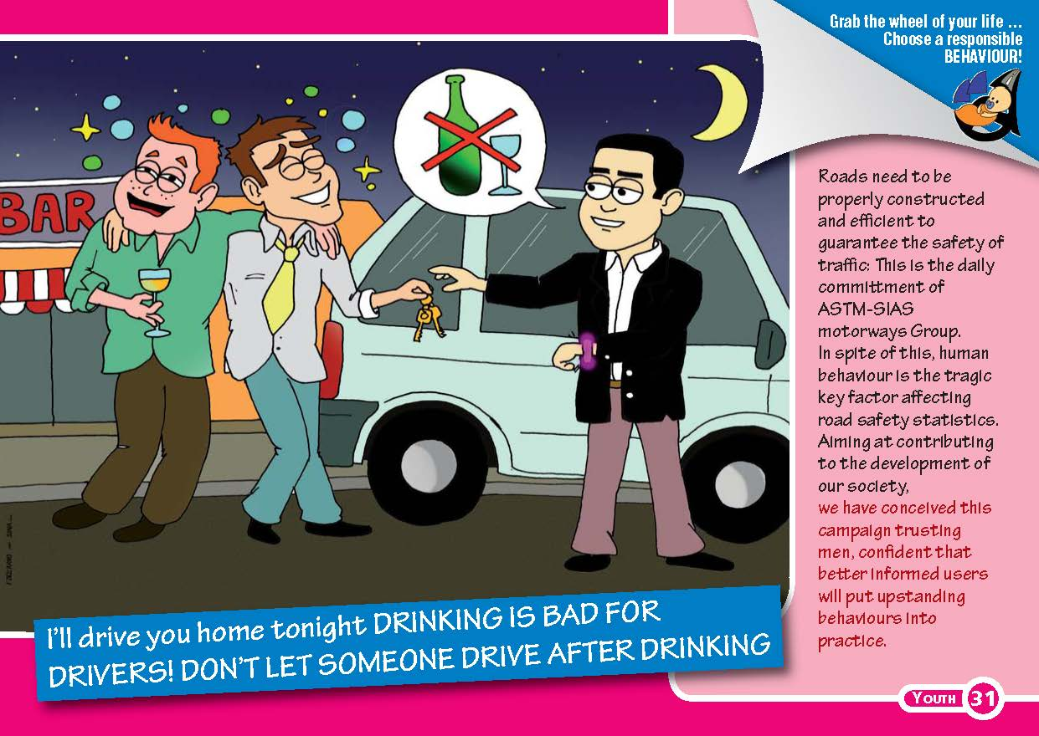
ASTM-SIAS Motorway Operators have undertaken to design, build and manage high-quality roads so that they can be safe and comfortable. However, no road is straight enough when you drank too much or took drugs that are likely to alter your consciousness. Driving when your senses are altered is more than a risky BEHAVIOUR: it's a criminal attitude. Be careful even when you drink small quantities of spirits, because they can slow down your response. To fight this phenomenon, the Italian legislation has recently tightened the controls both over hauliers, common drivers under 21, and beginners (drivers in their first three years of class "B" driving license). ASTM-SIAS Motorway Operators support the enforcement of such behaviours because they are against common sense, if not expressely criminal. This is why ASTM-SIAS provides the Road Police authorities with any means to check blood-alcohol rate of drivers.

When?
When you plan to spend a night out with friends.
What?
Find the appointed driver who will not be drinking that evening.

Why?
The use of alcohol and/or drugs decreases your mental abilities, reduces your concentration and your ability to assess distances and speeds. Your vision is reduced both frontally and laterally, and your sensitivity to dazzling in night driving is increased.
Alcohol and drugs slow down or even hinder your response and can induce hallucinations. The latter cause reckless reactions to unforeseeing situations, even imaginary ones, thereby entailing serious risks for you and the other users.
Choosing not to drink for a night and taking turns as an appointed driver represents a responsible and mature behaviour for your own safety and the others'. Many young people have died or were very seriously injured just for one glass too much.
- Answer the following questions
- Do you drink alcohol or you can be considered a teetotaller?
- Are you used to drinking wine or beer during your meals?
- On which occasions do you tend to drink alcohol?
- Do you consider alcohol abuse a problem for teenagers?
- Why do you think teenagers drink alcohol?
- Find in the text words that mean the following:
- Dritta (adj.)
- Coscienza
- Comportamento
- Rallentare
- Tasso di alcol
- Ridurre
- Ostacolare
- Implicare
- Bagliori
- Eleggere

- Answer the following questions referred to the text

- Why is driving under the effect of alcohol considered a crime?
- What are the effects of alcohol on the mind?
- What kind of advice is provided to avoid risks?

4 Translate the following sentences (if-clauses)

- Se i tuoi sensi fossero alterati non dovresti guidare
- Se tu non avessi bevuto non avresti avuto quell’incidente
- Cosa faresti se vedessi il tuo amico ubriaco? Non gli permetterei di guidare
- Cosa sarebbe potuto succedere se la tua concentrazione fosse stata ridotta?
- 5.Se Tom avesse scelto di non bere lui e i suoi amici non avrebbero corso il rischio di ferirsi seriamente.

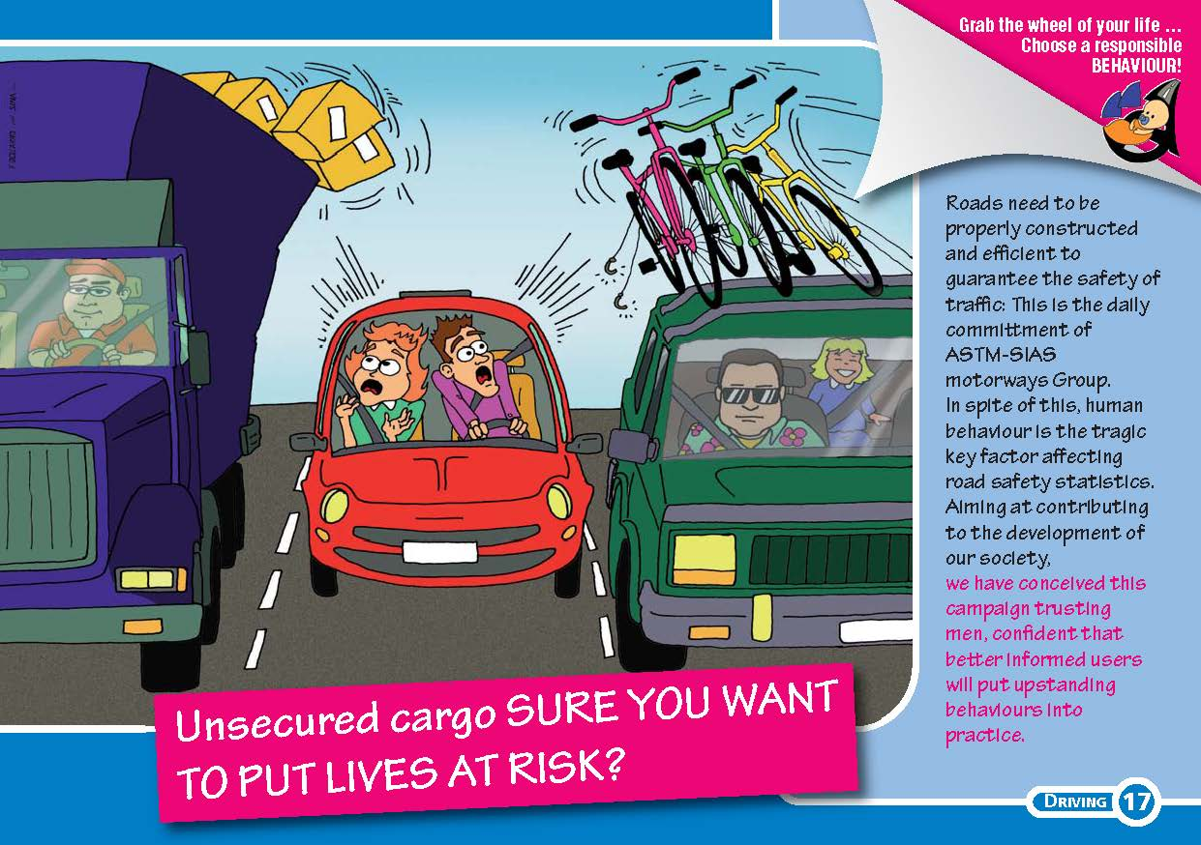
 |  |  | NOME
 |  |  | COGNOME
 |  |  | CLASSE
 |  |  | DATA
SCHEDA N: 16 |  | MATERIA: INGLESE
Settore scolastico applicabilità TRIENNIO |  |  | A cura di | Anna Maria Semerano
ARGOMENTO | Unsecured cargo
OBIETTIVI didattici/formativi | Affinamento capacità di comprensione e produzione
ASTM-SIAS motorways were designed with wide bending radii in order to allow suitable visibility and good driving comfort. Nonetheless, -------------events are just round the corner. An accident, or even just a heavy braking, suddenly reduce the ----------of a vehicle. When a cargo, may it be inside or ----------- a vehicle, is unduly secured, it starts shifting even roughly against you or the others. Cargo ---------- from heavy trucks is a type of accident increasing in frequency and seriousness of consequences. When driving a light vehicle, remember that bicycles are subject to strong -------- pressure due to blowing air that are likely to free them from fittings. Read carefully the instructions by the luggage carrier manufacturer because they usually indicate speed -------------that might be different from standard motorway journey criteria. If you sense your cargo is getting looser as you drive on, stop ----------- you find a fully safe place and check for it and, above all, secure it duly before leaving. Your life and the others' is in your -----------. Choose life.

When?
Whenever you -------- a cargo.
What?
Check for any internal and external cargo to be duly secured before leaving in order to --------- any damage and injuries to other road users, yourself and your passengers. Before deciding that a cargo is duly -------- remember that its weight is multiplied by about 22 times when hitting an ----------at 50 km/h. This means the fastening fittings must be able to counteract a force ---------- to 1/3 of a ton just to hold a 15 kg bicycle.

Why?
In the event of collision, any unduly secured cargo shifts by ----------, thereby hitting violently against anything on its trajectory. In ordinary conditions, it either falls on the carriageway or hits other vehicles, thereby causing ------------ or it might upset the balance of ------------ when not projected outside the vehicle. There are even ------------in which heavy-goods vehicles overturned or crashed against other vehicles. Any cargo scattered on the ----------------- becomes in its turn a potential risk for the drivers travelling towards that location and for the operators engaged in its removal. The loss of cargo by a heavy truck usually results in the closing of the carriageway, which ----------- serious traffic jams.

- Fill in the gapped text with the words below

Unexpected – carry - restrictions - loss - as soon as - wind - hands - equal - obstacle - outside - secured - inertia – accidents - the latter - carriageway - speed – prevent - provokes - cases

- Fill in the gaps with the correct form of a modal verb (must,might,could,can,should)

- I'm not really sure where Beverly is. She ---------------- (sit) in the living room, or perhaps she's in the backyard.
- Doug ------------------- (return) the video we rented on his way to work. It was on the table, but now it's gone.
- The computer isn't working. It ------------- (damage) during production.
- The package ---------------- (deliver) tomorrow afternoon. It was sent by express mail this morning.
- If I had gone with my friends to Jamaica, I ------------------- (take) scuba diving lessons.
- It ------------------ (be) Sam who called and didn't leave a message on the answering machine. He said he wanted to get together with us this weekend.
- The machine ----------------- (turn) on by flipping this switch.
- That painting ---------------------- (paint) by Picasso. It could be a forgery.
- Nancy said you didn't need to buy her anything for her birthday, but I really think you--------------- at least (get) her some flowers or a nice bottle of wine.
- Oh my God, he's unconscious. Don't move him. He -------------- (have) internal injuries. Somebody call an ambulance.

Sum up the main ideas contained in the text (max. 10 lines).

 |  |  | NOME
 |  |  | COGNOME
 |  |  | CLASSE
 |  |  | DATA
SCHEDA N: 17 |  | MATERIA: LATINO
Settore scolastico applicabilità BIENNIO |  |  | A cura di | Stefano Cigognani
ARGOMENTO | LEX IULIA MUNICIPALIS
OBIETTIVI didattici/formativi | Potenziamento conoscenze strutture grammaticali generali
Esegui la versione di questo testo tratto dalla Lex Iulia Municipalis, un codice della strada ante litteram, pubblicato nel 45 a.C. sotto la dittatura di Caio Giulio Cesare
Quae viae in urbem Romam sunt erunt intra ea loca, ubi continenti habitabitur, ne quis in ieis vieis post Kalendas Ianuaris. primas plostrum interdiu post solem ortum, neve ante horam X diei ducito agito, nisi quod aedium sacrarum deorum inmortalium caussa aedificandarum operisve publice faciumdei causa advehei portari oportebit, aut quod ex urbe exve ieis loceis earum rerum, quae publice demoliendae locatae erunt, publice exportarei oportebit, et quarum rerum caussa plostra hac lege certeis hominibus certeis de causeis agere ducere licebit.

Quibus diebus virgines Vestales regem sacrorum flamines plostreis in urbe sacrorum publicorum populi Romani caussa vehi oportebit, quaeque plostra triumphi caussa, quo die quisque triumphabit, ducei oportebit, quaeque plostra ludorum, quei Romae propius passusaut urbei Romae publice feient, inve pompam ludeis circiensibus ducei agei opus erit: quo minus earum rerum caussa eisque diebus plostra interdiu in urbe ducantur agantur, eius hac lege nihilum rogatur.

Que plostra noctu in urbem inducta erunt, quo minus ea plostra inania aut stercoris exportandei caussa post solem ortum horis X diei bubus iumenteisve iuncta in urbe Roma et ab urbe Roma passus M esse liceat, eius hac lege nihilum rogatur.

Rispondi alle seguenti domande.

- Cosa viene vietato a Roma durante alcune ore del giorno e della notte?
- A quale divieto odierno potresti assimilarlo?
- Qual è la ragione di salvaguardia che aveva indotto il legislatore Romano a pubblicare queste norme
- Quali eccezioni vengono contemplate in questa legge?
- Ricerca nel Sito del Comune di Roma http://www.agenziamobilita.roma.it/it/servizi/orari-ztl e scrivi quali sono i regolamenti che attualmente risultano essere assimilabili a quelli citati in questa parte della Lex Iulia municipalis
- E se vuoi proseguire con qualche riflessione personale prova a commentare l’utilità del comma 3 dell’art. 155 del Nuovo Codice della Strada
Nell'usare apparecchi radiofonici o di riproduzione sonora a bordo dei veicoli non si devono superare i limiti sonori massimi di accettabilità fissati dal regolamento.

 |  |  | NOME
 |  |  | COGNOME
 |  |  | CLASSE
 |  |  | DATA
PREMESSA ALLE SCHEDE DA N. 18 A 22 |  | MATERIA: FILOSOFIA
Settore scolastico applicabilità TRIENNIO |  |  | A cura di | Angelo Sala
ARGOMENTO | LOGICA
OBIETTIVI didattici/formativi | - Conoscere elementi tratti dal codice della strada  - Conoscere le cinque figure (tropoi) di base della logica stoica (Crisippo)  1. Se è giorno c'è luce. Ma è giorno. Dunque c'è luce.  (Se p allora q; ma p; dunque q.)  2. Se è giorno c'è luce. Ma non c'è luce. Dunque non è giorno.  (Se p allora q; ma p; dunque q.)  3. Non può essere insieme giorno e notte. Ma è giorno. Dunque non è notte.  (Non (p e q); ma p; dunque non q.)  4. O è giorno o è notte. Ma è giorno. Dunque non è notte.  (O solo p o solo q; ma p; dunque non q.)  5. O è giorno o è notte. Ma non è notte. Dunque è giorno.  (O solo p o solo q; ma non p; dunque q.)  - Applicare le regole logiche ai contenuti del codice della strada  - Abituare la mente ai processi logici dimostrativi

 |  |  | NOME
 |  |  | COGNOME
 |  |  | CLASSE
 |  |  | DATA
SCHEDA N: 18 |  | MATERIA: FILOSOFIA
Settore scolastico applicabilità TRIENNIO |  |  | A cura di | Angelo Sala
ARGOMENTO | LOGICA
OBIETTIVI didattici/formativi | Vedi premessa alle schede 18-22
1. Principi generali | Se la sicurezza delle persone, nella circolazione stradale è perseguita dallo Stato allora è tra le finalità primarie di ordine sociale ed economico.
 | La sicurezza delle persone, nella circolazione stradale, è perseguita dallo Stato.
 | Quindi
2. Definizione e classificazione delle strade. | Se la strada è EXTRAURBANA SECONDARIA allora è ad unica carreggiata con almeno una corsia per senso di marcia e banchine.
 | Ma una AUTOSTRADA non è ad unica carreggiata.
 | Quindi
3. Definizioni stradali e di traffico | La parte della strada destinata allo scorrimento dei veicoli, composta da una o più corsie di marcia ed, in genere, è pavimentata e delimitata da strisce di margine non può essere insieme CARREGGIATA e FASCIA DI RISPETTO
 | Ma è CARREGGIATA.
 | Quindi
4. Definizioni stradali e di traffico | La parte della strada, rialzata o opportunamente delimitata e protetta, destinata al riparo ed alla sosta dei pedoni, in corrispondenza di attraversamenti pedonali o di fermate dei trasporti collettivi si chiama SALVAGENTE o AREA PEDONALE
 | Ma non è AREA PEDONALE, cioè zona interdetta alla circolazione dei veicoli, salvo quelli in servizio di emergenza, i velocipedi e i veicoli al servizio di persone con limitate o impedite capacità motorie, nonché eventuali deroghe per i veicoli ad emissioni zero aventi ingombro e velocità tali da poter essere assimilati ai velocipedi.
 | Quindi
5. Definizione e classificazione delle strade. | Nel CENTRO ABITATO, in via Roma, il sindaco poteva riservare limitati spazi alla sosta dei veicoli degli organi di polizia stradale, dei vigili del fuoco, dei servizi di soccorso, nonché di quelli adibiti al servizio di persone con limitata o impedita capacità motoria, munite del contrassegno speciale, ovvero a servizi di linea per lo stazionamento ai capilinea, oppure stabilire aree nelle quali è autorizzato il parcheggio dei veicoli.
 | Ma non ha riservato limitati spazi alla sosta di veicoli speciali in via Roma
 | Quindi

SOLUZIONI
- La sicurezza delle persone, nella circolazione stradale, è finalità primaria dello Stato.
- Un'AUTOSTRADA non è una strada EXTRAURBANA SECONDARIA
- Non è FASCIA DI RISPETTO (cioè striscia di terreno, esterna al confine stradale, sulla quale esistono vincoli alla realizzazione, da parte dei proprietari del terreno, di costruzioni, recinzioni, piantagioni, depositi e simili).
- Si chiama SALVAGENTE
- Il sindaco ha stabilito aree autorizzate di parcheggio dei veicoli

 |  |  | NOME
 |  |  | COGNOME
 |  |  | CLASSE
 |  |  | DATA
SCHEDA N: 19 |  | MATERIA: FILOSOFIA
Settore scolastico applicabilità TRIENNIO |  |  | A cura di | Angelo Sala
ARGOMENTO | LOGICA
OBIETTIVI didattici/formativi | Vedi premessa alle schede 18-22

1. Atti vietati | Se si danneggia, sposta, rimuove o imbratta la segnaletica stradale ed ogni altro manufatto ad essa attinente la sanzione amministrativa va da €39,00 a €159,00.
 | Se si getta dai veicoli in movimento qualsiasi cosa la sanzione amministrativa va da €24,00 a €94,00.
 | Tizio ha gettato un mozzicone di sigaretta acceso dall'auto in movimento.
 | Quindi
2. Distanze di sicurezza dalle strade | L'art. 19 del Codice della strada dice che la distanza dalle strade da osservare nella costruzione di tiri a segno, di opifici o depositi di materiale esplosivo, gas o liquidi infiammabili, di cave coltivate mediante l’uso di esplosivo, nonché di stabilimenti che interessino comunque la sicurezza o la salute pubblica o la regolarità della circolazione stradale, è stabilita dalle relative disposizioni di legge e, in difetto di esse, dal prefetto, previo parere tecnico degli enti proprietari della strada e dei vigili del fuoco.
 | Chiunque viola le disposizioni dell'art. 19 è soggetto alla sanzione amministrativa del pagamento di una somma da €798,00 a €3.194,00.
 | Sempronio non è soggetto a nessuna sanzione amministrativa.
 | Quindi
3. Occupazione della sede stradale | Chiunque occupa abusivamente il suolo stradale, ovvero, avendo ottenuto la concessione, non ottempera alle relative prescrizioni, è soggetto alla sanzione amministrativa del pagamento di una somma da €159,00 a €639,00.
 | Non è possibile che Caio abbia ricevuto una sanzione amministrativa per occupazione abusiva ad un tempo di €59,00 e €599,00.
 | Caio ha però ricevuto una sanzione amministrativa per occupazione abusiva di suolo stradale
 | Quindi
4. Opere, depositi e cantieri stradali | Chiunque esegue lavori o deposita materiali sulle aree destinate alla circolazione o alla sosta di veicoli e di pedoni deve adottare gli accorgimenti necessari per la sicurezza e la fluidità della circolazione e mantenerli in perfetta efficienza sia di giorno che di notte. Deve provvedere a rendere visibile, sia di giorno che di notte, il personale addetto ai lavori esposto al traffico dei veicoli.
 | Chiunque viola le disposizioni qui sopra riportate è soggetto alla sanzione amministrativa del pagamento di una somma da €798,00 a €3.194,00.
 | Pinco Pallino, responsabile del cantiere stradale, si è dimenticato di renderlo visibile di notte.
 | Quindi
5. Pubblicità sulle strade e sui veicoli | È vietata l’apposizione di scritte o insegne pubblicitarie luminose sui veicoli.
 | È consentita quella di scritte o insegne pubblicitarie rifrangenti nei limiti e alle condizioni stabiliti dal regolamento, purché sia escluso ogni rischio di abbagliamento o di distrazione dell’attenzione nella guida per i conducenti degli altri veicoli.
 | Chiunque viola le disposizioni sopra riportate è soggetto alla sanzione amministrativa del pagamento di una somma da €398,00 a €1.596,00.
Bianco Bianchi ha messo insegne pubblicitarie sul suo veicolo ma la polizia, ad un controllo, non l'ha multato.

Quindi

SOLUZIONI
 | 1 | Tizio avrà una sanzione amministrativa che va da €24,00 a €94,00.
 | 2 | Sempronio non ha violato l'art. 19.
 | 3 | Caio ha ricevuto una sanzione di €599,00.
 | 4 | Pinco Pallino avrà una sanzione che va da €798,00 a €3.194,00.
 | 5 | Bianco Bianchi ha usato insegne pubblicitarie rifrangeti nei limiti e nelle condizioni del regolamento.

 |  |  | NOME
 |  |  | COGNOME
 |  |  | CLASSE
 |  |  | DATA
SCHEDA N: 20 |  | MATERIA: FILOSOFIA
Settore scolastico applicabilità TRIENNIO |  |  | A cura di | Angelo Sala
ARGOMENTO | LOGICA
OBIETTIVI didattici/formativi | Vedi premessa alle schede 18-22
1. Segnaletica stradale | La segnaletica stradale comprende i seguenti gruppi: a) segnali verticali; b) segnali orizzontali; c) segnali luminosi; d) segnali ed attrezzature complementari.
 | Luigi ha trovato in strada un segnale di divieto e si è domandato a quale gruppo appartenesse.
 | Ha subito notato che non era né luminoso né complementare.
 | Infine ha visto che non era tracciato sulla strada, come avviene con la segnaletica orizzontale.
 | Quindi
2. Segnali verticali | I segnali verticali si dividono nelle seguenti categorie: A) segnali di pericolo: preavvisano l’esistenza di pericoli, ne indicano la natura e impongono ai conducenti di tenere un comportamento prudente; B) segnali di prescrizione: rendono noti obblighi, divieti e limitazioni cui gli utenti della strada devono uniformarsi.
 | In una strada sperduta Sempronio ha trovato una segnaletica che l'ha fatto pensare un poco, ma ha poi deciso di proseguire.
 | Sempronio non ha infranto nessuna norma del codice della strada.
 | Quindi
3.Segnali orizzontali | Le strisce longitudinali possono essere continue o discontinue.
 | Le strisce continue, ad eccezione di quelle che delimitano le corsie di emergenza, indicano il limite invalicabile di una corsia di marcia o della carreggiata; le discontinue delimitano le corsie di marcia o la carreggiata.
 | Caio ha valicato una striscia longitudinale continua ma non ha infranto alcuna norma del codice della strada.
 | Quindi

4. Segnali orizzontali | Una striscia trasversale discontinua indica il limite prima del quale il conducente ha l’obbligo di arrestare il veicolo, se necessario, per rispettare il segnale «dare precedenza».
 | Tizio si è trovato sulla strada un segnale trasversale discontinuo.
 | Le circostanze gli hanno fatto decidere di arrestare il veicolo.
 | Quindi
5. Segnali luminosi | Le luci delle lanterne semaforiche veicolari normali sono di forma circolare e di colore: a) rosso, con significato di arresto; b) giallo, con significato di preavviso di arresto; c) verde, con significato di via libera.
 | Durante il periodo di accensione della luce gialla, i veicoli non possono oltrepassare gli stessi punti stabiliti per l’arresto, a meno che vi si trovino così prossimi, al momento dell’accensione della luce gialla, che non possano più arrestarsi in condizioni di sufficiente sicurezza.
 | In tal caso essi devono sgombrare sollecitamente l’area di intersezione con opportuna prudenza.
 | Franco ha frenato bruscamente all'apparire del giallo ma si è fermato prima dei punti stabiliti per l'arresto.
 | Quindi

SOLUZIONI
 | 1 | Il segnale di divieto è segnaletica di tipo verticale
 | 2 | Sempronio ha visto un segnale di pericolo
 | 3 | Caio ha valicato una striscia longitudinale continua di una corsia di emergenza
 | 4 | Tizio ha dovuto dare precedenza.
 | 5 | Franco ha giudicato di potersi arrestare in condizioni di sufficiente sicurezza

 |  |  | NOME
 |  |  | COGNOME
 |  |  | CLASSE
 |  |  | DATA
SCHEDA N: 21 |  | MATERIA: FILOSOFIA
Settore scolastico applicabilità TRIENNIO |  |  | A cura di | Angelo Sala
ARGOMENTO | LOGICA
OBIETTIVI didattici/formativi | Vedi premessa alle schede 18-22
1. Motoveicoli | I motoveicoli sono veicoli a motore, a due, tre o quattro ruote.
 | I veicoli a quattro ruote si chiamano quadricicli a motore e sono destinati al trasporto di cose con al massimo una persona oltre al conducente nella cabina di guida, ai trasporti specifici e per uso speciale, la cui massa a vuoto non superi le 0,55 t, con esclusione della massa delle batterie se a trazione elettrica, capaci di sviluppare su strada orizzontale una velocità massima fino a 80 km/h.
 | Detti veicoli, qualora superino anche uno solo dei limiti stabiliti sono considerati autoveicoli.
 | Luigi ha modificato il suo quadriciclo a motore ed ora ha 3 posti nella cabina di guida.
 | Quindi
2. Autoveicoli | Tra gli autoveicoli vi possono essere gli autocarri (veicoli destinati al trasporto di cose e delle persone addette all’uso o al trasporto delle cose stesse), i trattori stradali (veicoli destinati esclusivamente al traino di rimorchi o semirimorchi), gli autotreni (complessi di veicoli costituiti da due unità distinte, agganciate, delle quali una motrice) e gli autoarticolati (complessi di veicoli costituiti da un trattore e da un semirimorchio).
 | Se Caio sgancia dal suo autoarticolato il rimorchio e si mette in marcia, il suo non è più un autoarticolato ma uno dei restanti tipi sopraelencati.
 | Caio sta ancora guidando un autoarticolato.
 | Quindi
3. Motoveicoli e autoveicoli d’epoca e di interesse storico e collezionistico | Sempronio possiede un motoveicolo degli anni cinquanta del novecento che usa regolarmente per recarsi al lavoro.
 | Rientrano nella categoria dei veicoli d’epoca i motoveicoli e gli autoveicoli cancellati dal P.R.A. perché destinati alla loro conservazione in musei o locali pubblici e privati, ai fini della salvaguardia delle originarie caratteristiche tecniche specifiche della casa costruttrice, e che non siano adeguati nei requisiti, nei dispositivi e negli equipaggiamenti alle vigenti prescrizioni stabilite per l’ammissione alla circolazione.
 | Quindi
4. Destinazione ed uso dei veicoli | Per uso del veicolo s’intende la sua utilizzazione economica. I veicoli possono essere adibiti a uso proprio o a uso di terzi.
 | Si ha l’uso di terzi quando un veicolo è utilizzato, dietro corrispettivo, nell’interesse di persone diverse dall’intestatario della carta di circolazione. Negli altri casi il veicolo si intende adibito a uso proprio.
 | Tizio usa un veicolo ma non è adibito ad uso proprio
 | Quindi
5. Formalità necessarie per la circolazione dei ciclomotori | I ciclomotori, per circolare, devono essere muniti di un certificato di circolazione, contenente i dati di identificazione e costruttivi del veicolo, nonché quelli della targa e dell’intestatario, e di una targa, che identifica l’intestatario del certificato di circolazione.
 | Qualora il rilascio della carta di circolazione non possa avvenire contestualmente al rilascio della targa, l’ufficio del Dipartimento per i trasporti terrestri, all’atto della immatricolazione del veicolo, rilascia la carta provvisoria di circolazione, della validità massima di novanta giorni.
 | Bianchi sta circolando col suo ciclomotore ma non ha la carta di circolazione.
 | Quindi
SOLUZIONI
 | 1 | Il quadriciclo a motore di Luigi è ora diventato un autoveicolo.  La risposta qui sopra va per logica … ma non è detto che l'autoveicolo possa circolare su strade pubbliche: ha bisogno di una specifica autorizzazione da parte della motorizzazione per verificare che la modifica apportata garantisca comunque adeguati parametri di sicurezza.
 | 2 | Caio non ha sganciato il rimorchio.
 | 3 | Sempronio non possiede un motoveicolo d'epoca
 | 4 | Tizio uso un veicolo a uso terzi.
 | 5 | Bianchi possiede la carta provvisoria di circolazione della validità massima di 90 giorni.

 |  |  | NOME
 |  |  | COGNOME
 |  |  | CLASSE
 |  |  | DATA
SCHEDA N: 22 |  | MATERIA: FILOSOFIA
Settore scolastico applicabilità TRIENNIO |  |  | A cura di | Angelo Sala
ARGOMENTO | LOGICA
OBIETTIVI didattici/formativi | Vedi premessa alle schede 18-22
1. Smarrimento, sottrazione, deterioramento e distruzione di targa | In caso di smarrimento, sottrazione o distruzione di una delle targhe di cui all’art. 100, l’intestatario della carta di circolazione deve, entro quarantotto ore, farne denuncia agli organi di polizia, che ne prendono formalmente atto e ne rilasciano ricevuta
 | Trascorsi quindici giorni dalla presentazione della denuncia di smarrimento o sottrazione anche di una sola delle targhe, senza che queste siano state rinvenute, l’intestatario deve richiedere al Dipartimento per i trasporti terrestri una nuova immatricolazione del veicolo.
 | Durante il periodo di quindici giorni è consentita la circolazione del veicolo previa apposizione sullo stesso, a cura dell’intestatario, di un pannello a fondo bianco riportante le indicazioni contenute nella targa originaria
 | Tizio ha smarrito la targa lunedì e vuole comunque circolare sabato col suo veicolo.
 | Quindi
2. Requisiti fisici e psichici per il conseguimento della patente di guida | Non può ottenere la patente di guida chi sia affetto da malattia fisica o psichica, deficienza organica o minorazione psichica, anatomica o funzionale tale da impedire di condurre con sicurezza veicoli a motore.
 | Oltre all'ufficio della unità sanitaria locale territorialmente competente, l'accertamento suindicato può essere effettuato altresì da un medico responsabile dei servizi di base del distretto sanitario ovvero da un medico appartenente al ruolo dei medici del Ministero della salute, o da un ispettore medico delle Ferrovie dello Stato o da un medico militare in servizio permanente effettivo o in quiescenza o da un medico del ruolo professionale dei sanitari della Polizia di Stato o da un medico del ruolo sanitario del Corpo nazionale dei vigili del fuoco o da un ispettore medico del Ministero della lavoro e delle politiche sociali.
 | Sempronio ha ottenuto l'accertamento da ispettore medico del Ministero del lavoro e delle politiche sociali.
 | Quindi
3. Requisiti morali per ottenere il rilascio della patente | Non possono conseguire la patente di guida i delinquenti abituali, professionali o per tendenza e coloro che sono o sono stati sottoposti a misure di sicurezza personali o alle misure di prevenzione previste dalla legge 27 dicembre 1956, n. 1423.
 | Se le condizioni soggettive indicate intervengono in data successiva al rilascio, il prefetto provvede alla revoca della patente di guida.
 | Luigi non è stato sottoposto ad alcuna misura di sicurezza personale o di prevenzione previste dalla legge 27 dicembre 1956.
 | Luigi ha la patente da 10 anni e gli è stata revocata dal prefetto.
 | Quindi
4. Esercitazioni di guida | L’aspirante autorizzato ad ottenere la patente di guida può esercitarsi su veicoli delle categorie per le quali è stata richiesta la patente o l’estensione di validità della medesima, purché al suo fianco si trovi, in funzione di istruttore, persona di età non superiore a sessantacinque anni, munita di patente valida per la stessa categoria, conseguita da almeno dieci anni, ovvero valida per la categoria superiore.
 | Le esercitazioni su veicoli nei quali non possa prendere posto, oltre al conducente, altra persona in funzione di istruttore sono consentite in luoghi poco frequentati.
 | Caio vuole ottenere la patente per il suo ciclomotore monoposto ed è stato autorizzato ad esercitarsi.
 | Quindi
5. Validità della patente di guida | Le patenti di guida delle categorie C e D sono valide, rispettivamente, anche per la guida dei veicoli per i quali è richiesta la patente della categoria B e per quella dei veicoli per i quali è richiesta la patente delle categorie B e C.
 | Bianchi guida veicoli per i quali è richiesta la patente della categoria B ed è in regola.
 | Bianchi non possiede né la patente C né la D.
 | Quindi

SOLUZIONI
 | 1 | Tizio deve denunciare agli organi di polizia lo smarrimento della targa e apporre sul veicolo un pannello bianco con la targa del veicolo.
 | 2 | Sempronio non ha avuto accertamento da nessuno dei seguenti istituti o medici autorizzati: ufficio della unità sanitaria locale territorialmente competente, un medico responsabile dei servizi di base del distretto sanitario, un medico appartenente al ruolo dei medici del Ministero della salute, un ispettore medico delle Ferrovie dello Stato, un medico militare in servizio permanente effettivo o in quiescenza, un medico del ruolo professionale dei sanitari della Polizia di Stato, un medico del ruolo sanitario del Corpo nazionale dei vigili del fuoco.
 | 3 | Luigi è un delinquente abituale, professionale o per tendenza.
 | 4 | Caio si eserciterà in luoghi poco frequentati alla presenza di un istruttore patentato per la stessa categoria da almeno 10 anni e con età non superiore a 65 anni.
 | 5 | Bianchi possiede la patente B.

IL DIRITTO E LE NORME GIURIDICHE
 |  |  | NOME
 |  |  | COGNOME
 |  |  | CLASSE
 |  |  | DATA
SCHEDA N: 23 |  | MATERIA: DIRITTO
Settore scolastico applicabilità BIENNIO |  |  | A cura di | Luca Uda
ARGOMENTO | Il diritto e le norme giuridiche – Le fonti del diritto – Le Sanzioni
OBIETTIVI didattici/formativi | A1.1 Distinguere le differenti fonti normative e la loro gerarchia con particolare riferimento alla Costituzione italiana e al codice civile alla sua struttura  A1.2 Applicare a contesti di esperienza le norme giuridiche conosciute.  A1.3 Esercizio della cittadinanza attiva applicando i diritti previsti dalla Costituzione  A1.4 Sviluppo del concetto di legalità e percezione del disvalore del fenomeno criminale
Offri la definizione dei seguenti concetti sulle norme giuridiche. Se ti è utile prendi come punti di riferimento la circolazione stradale di veicoli e pedoni

1. Il diritto in senso oggettivo è ......................................................
2. Il diritto in senso soggettivo è ......................................................
3. Le norme non giuridiche sono ......................................................
4. Le norme giuridiche sono ......................................................

Indica, se l’affermazione è vera o falsa
La parola diritto conduce ad solo ambito di applicazione
Le norme giuridiche sono obbligatorie, generali e astratte: ma nel Codice della Strada troviamo solo norme generali e obbligatorie e non astratte
Poter guidare è un diritto in senso soggettivo
Le regole stabilite per una gara di “rally” non sono giuridiche

IL DIRITTO E LE NORME GIURIDICHE DAL CODICE DELLA STRADA (art. 189)
Chiunque in caso di incidente con danno alle persone, non ottempera all'obbligo di fermarsi, è punito con la reclusione da sei mesi a tre anni. Si applica la sanzione amministrativa accessoria della sospensione della patente di guida da uno a tre anni, ai sensi del capo ...

Indica, attraverso la spiegazione di questa norma, il concetto di obbligatoria, generale, astratta, caratteristiche proprie della norma giuridica

Il codice della strada è disponibile tramite www.autostradafacendo.it/esercizi
LE FONTI e la GERARCHIA DEL DIRITTO

Nuove parole, nuove idee
Offri la definizione dei seguenti concetti sulle fonti e la gerarchia del diritto. Se ti è utile prendi come punti di riferimento la circolazione stradale di veicoli e pedoni

Fonte del diritto significa ...................................................................
Fonte-atto significa .................................................................................
Fonte-fatto significa ...............................................................................

Rifletti e offri ancora qualche definizione
La gerarchia delle fonti è ..................................................................
La legge ordinaria è ...............................................................................

Il Codice della strada appartiene a quale fonte...............................................................................

Adesso lo sai
Indica se l’affermazione è vera o falsa
1. Le norme giuridiche sono originate da fonti
2. Le fonti-atto sono dei comportamenti
3. Le fonti-fatto vengono pubblicate sulla G. U.(…………………………..……..)
4. Il Codice della strada è una fonte-fatto
5. Tutte le fonti del diritto sono emanate da organi di Stato
6. Le leggi ordinarie e costituzionali sono emanate dal Parlamento e dalle Regioni
7. La Motorizzazione Civile Italiana emana decreti legge
8. Un’ordinanza di un sindaco sulla circolazione stradale in città può essere in contrasto con quella del Codice della Strada
9. Una consuetudine viabilistica può essere recepita a lungo andare in una legge
10. Puo’ una Regione emanare una legge nuova sulla circolazione del traffico senza considerare quelle dei singoli paesi e città?

DAL CODICE DELLA STRADA (art. 140)
1. Gli utenti della strada devono comportarsi in modo da non costituire pericolo o intralcio per la circolazione ed in modo che sia in ogni caso salvaguardata la sicurezza stradale.
2. I singoli comportamenti, oltre quanto già previsto nei precedenti titoli, sono fissati dalle norme che seguono.

Spiega questi due articoli del codice cercando di argomentare il concetto di consuetudine e di norma fatto e norma-atto

LA SANZIONE
Nuove parole, nuove idee
Partendo dalla circolazione stradale e se vuoi dal Codice della Strada spiega le seguenti parole

1. La sanzione è………………………….
2. Funzione preventiva significa …………………….
3. Funzione punitiva significa ……………………………..
4. Funzione riparatoria significa …………………………………

Adesso lo sai
Indica, se l’affermazione è vera o falsa

1.Le norme giuridiche solitamente prevedono delle sanzioni
2. Le sanzioni possono essere inflitte solo dalla Polizia locale
3. Le sanzioni si applicano solo se le norme giuridiche sono trasgredite
4. Le sanzioni hanno solo una funzione punitiva
5. Le sanzioni colpiscono la libertà personale o il patrimonio del trasgressore

DAL CODICE DELLA STRADA (art. 22)
Quando dal fatto derivi una lesione personale colposa la sospensione della patente è da quindici giorni a tre mesi. Quando dal fatto derivi una lesione personale colposa grave o gravissima la sospensione della patente è fino a due anni. Nel caso di omicidio colposo la sospensione è fino a quattro anni. Se il fatto di cui al secondo o terzo periodo è commesso da soggetto in stato di ebbrezza alcolica ai sensi dell'articolo 186, comma 2, lettera c), ovvero da soggetto sotto l'effetto di sostanze stupefacenti o psicotrope, il giudice applica la sanzione amministrativa accessoria della revoca della patente.

Analizzando questo articolo del codice della strada individua se esplicitata la funzione preventiva, riparatoria e punitiva

PROBLEMATIZZIAMO E ANALIZZIAMO
Scendiamo nel concreto ti potrebbe capitare...
Decidi di usare un motorino che non ti appartiene. Nel fare un giro provochi un incidente travolgendo una persona che attraversava la strada sulle strisce pedonali, perché non ti sei fermato per tempo per lasciarla passare. Per tale ragione la persona da te investita viene portata in ospedale dove subisce un intervento chirurgico al ginocchio ed è in seguito sottoposta a delle cure riabilitative.

- Hai violato delle norme giuridiche o non giuridiche?
- Perché?
- Ti saranno inflitte delle sanzioni?
- Che funzioni hanno solitamente le sanzioni?

 |  |  | NOME
 |  |  | COGNOME
 |  |  | CLASSE
 |  |  | DATA
SCHEDA N: 24 |  | MATERIA: DIRITTO
Settore scolastico applicabilità BIENNIO |  |  | A cura di | Luca Uda
ARGOMENTO | Le varie tipologie di reati e sanzioni
OBIETTIVI didattici/formativi | Distinguere le differenti tipologie di reato, le possibili conseguenze, ammende e sanzioni
- CERCA NEL CODICE DELLA STRADA I DETTAMI NORMATIVI CHE SI RIFERISCONO AD ALCUNI ASPETTI LEGATI ALLA CIRCOLAZIONE DELLE PERSONE E DEI VEICOLI (VEDI ELENCO NEL SEGUITO)
- PRODUCI UNA BREVE SINTESI DELLA NORMA E SCRIVI A QUALE TIPOLOGIE DI SANZIONE SI E’ ESPOSTI IN CASO DI VIOLAZIONE DEL CODICE (amministrativa, pecuniaria, penale …)

Alcol e droga alla guida
Comportamento dei pedoni in autostrada
Comportamenti nei confronti dei pedoni da parte di autisti
Bambini in moto
Casco in bici
Competizioni sportive su strada
Comportamento in caso di incidente
Farmaci pericolosi per la guida
Modifiche ciclomotori
Minicar senza patente
Obbligo di lenti o apparecchi per la guida
Veicoli inquinanti
Divieto di sporcare le strade

Il codice della strada è disponibile tramite la pagina: www.autostradafacendo.it/esercizi oppure direttamente su Autostradafacendo.it/Sicurezza stradale/il codice della strada

ovvero
http://www.sicurezza.sina.co.it/index.php/it/la-sicurezza-stradale/il-codice-della-strada

 |  |  | NOME
 |  |  | COGNOME
 |  |  | CLASSE
 |  |  | DATA
SCHEDA N: 25 |  | MATERIA: DIRITTO
Settore scolastico applicabilità BIENNIO |  |  | A cura di | Luca Uda
ARGOMENTO | Esercitazione sull’uso e la comprensione dei codici legislativi
OBIETTIVI didattici/formativi | Individuare e comprendere in un codice il valore e la portata delle norme
PROVA A TEMPO
Cerca nel minor tempo possibile le norme che si riferiscono alla circolazione in bicicletta su strada.

Scrivi una risposta sintetica che spieghi brevemente i dispostivi normativi individuati e pertinenti a:
- Dispositivi obbligatori per andare in bicicletta
- Regole per pedalare di sera in galleria o in condizione di scarsa visibilità
- Regole per trasportare biciclette
- Norme per il trasporto di bambini, animali o cose in bicicletta
- Condizioni di salute per poter andare in bicicletta su strada
- Abbigliamento necessario per una corretta “pedalata su strada”
- Norme per i ciclisti
- Le piste ciclabili: definizione e regolamentazione di accesso e transito

Il codice della strada è disponibile seguendo il percorso:

Autostradafacendo.it/Sicurezza stradale/il codice della strada
oppure tramite i collegamenti riportati nella pagina www.autostradafacendo.it/esercizi

Tramite i collegamenti riportati sulla pagina www.autostradafacendo.it/esercizi sono disponibili i video realizzati dalla Polizia Stradale sul tema della sicurezza in bicicletta.

 |  |  | NOME
 |  |  | COGNOME
 |  |  | CLASSE
 |  |  | DATA
SCHEDA N: 26 |  | MATERIA: BIOLOGIA
Settore scolastico applicabilità TRIENNIO |  |  | A cura di | Maria Virginia Berzovini
ARGOMENTO | Gli organi di senso e capacità reattive corporee
OBIETTIVI didattici/formativi | Problem solving: Analisi in situazione del coinvolgimento degli organi sensoriali durante la guida.
PRIMO ESERCIZIO – domande a risposta aperta
Partendo dagli studi che hai condotto sul corpo umano, in modo particolare su quelli legati agli organi sensoriali prova a dare una ragione scientifica a queste indiscutibili prescrizioni

SAREBBE DA EVITARE
- Il tempo eccessivo di guida: non si dovrebbe guidare per più di due ore consecutive, facendo seguire ogni periodo di guida da almeno 10 minuti di pausa e di riposo;
- il guidare in ore notturne comprese tra mezzanotte e le 7 del mattino
- la guida dopo un periodo di stress ed affaticamento
- la monotonia e l'eccessiva regolarità del viaggio
- la temperatura troppo alta nell'abitacolo;
- l'eccesso e il prolungamento di volume sonoro dello stereo
- la guida sotto il sole abbagliante:

SECONDO ESERCIZIO – domande a risposta chiusa
1. Per guidare occorre attivare:
- Solo alcuni organi di senso
- Tutti gli organi di senso
- Solo la vista
- Coordinamento arti e vista

2. Quando si guida il tempo di reazione di fronte ad un ostacolo in condizioni normali varia da:
- 1 a 3 secondi 1 a 2 secondi
- 1,3 a 2,5 secondi 0,7 a 1,3 secondi

3. L’orecchio umano percepisce suoni tra 0 e 130 decibel, ma:
- Se l’esposizione è prolungata, oltre i 130 db si possono avere malesseri
- Se l’esposizione è prolungata, oltre i 150 db si possono avere malesseri
- Se l’esposizione è prolungata, oltre i 80 db si possono avere malesseri
- Se l’esposizione è prolungata, oltre i 100 db si possono avere malesseri

Correggi cancellando le parole sbagliate
Quando sopraggiungono momenti di sonnolenza mentre si guida, per esempio un motorino, i riflessi diminuiscono/aumentano. Alla velocità di 40 km/h, due secondi di sonnolenza portano il motociclista a percorrere 20 m di strada/50 m di strada senza controllo.

TERZO ESERCIZIO - composizione
Scrivi un commento su quali azioni si devono assumere alla guida per coordinare gli organi di senso e viaggiare in sicurezza, tenendo conto dei limiti fisiologici/tempi di reazione tipici della natura umana.

- Correggi cancellando le parole sbagliate
L’adenosina è una molecola che esplica i suoi effetti fisiologici interagendo con specifici recettori di membrana. Troppa caffeina agisce in modo negativo bloccando i recettori dell’adenosina. Effetti:
- Il battito cardiaco diventa regolare/irregolare
- Le mani tremano/sono più salde
- Aumenta/diminuisce il controllo

 |  |  | NOME
 |  |  | COGNOME
 |  |  | CLASSE
 |  |  | DATA
SCHEDA N: 27 |  | MATERIA: BIOLOGIA
Settore scolastico applicabilità TRIENNIO |  |  | A cura di | Maria Virginia Berzovini
ARGOMENTO | L’alterazione del sistema nervoso e bio-chimico:  Alcool, droga e uso dei farmaci
OBIETTIVI didattici/formativi | Problem solving: Analisi in situazione del coinvolgimento del sistema nervoso e bio-chimico a seguito dell’assunzione di droga, alcool e farmaci
- Individua le affermazioni corrette

- L’alcol è una sostanza psicoattiva in quanto:
- è in grado di interferire con le funzioni neuropsichiche dell’individuo
- aiuta il metabolismo delle cellule nervose
- inibisce la liberazione di dopamina
- esplica un’azione rilassante

- il campo visivo di un individuo è di circa 180°. A seguito di assunzione di sostanze alcoliche il guidatore passa alla cosiddetta visione “a tunnel” in quanto:
- aumenta la sua visione laterale
- diminuisce la visione laterale
- aumenta la visione notturna
- vede le immagini in modo limpido

- La velocità di assorbimento dell’alcool nello stomaco aumenta se
- Se si assumono bevande non gassate
- Se si è a stomaco pieno
- Se i cibi sono ad alto contenuto di grassi
- Se si è a stomaco vuoto

- Metabolismo dell’alcol: Vero o falso
- L’etanolo viene assorbito per diffusione a livello dello stomaco V F
- La quantità di alcool assorbita non dipende dal volume ingerito V F
- Una quantità di alcol inferiore al 15% viene eliminata con il respiro, il sudore e le urine V F
- La maggior parte dell’alcool viene metabolizzata a livello del fegato V F
- Entro un’ora, a stomaco vuoto, l’alcol trasportato dal sangue arriva al fegato V F
- Il fegato ha la possibilità di metabolizzare in media una quantità di alcol pari a 7g l’ora V F
- L’eliminazione di alcol è favorita sia dal freddo, dall’attività fisica che dal caffè V F

- Crea uno schema logico riordinando le seguenti parole

Etanolo – corpi chetonici – stomaco – acetil-CoA – intestino – ciclo di Krebs – acetaldeide – acidi grassi - fegato

……………

……………..

……………………….
………….
……………………..
……………………

…………… …………… ………………….

- Il segnale nervoso si propaga attraverso le sinapsi chimiche mediante neurotrasmettitori. Il GABA nel sistema nervoso centrale è liberato nelle sinapsi inibitorie cerebrali;
Sapendo che l’alcol ha una potente azione depressiva, correggi le seguenti frasi cancellando il termine errato:

- L’alcol aumenta/diminuisce l’inibizione mediata dal GABA con conseguente aumento/riduzione della quantità di dopamina liberata.
- L’alcol inibisce/permette l’ingresso del calcio attraverso i canali del calcio voltaggio-dipendenti
- L’alcol determina una riduzione/aumento di noradrenalina interferendo sulla normale dilatazione della pupilla.

- Rischio d’incidente stradale: Vero Falso

- Il rischio di incidenti gravi dovuti all’alcol è più alto nei giovani V F
- La probabilità di incidenti nelle ore notturne per soggetti con alcolemia superiore
a 1,5 g/l è minore rispetto alle ore diurne V F
- Il Codice della strada stabilisce il limite di 0,5 g/l di etanolemia nel sangue V F
- Oltre il limite di 0,5 g/l le prestazioni intellettuali e motorie diminuiscono V F
- Una Unità Alcolica corrisponde a circa 12 grammi di etanolo ed è contenuta
in circa 125 ml di vino di media gradazione V F
- In una lattina di birra di 500 ml di media gradazione è presente una Unità Alcolica V F
- Il limite alcolemico per gli automobilisti sotto dei 21 anni o patentati da meno
di tre anni è di 0,5 g/l V F

- Inserisci nella seguente tabella i seguenti dati riferiti all’aumento del fattore rischio di incidente stradale:

- Rischio di incidente 3-4 volte più elevato
- Rischio di incidente 6-7 volte più elevato
- Rischio di incidente fino a 15 volte più elevato

Tasso alcol emico 1g/l | Fattore rischio
Automobilisti di 25-34 anni
Automobilisti di 35-54 anni
Automobilisti di 18-24 anni

- Completa la seguente tabella inserendo le lettere corrispondenti agli effetti dovuti all’intossicazione da alcol nel sangue di un automobilista

- Respiro pesante, assenza di reazioni agli stimoli esterni o aggressività, vomito
- Euforia, mancanza di concentrazione
- Nessun cambiamento del comportamento
- Difficoltà nel mantenere l’equilibrio, nausea, sonnolenza
- Depressione dei centri respiratori e morte
- Incoscienza e coma

g/l di alcol nel sangue | Effetti
0,5 g/l
0,8 g/l
Superiore 1,5 g/l
Superiore 2,5 g/l
Superiore 4 g/l
Oltre 5 g/l

- Spiega cosa misura l’etilometro e spiega perché devi aspettare almeno 10/15 minuti dopo l’ultima bevanda, affinché sia attendibile il risultato

………………………………………………………………………………………………………………………………………………………………………………………………………………………………………………………………………………………………………………………………………………………

- leggi le frasi seguenti e correggi cancellando la parola sbagliata.

- Tutti gli oppiacei, come la morfina e l’eroina, agiscono sui neuroni che normalmente rispondono alle endorfine aumentando/riducendo il dolore causando una diminuzione/aumento della frequenza respiratoria e del coordinamento muscolare con conseguente diminuzione/aumento dei riflessi.

- Le anfetamine stimolano l’attività della serotonina, norepinefrina e dopamina aumentando/diminuendo il battito cardiaco, portando all’insonnia/alla sonnolenza. Alla guida si ha una sensazione di eccitazione/apatia con annullamento/aumento temporaneo del senso di fatica e aumento/diminuzione della coordinazione dei movimenti.

- La cocaina blocca i trasportatori che ricatturano la dopamina, la noradrenalina e la serotonina esaltando/riducendo il tono dell’umore con sottovalutazione dei pericoli; questo porta a una sensazione di onnipotenza alla guida con illusioni visive colorate o acustiche.

- Ectasy, LSD, PCP agiscono principalmente sui circuiti della serotonina aumentandone la sua presenza nelle terminazioni sinaitiche. Ciò provoca alterazioni /miglioramenti delle percezioni sensoriali visive e confusione/tranquillità mentale.

- Marijuana e hashish si legano a recettori cerebrali normalmente utilizzati da altri neurotrasmettitori portando a una moderata euforia con miglioramento/alterazione della percezione sensoriale visiva e uditiva con conseguenza per chi guida di diminuzione/dilatazione dello spazio e dell’orizzonte con distorsione delle distanze reali degli oggetti.

- Vero o falso

- Gli psicofarmaci usati per contrastare l’ansia, la depressione o il dolore agiscono sul
sistema nervoso V F
- L’uso cronico di droghe e psicofarmaci non provoca dipendenza V F
- Gli psicofarmaci interagiscono con il GABA riducendo l’ansia V F
- Gli psicofarmaci inducono sicurezza nella guida V F
- Gli psicofarmaci presi in alte dosi possono causare instabilità emotiva e confusione
mentale V F
- Gli psicofarmaci presi in alte dosi e associate all’alcol possono essere
fatali per chi guida V F

- Vero o falso

- L’ampiezza del campo visivo aumenta se aumenta la velocità V F
- Gli oppiacei riducono la sensibilità alla luce V F
- Morfina e eroina (oppiacei) portano a vedere meglio una persona vestita di scuro V F
- La cocaina porta all’eccitazione, alla resistenza alla fatica, alla spavalderia. V F
- La cocaina porta a non vedere una persona vestita di bianco V F
- La canapa indiana (hashish e marijuana) migliorano le alterazioni spazio-temporali V F
- L’LSD portano ad allucinazioni visive e uditive V F
- Le anfetamine rendono vigili ed energici V F
- Le anfetamine portano alla perdita di controllo dei propri limiti V F
- L’ecstasy porta tranquillità e pacatezza V F

14 Completa la seguente tabella inserendo a fianco delle rispettive droghe gli effetti che queste possono avere sulla guida:

Droghe | Effetti negativi sulla guida
MDMA e prodotti
simili-ecstasy
Cannabinoidi
Cocaina
Anfetamine
Oppiacei e Psicofarmaci
Barbiturici

- Fenomeni allucinatori visivi
- Confusione mentale
- Alterazioni delle percezioni sensoriali
- Alterazioni di intensità delle luci, colori e suoni
- Distorsioni delle distanze reali degli oggetti
- Eccitazione con sottovalutazione dei pericoli
- Eccitazione ed aggressività alla guida con annullamento temporaneo del senso di fatica
- Tremore e coordinazione dei movimenti
- Rallentamento psicomotorio e dei riflessi
- Aumento dei tempi di reazione semplici e complessi
- Effetto simili all’alcol, facilita il sonno con netto rallentamento delle capacità psicomotorie

 |  |  | NOME
 |  |  | COGNOME
 |  |  | CLASSE
 |  |  | DATA
SCHEDA N: 28 |  | MATERIA: FISICA
Settore scolastico applicabilità BIENNIO |  |  | A cura di | Fabrizio Favale
ARGOMENTO | I principi della dinamica … lo spazio di frenata
OBIETTIVI didattici/formativi | Sviluppare le capacità di analisi e predizione su un semplice sistema fisico in regime dinamico
- COMINCIAMO CON TRE PROBLEMI
Il limite di velocità nelle autostrade italiane è 130 km/h e corrisponde alla velocità massima che non si può superare, anche stanti le condizioni ottimali di traffico e meteo. Procedendo a quella velocità, un automobilista vede un ostacolo davanti a sé: prima che inizi a frenare passa circa 1 s, il cosiddetto tempo di reazione (e' un fattore fisiologico del corpo umano - vedi scheda di biologia). Quanti metri percorre l’auto prima che inizi la frenata? Quanti metri percorre per rallentare fino a 30 km/h (per questo calcolo si ipotizzi che il veicolo sia in piano, e che f_{l,} la quota limite del coefficiente di aderenza impegnabile longitudinalmente per la frenatura, sia costante pari a 0,36)?

Quanti metri si percorrono in area urbana a 50 km/h in 3 s (2 s per leggere un messaggio SMS + 1 s di tempo fisiologico di reazione)? Quanti metri servono per arrestare il veicolo in piano se un bambino attraversa la strada (ipotizziamo f_{l} costante e pari a 0,43)? Fai il confronto e commenta la differenza tra gli spazi di frenata del guidatore distratto e del guidatore attento.
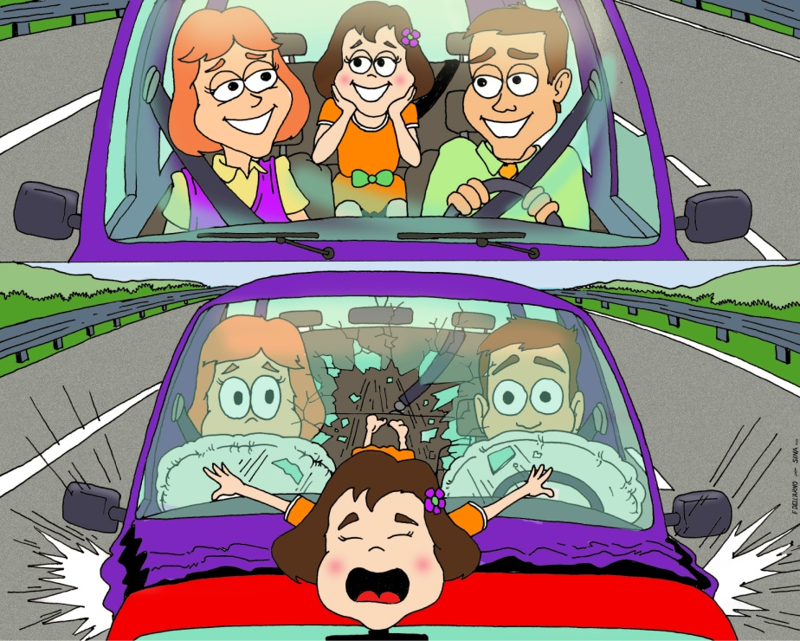
Consideriamo un’automobile che urta contro un ostacolo rigido a 64 km/h (= 18 m/s). L’auto si deforma di circa 50 cm. Se lo spazio di arresto è quindi 50 cm, quanto vale l’accelerazione media che deve subire il passeggero con la cintura? Se il passeggero è invece senza la cintura di sicurezza continua a muoversi a 18 m/s fino a quando urta contro il parabrezza e si ipotizza che il parabrezza resista all'urto e che il corpo si arresti quando il parabrezza si è deformato di 10 cm. Il suo corpo subisce una accelerazione media. Quanto vale? Commenta la differenza tra i due casi.

- UN PO’ DI TEORIA (individua le affermazioni corrette)

1. I passeggeri di un’automobile che frena bruscamente sono spinti in avanti
A) per il principio di azione e reazione
B) per il principio di inerzia
C) perché subiscono una forza nella direzione del moto
D) per la forza di gravità
2. Un’automobile viene a trovarsi su una macchia d’olio ed esce di strada.
Questo avviene perchè
A) viene meno la forza di attrito e quindi l’automobile prosegue per inerzia nella
direzione della tangente alla curva
B) subisce una forza centrifuga
C) subisce una accelerazione lungo la tangente alla curva
D) la sua velocità aumenta a causa della presenza dell’olio sulla strada
3. Se in un sistema di riferimento inerziale la risultante delle forze applicate a un corpo è nulla, il moto del corpo è
A) rettilineo uniformemente accelerato
B) circolare uniforme
C) rettilineo uniforme
D) armonico
4. Un corpo si muove in una data direzione con velocità crescente. Perché questo avvenga, la risultante delle forze agenti sul corpo deve essere
A) diretta nella direzione del moto
B) diretta perpendicolarmente alla direzione del moto
C) diretta nel verso opposto alla direzione del moto
D) nulla
5. Se la risultante delle forze agenti sul corpo è costante, è costante
A) la posizione del corpo
B) la velocità del corpo
C) il modulo della velocità del corpo
D) l’accelerazione del corpo
6. Per mantenere un corpo su una traiettoria circolare mantenendo costante il modulo della sua velocità, bisogna applicare al corpo
A) una forza centrifuga
B) una forza centripeta
C) una forza avente direzione qualsiasi
D) una forza avente la direzione della velocità
8. Un corpo si muove di moto rettilineo uniforme. Per variare il modulo della velocità del corpo senza curvarne la traiettoria bisogna applicare al corpo
A) una forza avente la direzione del moto
B) una forza avente direzione qualsiasi
C) una forza centripeta

9. Siete su una bilancia pesapersone in un camper che accelera. La bilancia misura
A) la massa del vostro corpo
B) il peso del vostro corpo
C) la forza che la bilancia esercita sui vostri piedi
D) la forza che il vostro corpo esercita sulla bilancia

10. Ragionando …. Che cosa si legge sul tachimetro di un'automobile?
A) il vettore velocità
B) l'intensità della velocità media
C) l'intensità della velocità istantanea
D) il vettore spostamento

3. QUAL E’ LA TEORIA SOTTESA? Leggi questi esempi e spiega la teoria fisica sottesa:
Buttandosi giù dalla Torre di Pisa alta 56 metri si cozzerebbe alla velocità di 119,33 km/h. Detto in altri termini sbattere contro un oggetto fermo ad una velocità tipica dell'autostrada, come possono essere i 120 km/h, è come buttarsi dalla Torre di Pisa (riportando più o meno gli stessi danni).
Buttandosi dalla Torre Eiffel alta 300 metri si cozzerebbe alla velocità di 276,19 km/h. Se dovessimo marciare a 130 km/h e dovessimo scontrarci frontalmente con un altro automobilista che anche egli viaggiasse alla velocità di 130 km/h, il cozzo frontale avverrebbe a 260 km/h, più o meno come buttarsi dalla torre Eiffel.
Ma … basta molto meno per farsi male in modo definitivo: cadendo dal terzo piano (9 m) si arriva a terra ad una velocità di 47,84 km/h, circa i 50 km/h che rappresenta la velocità massima che non si può mai superare in città. Quindi cadere a 50 km/h con il motorino o anche investire un pedone con la macchina è come buttarlo giù dal 3° piano. Questa osservazione spiega perché la maggior parte degli incidenti mortali avviene in città: già urti alle velocità tipiche della città sono spesso incompatibili con la sopravvivenza dei soggetti interessati (vedi anche la vignetta nella scheda 26 - disegno e tecnologia).

4. PER VEDERE DAL VERO GLI URTI E CAPIRE MEGLIO …
Guarda i filmati delle prove d'urto sulle barriere di tipo SINA, disponibili tramite la pagina: www.autostradafacendo.it/esercizi oppure direttamente tramite questo indirizzo:

http://www.sicurezza.sina.co.it/index.php/it/la-sicurezza-stradale/costruzione-e-crash-test.

Guarda poi le prove d'urto realizzate da ACI per far vedere la differenza in situazione di impatto tra un manichino con cintura di sicurezza ed uno senza (il confronto lo trovi verso la fine del video dal minuto 3,51 circa in poi):
http://www.sicurezza.sina.co.it/index.php/it/sicurezza-stradale-archivio-visualizzazione-dettaglio/1230-prove-durto-sui-manichini-guarda-il-video?layout=default
Anche questo collegamento è disponibile tramite la pagina: www.autostradafacendo.it/esercizi.

 |  |  | NOME
 |  |  | COGNOME
 |  |  | CLASSE
 |  |  | DATA
SCHEDA N: 29 |  | MATERIA: FISICA
Settore scolastico applicabilità BIENNIO |  |  | A cura di | Fabrizio Favale
ARGOMENTO | Un sistema fisico in regime dinamico: rallentare curva stretta
OBIETTIVI didattici/formativi | Problem solving: analisi e predizione su un sistema fisico in regime dinamico
INIZIAMO CON TRE PROBLEMI
Un'auto di 1.000 kg impegna una curva di raggio 80 m a 100 km/h su una strada extraurbana. La forza centripeta necessaria per curvare è fornita dalla forza di attrito statico tra le gomme e la strada. Riuscirà l'auto a chiudere la curva senza uscire di strada se il coefficiente d'attrito trasversale vale 0,6? Quale è la velocità massima a cui può il guidatore può invece affrontare la curva se la superficie stradale è lievemente bagnata e quindi il coefficiente di aderenza trasversale scende a 0.11 (che è il parametro usato per la progettazione delle strade a 100 km/h).

Considerando anche gli esiti dei calcoli dell'esercizio qui sopra, quale limite di velocità imporresti tu per quella curva, a tutela della pubblica sicurezza (e della tua responsabilità civile e penale), se tu fossi l'ingegnere che deve decidere i limiti della strada, sapendo che il codice prevede che:

- ai fini della sicurezza della circolazione e della tutela della vita umana la velocità massima non può superare i 130 km/h per le autostrade, i 110 km/h per le strade extraurbane principali, i 90 km/h per le strade extraurbane secondarie
- gli enti proprietari della strada possono fissare, provvedendo anche alla relativa segnalazione, limiti di velocità minimi e limiti di velocità massimi, diversi da quelli fissati qui sopra, in determinate strade e tratti di strada quando l’applicazione al caso concreto … renda opportuna la determinazione di limiti diversi
- la strada in questione è una extraurbana secondaria
- i limiti vanno per multipli di 10 e si riferiscono alla strada in condizioni ottimali di visibilità, aderenza e traffico.

Infine, un ingegnere vuole progettare una rampa sopraelevata per la strada, tale che le macchine non debbano fare affidamento sull’attrito per affrontare la curva senza slittare. Si supponga che l’auto percorra la curva a 48 km/h e che il raggio della curva sia pari a 50 m. Con quale angolazione deve essere sopraelevata la curva?

LAVORO DI GRUPPO
Arriva ad una soluzione dopo esserti confrontato con un piccolo gruppo in classe.
Ci sono due amici, uno di nome "Fisso" che osserva da bordo strada ed uno di nome "Mobile" che viaggia invece su una automobile come passeggero. L'auto viaggia a velocità sostenuta e costante anche quando deve affrontare una curva sinistrorsa. L'amico Mobile, durante la curva, non ha le cinture di sicurezza e non si tiene, quindi sbatte con violenza contro l'interno della portiera destra. Come spiegano il fatto i due amici?
Chiamiamo S il sistema di riferimento inerziale solidale con l'amico Fisso che resta a bordo strada ed S' il sistema solidale con l'auto, che si muove quindi come l'amico Mobile. Vediamo quindi quali sono le interpretazioni dei due osservatori/amici:

- L'amico Fisso vede l'auto curvare, dunque capisce subito che l'auto subisce una forza centripeta diretta verso il centro della curva. Tuttavia l'auto non finisce "dentro la curva" di conseguenza ci deve essere per forza una forza di attrito (quella esercitata dalle ruote sulla superficie della pavimentazione stradale) che controbilancia, istante per istante, la forza centripeta che farebbe andare la macchina verso il centro della curva. Sull'amico Mobile, che non si tiene, non agisce alcuna forza centripeta e di conseguenza egli procede dritto di moto rettilineo uniforme sbattendo dunque contro la parte interna della portiera.
- L'amico Mobile in S' invece non capisce che l'auto sta curvando ma sente la presenza di una forza che cerca di "sbatterlo" fuori dall'auto, finendo dunque contro la portiera, chiama questa forza: forza centrifuga.

Il ragionamento è corretto o no?
Ponetevi anche alcune domande:

- Quale è il fattore che induce delle forze trasversali al moto del veicolo e che vengono interpretate dagli osservatori rispettivamente come le forze centrifuga e centripeta?
- Perché la macchina, contrariamente all'amico Mobile non prosegue nel suo moto rettilineo uniforme?
- Quali conseguenze si possono trarre in termini di sicurezza stradale dalle osservazioni qui sopra in termini di: velocità di approccio alla curva, incrocio di altri veicoli che percorrono la curva in direzione opposta anche in relazione al fatto la curva incide normalmente sulla visibilità libera del guidatore?

 |  |  | NOME
 |  |  | COGNOME
 |  |  | CLASSE
 |  |  | DATA
SCHEDA N: 30 |  | MATERIA: DISEGNO E TECNOLOGIA
Settore scolastico applicabilità BIENNIO |  |  | A cura di | Stefano Cigognani
ARGOMENTO | IL MANIFESTO PUBBLICITARIO
OBIETTIVI didattici/formativi | Capacità di individuare in un contesto dato gli elementi propri della comunicazione pubblicitaria

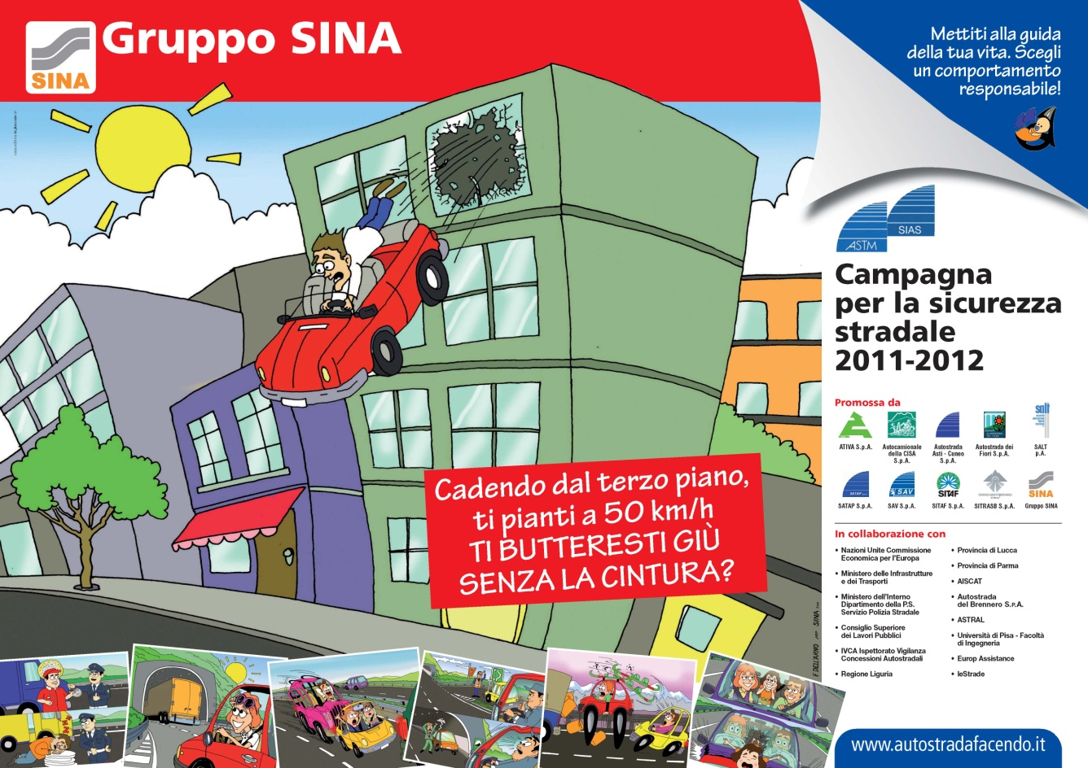

TROVA NEI MANIFESTI PROPOSTI11 I SEGUENTI ELEMENTI

- Headline; in genere posto in alto nella pagina o comunque in grande evidenza, è il titolo dell'annuncio. In caratteri più grandi rispetto alla bodycopy. Ha un legame molto stretto con il visual di cui contribuisce a definire il senso.

- Visual: l'immagine dell'annuncio che può essere una fotografia, un disegno, una vignetta, ecc.

- Bodycopy: il testo, in genere in carattere minore, che può contenere informazioni ulteriori sul prodotto.

- Packshot: l'immagine del prodotto o della confezione. E' presente spesso per i prodotti di largo consumo. Ha la funzione molto importante di far riconoscere il prodotto ai consumatori nei luoghi di acquisto.

- Logotipo e trademark: il logotipo è il nome dell'azienda o della marca mentre il trademark è il simbolo del marchio aziendale. La marca può essere rappresentata visivamente da un simbolo iconico e da un logotipo che attraverso colore e lettering distinguono la personalità della marca. Rappresenta l'emittente, il "chi" del processo di comunicazione.

- Payoff o baseline: la frase conclusiva che riassume il posizionamento di marca. E' la frase che termina l'annuncio, una sorta di firma, in genere collocata in basso a destra. E' l'ultima cosa che si legge dell'annuncio.

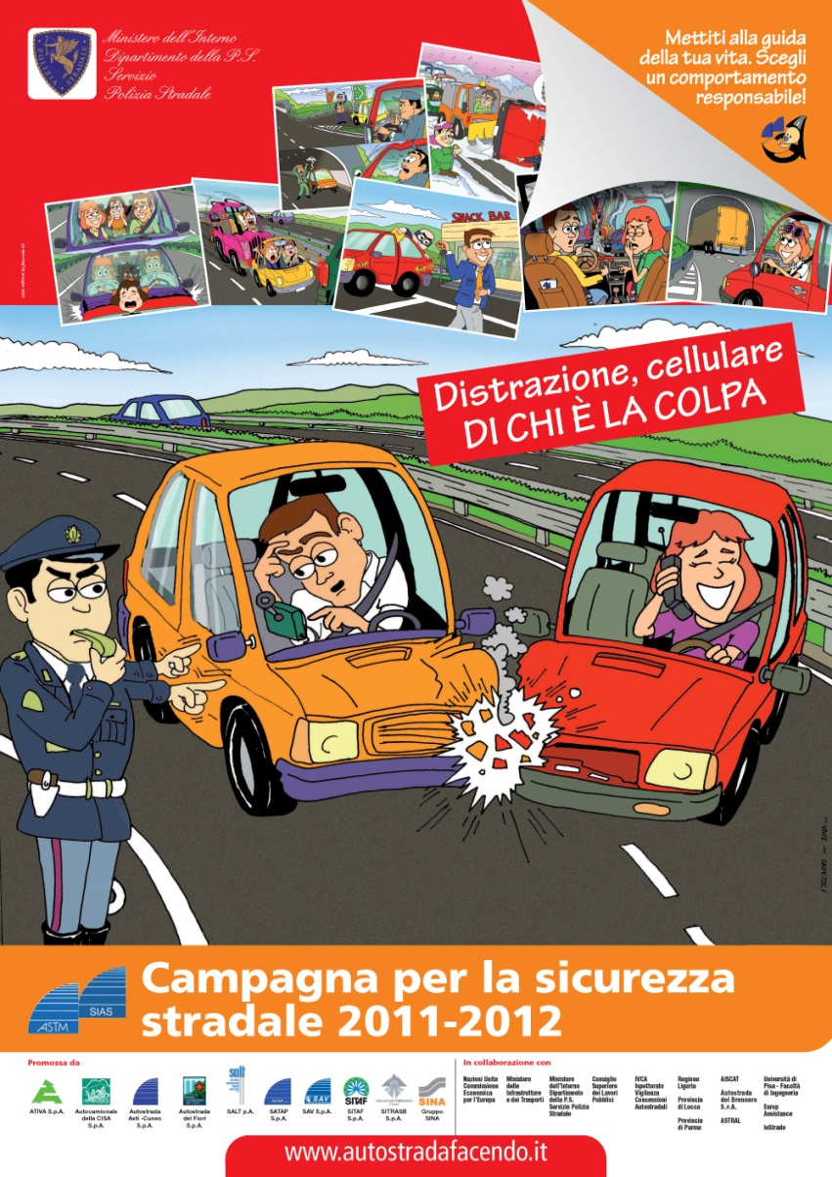
 |  |  | NOME
 |  |  | COGNOME
 |  |  | CLASSE
 |  |  | DATA
SCHEDA N: 31 |  | MATERIA: DISEGNO E TECNOLOGIA
Settore scolastico applicabilità BIENNIO |  |  | A cura di | Stefano Cigognani
ARGOMENTO | IL MANIFESTO PUBBLICITARIO
OBIETTIVI didattici/formativi | Misurazione di abilità e competenze nella realizzazione di un prodotto pubblicitario

PROVA A COSTRUIRE UN MANIFESTO ADATTO ALLA “CAMPAGNA SULLA SICUREZZA STRADALE”

Ricordati che i manifesti entrano nel campo visivo del passante solo per qualche attimo, troppo breve per leggere lunghe scritte: la comunicazione è quindi affidata più alle immagini che alle parole.
Per progettare un manifesto innanzitutto devi scegliere il Tema. Un "tema" per una campagna per la sicurezza stradale è tipicamente un comportamento su strada. Tramite la pagina: www.autostradafacendo.it/esercizi oppure direttamente seguendo questo collegamento

http://www.sicurezza.sina.co.it/index.php/it/campagna/tutte-le-vignette

puoi vedere i comportamenti scelti da Autostradafacendo, ma … magari tu ne puoi individuare di nuovi.

- Devi analizzare a fondo l'argomento scelto per conoscerne tutti gli aspetti.
- Poi devi scegliere il Messaggio, cioè l'idea che deve esprimere il manifesto con immagini e parole.
- Poi devi definire il Target, cioè la fascia di persone a cui si rivolge il messaggio che vuoi esprimere attraverso il manifesto.

Fatto questo, devi ricercare l'Idea-Immagine, la cui ricerca avviene attraverso molti piccoli bozzetti e proposte di slogan.
Se vuoi, tramite la pagina: www.autostradafacendo.it/esercizi, guarda anche i manifesti elaborati da Autostradafacendo.it ed i tre poster che sono stati elaborati dai ragazzi vincitori del concorso "istantanee di sicurezza 2013", nonché la trasformazione in poster pubblicitari elaborata dagli organizzatori … e decidi tu se sono più belli i poster finali fatti dai pubblicitari o quelli fatti dai ragazzi.
Se vuoi inviare ad autostradafacendo il tuo elaborato tramite la mail
campagna.sicurezza@sina.co.it, i migliori saranno pubblicati sul web.

 |  |  | NOME
 |  |  | COGNOME
 |  |  | CLASSE
 |  |  | DATA
SCHEDA N: 32 |  | MATERIA: MATEMATICA E STATISTICA
Settore scolastico applicabilità BIENNIO |  |  | A cura di | Francesco Driglia
ARGOMENTO | MODA, MEDIA, MEDIANA E INDICE DI VARIABILITA’
OBIETTIVI didattici/formativi | Applicazione della teoria matematica in un contesto di educazione alla cittadinanza
La seguente tabella riporta, per alcune regioni, il numero di incidenti stradali verificatesi in un anno e la lunghezza della rete stradale in chilometri:

Regioni Incidenti Lunghezza Rete Stradale
NORD
Piemonte 18.840 30.907
Lombardia 47.387 27.943
Friuli V.G. 10.268 5.885
Emilia Romagna 31.379 29.038
CENTRO
Umbria 4.520 6.639
Lazio 53.130 19.063
SUD
Campania 14.251 16.828
Basilicata 1.218 6.415
Sicilia 10.283 20.833
Sardegna 5.562 12.132

- Completa la seguente tabella rielaborando i dati relativi agli incidenti

Regioni | DATI | MEDIA | MODA | MEDIANA
Nord
Centro
Sud

- Compara i dati ottenuti e mostra attraverso grafici adatti la disparità dei dati.
- Calcolare in quale regione si è avuta una maggiore densità di incidenti stradali
- Trova l’indice di densità dell’Italia, sapendo che si sono verificati nell’anno considerato 292.762 incidenti e che la lunghezza della rete stradale è pari a 303365 km
- Che tipo di rapporto matematico vi è tra l’indice di densità di incidenti d’Italia e quello della Regione Lazio
- Compara gli incidenti delle Regioni del Nord e quelle del Sud. Trova:
- campo di variazione
- lo scarto semplice medio
- la deviazione standard

 |  |  | NOME
 |  |  | COGNOME
 |  |  | CLASSE
 |  |  | DATA
SCHEDA N: 33 |  | MATERIA: INFORMATICA
Settore scolastico applicabilità BIENNIO |  |  | A cura di | Fabrizio Favale
ARGOMENTO | L’utilizzo del foglio di calcolo elettronico
OBIETTIVI didattici/formativi | Competenze nella gestione del foglio di calcolo elettronico
Esponi i dati presi dalle statistiche ACI-ISTAT degli incidenti stradali e riportati nel seguito costruendo con il programma Microsoft Excel alternativamente degli Istogrammi, dei Diagrammi a torta o a colonne a secondo dell’opportunità

PROSPETTO 1. INCIDENTI STRADALI CON LESIONI A PERSONE, MORTI E FERITI
Anno in cui sono stati registrati: 2012, valori assoluti – FONTE ISTAT 6 novembre 2013
ANNI | Incidenti | Morti | Feriti | Morti per milione di abitanti
2001 | 263.100 | 7.096 | 373.286 | 124,5
2002 | 265.402 | 6.980 | 378.492 | 122,1
2003 | 252.271 | 6.563 | 356.475 | 113,9
2004 | 243.490 | 6.122 | 343.179 | 105,2
2005 | 240.011 | 5.818 | 334.858 | 99,3
2006 | 238.124 | 5.669 | 332.955 | 96,2
2007 | 230.871 | 5.131 | 325.850 | 86,4
2008 | 218.963 | 4.725 | 310.745 | 79,0
2009 | 215.405 | 4.237 | 307.258 | 70,4
2010 | 212.997 | 4.114 | 304.720 | 68,0
2011 | 205.638 | 3.860 | 292.019 | 63,7
2012 | 186.726 | 3.653 | 264.716 | 60,1

PROSPETTO 9. INCIDENTI STRADALI CON LESIONI E PERSONE INFORTUNATE SECONDO LA NATURA.
Anno in cui sono stati registrati: 2012, valori assoluti - FONTE ISTAT 6 novembre 2013

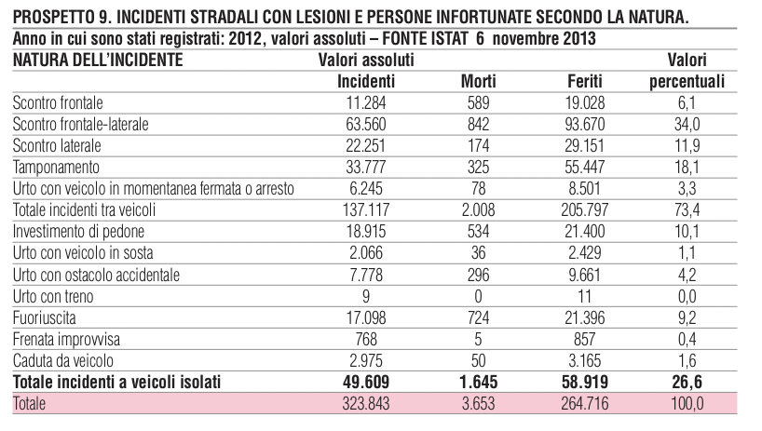
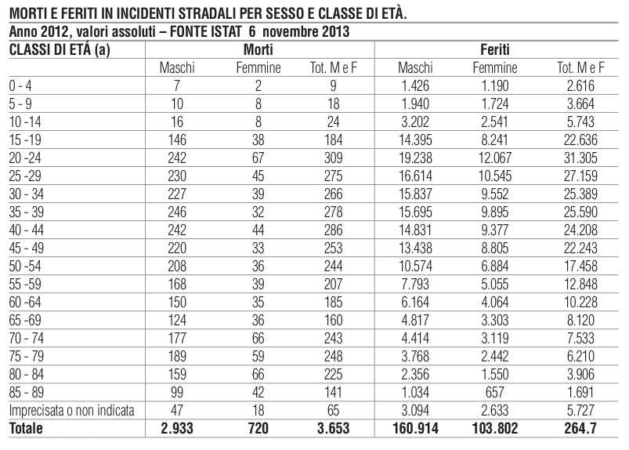

 |  |  | NOME
 |  |  | COGNOME
 |  |  | CLASSE
 |  |  | DATA
SCHEDA N: 34 |  | MATERIA: INFORMATICA
Settore scolastico applicabilità TRIENNIO |  |  | A cura di | Fabrizio Favale
ARGOMENTO | La realizzazione di un database
OBIETTIVI didattici/formativi | Competenze nella gestione di un db
La Polizia Stradale ed i gestori autostradali dispongono di un data base degli incidenti in cui sono riportati i dati relativi all'incidente utili a definire l'incidente (secondo specifico modello ISTAT), tra l'altro, in termini di:

- localizzazione
- veicoli coinvolti
- circostanze locali
- situazione congiunturale (meteo, traffico, ecc.)
- responsabilità
- persone coinvolte

Le autorità mediche dispongono invece di database che definiscono lo stato medico delle persone coinvolte in termini:

- circostanze della presa in carico del ferito da parte dell'ambulanza
- lesioni al momento della presa in carico
- rapporto del ricovero che comprende una classificazione della gravità delle ferite secondo una scala predefinita
- evoluzione nel tempo dei casi clinici

Disegnare il tracciato record di due data base che siano in grado di contenere le informazioni sopra indicate specificando, per ogni campo, il tipo di dato. Trovare la strategia per sviluppare le seguenti proiezioni, integrare i dati che vengono dai due data base ove necessario e disegnare i conseguente algoritmo.

- le fasce temporali in cui la popolazione più giovane consegue danni che risultano permanenti
- le strade in cui avvengono tali incidenti e che interessano i giovani

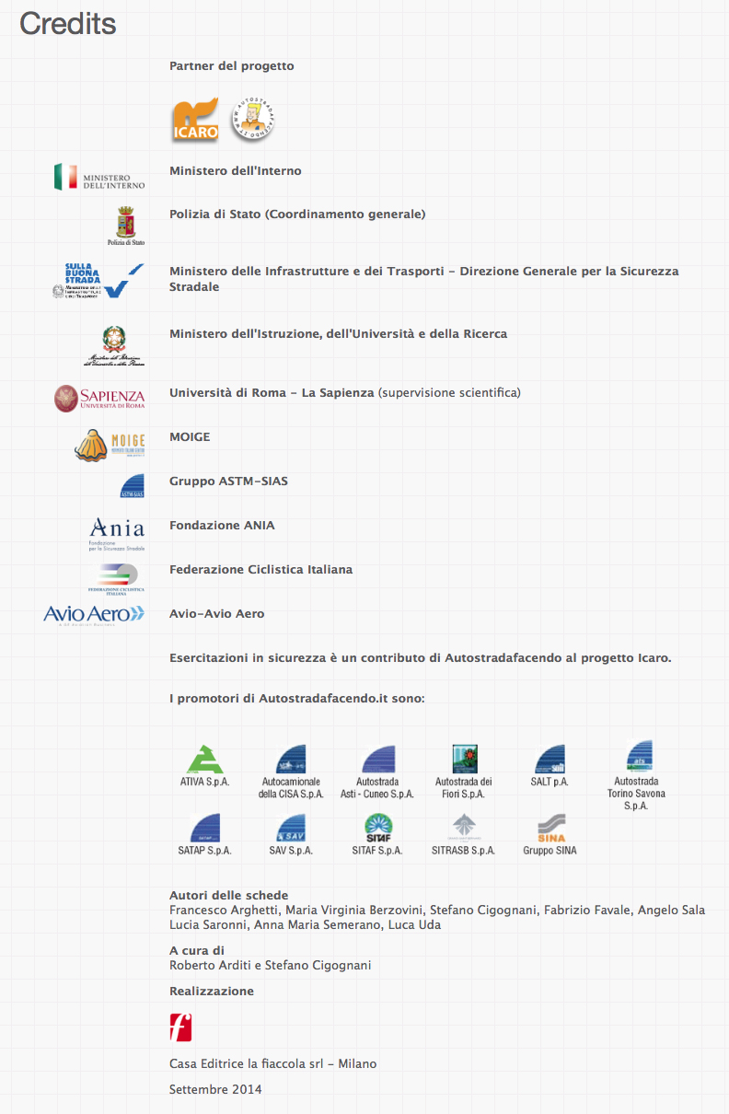

lettera di Giuseppe Bisogno (Direttore del Servizio di Polizia Stradale) e Paolo Pierantoni (Amministratore Delegato del gruppo Autostradale SIAS) per presentare il gioco Autostradopoli. Il gioco Autostradopoli è disponibile tramite la pagina: www.autostradafacendo.it/esercizi oppure direttamente su www.sicurezza.sina.co.it/download/campagnaStampa/altro/Autostradopoli%20BILINGUEIT.pdf
dalla presentazione della campagna a cura di Sergio Dondolini - Direttore Generale del Ministero delle Infrastrutture e dei Trasporti. I video della campagna nazionale sono disponibili sul sito www.autostradafacendo.it tramite la pagina: www.autostradafacendo.it/esercizi oppure seguendo questi collegamenti: - BASTA: I BAMBINI NON DEVONO MORIRE! ; - NON CORRERE: ANCHE I BAMBINI LO CAPISCONO! ; - CHI E' GROSSO HA LA RESPONSABILITA' DI PROTEGGERE I PICCOLI.
Una ulteriore vignetta su quest'ultimo tema è visibile tramite il collegamento riportato nella pagina: www.autostradafacendo.it/esercizi.
4 I Personaggi di Autostradafacendo ed il collegamento sono il sito di ICARO sono disponibili attraverso il collegamento www.autostradafacendo.it /esercizi
5 Vedi anche il poster della scheda 30
6 L'intero rapporto è disponibile tramite il collegamento riportato su www.autostradafacendo.it/esercizi.
7 Compassione: dal latino cum = insieme patior = soffro. Nei secoli, la parola compassione prende forma sul concetto di pietà: una pietà che è quasi disprezzo. Eppure la sua radice, il significato originale dei suoi componenti è tanto più nobile, di respiro tanto più ampio. La compassione è la partecipazione alla sofferenza dell'altro. Non un sentimento di pena che va dall'alto in basso.
8 Fonti: Community database Accidents on the Road in Europe, ec.europa.eu/transport/road_safety e youthforroadsafety.org
9 Source www.trip2life.com.
10 Pictures of accident related to this kind of misbehaviour are even available through www.autostradafacendo.it/esercizi
11 Tutti i manifesti prodotti da Autostradafacendo sono disponibili online ed accessibili tramite la pagina www.autostradafacendo.it/esercizi

